BURDUR TİCARET BORSASI
2 0 2 2 Y I L I
FAALİYET RAPORU



Özgür Mah. Ototamirciler 5. Sok 7/1

TEL : 0248- 233 79 91 / FAX : 0248-233 75 67



www.burdurtb.org.tr

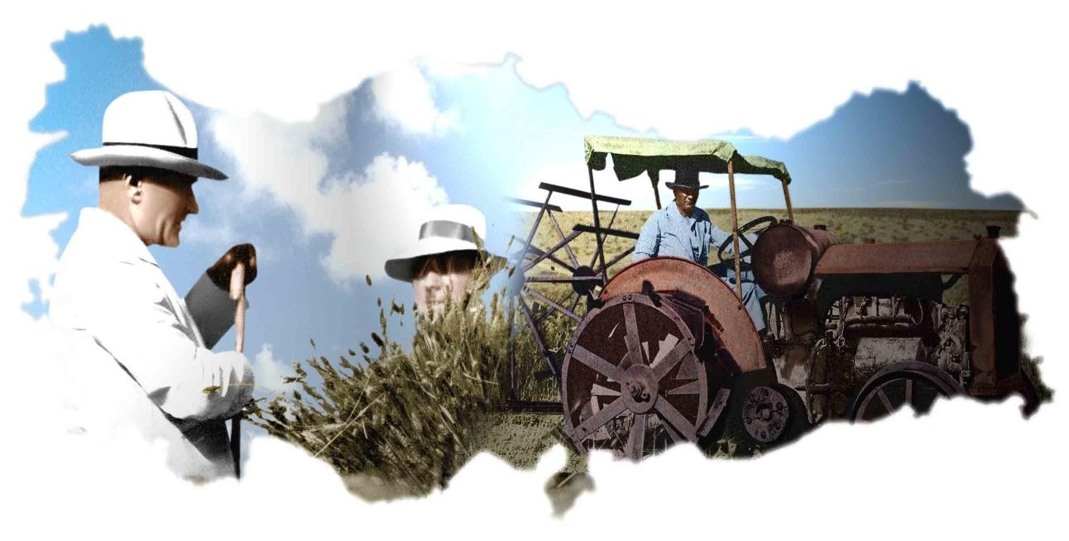

Milletimiz çok büyük elemler, mağlûbiyetler, facialar görmüştür. Bütün olanlardan sonra yine bu topraklarda bulunuyorsa bunun temel sebebi şundandır: "Çünkü Türk çiftçisi bir eliyle kılıcını kullanırken, diğer elindeki sapanla topraktan ayrılmadı. Eğer milletimizin büyük ekseriyeti çiftçi olmasaydı biz bugün dünya yüzünde bulunmayacaktır

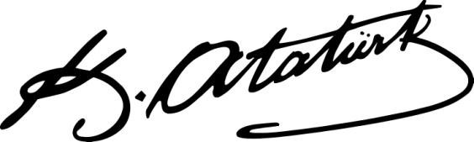

İÇİNDEKİLER | SAYFA
Yönetim Kurulu Başkanı Sunuş | 5
Genel Sekreter Sunuş | 6
Temel Yeterlilikler | 7
Politikalar | 8
Borsanın Görevleri | 13
Borsa Organları | 16
Organisazyon Şeması | 19
Donanım ve Yazılım Sistemleri | 20
TSE EN ISO 9001:2015 Kalite Yönetim Sistemi Çalışmaları | 22
Oda / Borsa Akreditasyon Sistemi Çalışmaları | 22
Sosyal Sorumluluk Anlayışı | 23
2022 yılı Yayınlarımız | 24
2022 Yılı Basın Yayın Faaliyetleri | 24
İnsan Kaynakları | 25
Birimlerimiz ve Görevleri | 25
Hububat labaratuvarı | 25
Kantar | 25
Kalite ve Akreditasyon | 25
Basın – Yayın | 26
Yönetim ve İç Kontrol Sistemi | 26
Mevduat Riskleri | 26
Gelir Riskleri | 26
Lobicilik Faaliyetleri | 26
Etkinlikler | 30
Müşteri Memnuniyet ve Beklenti Anketi Değerlendirmesi | 61
Personel Memnuniyet Anketi Değerlendirmesi | 64
2022 Yılı Personel Eğitimi | 66
2022 Yılı Üye Eğitimi | 66

İÇİNDEKİLER | SAYFA
Stratejik Amaç ve Hedefler | 67
2022 Hedefleri Gerçekleşme Durumu | 72
2022 Yılı Gider Bütçesi Ana Kalemleri | 78
2022 Yılı Gelir Bütçesi Ana Kalemleri | 78
Yıllara Göre Bütçe Yapısı | 79
İştirakler | 79
Yıllara Göre İşlem Hacmi | 79
Borsamızı Temsilen Katılım Sağlanan Toplantılar | 80
Çeşitli Komisyonlarda Borsamızı Temsile Yetkili Meclis Üyeleri | 80
2022 Yılı İş Planı | 81
2022 Yılı Borsa Bülteni | 87
Grafikler
- Yıllara Göre İşlem Hacmi | 103
- Aylara Göre İşlem Hacmi (2022) | 104
- 2022 Yılı İşlem Maddeleri | 105
- Yıllara Göre Fiili Gelir | 106
- 2022 Yılı Gelir Kalemleri | 107
- 2022 Yılı Aylara Göre Fiili Gelir | 108
2017 Yılı Borsa Bülteni 60
Basında Biz

 | 7575
Basında Biz | 109

ÖNSÖZ

Burdur Ticaret Borsası 34 yıldır değişimleri zamanında okuyarak, hızlı adapte olup aksiyon alarak başarılı ve öncü çizgisini devam ettirmiştir. Borsamızda geçmişten gelen deneyimleri ve gelenekleri icabı içinde bulunduğumuz dönemleri titizlikle analiz ediyoruz. Elde ettiğimiz verileri üst üste koyarak, gerektiğinde geçmişteki uygulamalarımızdan ders alarak en doğru kararları almaya çalışıyoruz.
Gururla görüyoruz ki Borsamız hububat piyasalarında Akdeniz Bölgesi üreticisi, tüccar ve sanayicileri için güvendiği ve inandığı en önemli adreslerdendir.

Kurumsal yönetim sürecinde gerçekleştirdiğimiz dönüşüm sayesinde geleceğini planlayan, belirlediği stratejik hedeflere ulaşmaya çalışan ve bu hedeflere ulaşırken nasıl bir yol izlemesi gerektiğini bilen bir yapıya sahibiz.

2022 yılı faaliyet raporu yeni stratejik planımızın ilk performans programının uygulama sonuçlarını gösteren bir rapor olma özelliğini taşımaktadır.

İlk gün söylediğimiz gibi görevde bulunduğumuz süre içerisinde daima "şeffaf, dürüst, tarafsız, insan odaklı ve kamu çıkarını esas alan yönetim anlayışımızı" sürdüreceğimizden hiç kimsenin şüphesi olmasın. Hesap verebilirliği ön plana alan bir anlayış içerisinde hazırlanan bu raporun amacını en iyi şekilde yerine getireceğine inancım tamdır.

Yönetim Kurulu Başkanı Ömer Faruk GÜNDÜZALP

ÖNSÖZ

Bir yıllık çalışma dönemimizi geride bırakırken, sabahın erken saatlerinden gün bitimine kadar ilk günkü heyecanımızla enerjimizi kullanarak çok önemli işler başardığımıza inanıyorum. Bir yıllık faaliyet raporumuzu incelediğinizde şeffaf yönetim anlayışımız doğrultusunda başta mali bütçe olmak üzere tüm faaliyetlerimizle ilgili bütün detayları göreceksiniz. Önce tasarrufu ilke edindik, ardından tüm harcamaları kontrol altına aldık.

Bu kapsamda hazırlanmış olan 2022 Yılı Faaliyet Raporu ile 2022 Yılı Performans Programında öngörülen hedeflerimizin uygulama sonuçlarını ve Borsamızda gerçekleşirilen faaliyetleri ve yürütülen hizmetleri sizlerle paylaşmış bulunuyoruz.
Tüm faaliyetlerini tam bir ekip ruhu içerisinde gerçekleştiren Burdur Ticaret Borsasının başarılı çalışmalarında emeği geçen değerli çalışma arkadaşlarıma, bizden desteğini esirgemeyen Yönetim Kurulumuza, Meclis Üyelerimize ve üyelerimize teşekkür ederim.

Genel Sekreter
Naile KÜÇÜKKEPECİ ERGUN

1. TEMEL YETERLİLİK GENEL BİLGİLER
- MİSYON, VİZYON VE KALİTE HEDEFLERİ
MISYONUMUZ:
- 5174 sayılı kanun doğrultusunda üyelerimize etkin ve kaliteli hizmet sunmak
- Tarım ve Hayvancılık Sektöründe Burdur’un marka şehir haline getirilmesine katkı sağlamak.
- Burdur İli’nin ekonomik, ticari ve sosyal gelişimi için çaba sarf etmek.
- Tarım ve Hayvancılığa dayalı sanayinin gelişimi için çalışmak.
VIZYONUMUZ:
- Üyelerimizin ihtiyaç ve talepleri doğrultusunda Borsamızı güçlendirmek, öncü kuruluş haline getirmek.

KALİTE HEDEFLERİMİZ

Burdur Ticaret Borsası Yönetim Kurulu, Kalite Yönetim Sistemi ve üye isteklerine uygun olarak, hizmet kalitesini arttırmak amacıyla ölçülebilir kalite hedeflerini belirlemiş; gözden geçirilmelerini sağlamıştır. Kalite Hedefleri Kalite Hedefleri Planında (BTB-PL-006) dokümante edilmiştir.

Burdur Ticaret Borsası, yasalarla düzenlenen görevleri çerçevesinde; Kalite Yönetim Sisteminin uygulanmasını ve sürekli geliştirilmesini, bu doğrultuda üyelerinin ihtiyaç ve beklentilerini karşılayacak yüksek standartta borsa hizmetleri sunmayı, personelinin ve üyelerinin memnuniyetini ve eğitim seviyesini sürekli geliştirmeyi kalite politikası olarak benimsemiştir.

Bu çerçevede, faaliyetlerimizin gerçekleştirilmesinde aşağıdaki esasların izlenmesi için BTB Yönetimi olarak kararlıyız.

Üyelerimize gereksinim duydukları alanlarda etkin, hızlı ve kaliteli hizmet vermek,

Hazırlayacağımız projeler ile üyelerimize ve toplumsal yaşamımıza katkıda bulunmak; bu projelerle yerel yönetimlere ve ülke yöneticilerine ışık tutmak,

Burdur’un bölgemizin ve Türkiye’nin kalkınmasına ve dışa açılmasına yardımcı olmak,

Borsa üyeliğini cazip kılmak, saygınlığını korumak; Borsa - Üye bütünleşmesini sağlamak ve tarafsız hizmet vermek,

Daha iyi hizmet ve gelişim için personelimizi ve üyelerimizi mesleki konularda eğitmek,

Erişeceğimiz kalite seviyesini sürdürmek ve iyileştirmek,

Tüm çalışanlarımızı kalite sistemimizin sürekli iyileştirilmesi için cesaretlendirmek ve katılımını sağlamak.

POLİTİKALAR

KALİTE POLİTİKAMIZ

Tüm faaliyetlerimizi yasal şartlar doğrultusunda gerçekleştirmek, kalite yönetim sistemimizin gereklerini tam olarak gerçekleştirmek ve etkinliğini sürekli iyileştirmek

Paydaşlarımızın ihtiyaç ve beklentilerini en üst seviyede karşılamak

İlgili risk ve fırsatları gözeterek, süreçlerimizde en yüksek performansa ulaşmayı hedeflemek

Sürekli iyileştirme içinde gelişmeye odaklı çalışarak üyelerimizin taleplerini en iyi şekilde karşılamak üyelerimizin ve ülkemizin gelişimi için katkıda bulunmak

İnsan odaklı bir yaklaşımla çalışanlarımızın gelişimlerine katkıda bulunmak tüm çalışanlarımıza liderliği aşılamak

BURDUR TİCARET BORSASI BİLGİ İŞLEM POLİTİKASI

Burdur Ticaret Borsası güncel ve güvenilir kurumsal verileri karar alma, hizmet süreçlerinde etkin kullanma ve iş sürekliliğini sağlamak amacıyla, verimlilik, gizlilik, erişilebilirlik, güvenlik ilkelerini dikkate almak, teknolojiyi yakından izlemek, günümüz ihtiyaçlarına mevcut süreçlerin sürekliliğini sağlamak ve sürekli iyileştirilmesine yönelik faaliyetlerde bulunmak politikamızdır.

BURDUR TİCARET BORSASI HABERLEŞME ve İLETİŞİM POLİTİKASI

Tarımda ve tarımsal ticarette yaşanan gelişmelerin paydaşlarına en hızlı ve doğru şekilde ulaşmasını sağlamak amacıyla en son bilgi ve iletişim teknoloji araçlarını kullanarak güncel verilerin paylaşımını sağlamak; üyelerin tarımsal ticarette küresel aktörler arasında yer almasına imkân tanıyacak bilgileri paylaşmak Burdur Ticaret Borsasının temel haberleşme politikasıdır.

BURDUR TİCARET BORSASI İNSAN KAYNAKLARI POLİTİKASI

Burdur Ticaret Borsası olarak;
• Borsamızın kaynakları ölçüsünde, kadro cetvelinde belirtilen ve yeterli sayıda personel istihdam ederek, çalışanlarımızın Hizmet İçi Eğitimlerle bilgi ve becerilerini artırarak mesleki ve kişisel anlamda sürekli gelişimini sağlamak,
• Personelimizin; hak ve sorumluluklarını gözardı etmeden, iş kanunu ve diğer yasal mevzuata uygun hareket etmek,
• Borsamızın başarısının ekip çalışması ile olacağından çalışanın çalışma ortamının iyileştirmesini yapmak
• Borsa personelinin moralini yüksek tutmak ve motivasyonun sağlamak için başarılı personeli ödüllendirmek.

Borsamızın İnsan kaynakları politikasıdır.

BURDUR TICARET BORSASI ÜYE İLIŞKILERI POLITIKASI

Burdur Ticaret Borsası olarak, her zaman üye memnuniyetinin ön planda tutulduğu, vizyon, misyon ve değerlerimiz doğrultusunda; güçlü, saygın ve güvenilir bir kurum olarak kaliteli hizmet sunmaya devam ediyoruz. Bu ilkeyle sizlerin şikâyet ve taleplerinizi karşılamak; kalite standartlarımızı daha da ileri seviyeye ulaştırıp, hem daha iyi hizmet sunmak için “Üye İlişkileri Politikamızı” oluşturduk.

Güvenirlik: Borsa üye sicil ve tescil bilgilerinin korunması, istatistiki bilgilerininin doğruluğu, kaynakların etkin şekilde kullanılması açısından güvenilir kimliğe sahiptir.
Şeffaflık ve tarafsızlık: Borsa üyeleri; şikâyet, talep ve sorularını; doğru, eksiksiz, anlaşılabilir ve kolay bir şekilde istedikleri heran ulaştırabilmektedir. Tüm iletişim kanallarımız sizlere açıktır. Borsa tarafından, üyelerinin herhangi bir konu hakkında başvurdukları şikâyet, talep ve soruları ön yargısız ve adil bir şekilde değerlendirilmektedir.

Kalite : Borsa üyeye verdiği hizmetlerin kalitesini artırmayı temel ilke haline getirmiştir. KYS ve Akreditasyon sistemini oluşturmuş ve sürekliliğinin sağlanmasına yönelik çalışmaları devan etmektedir.

Görev Bilinci İle Hareket Etmek : Borsa Organ üyeleri ve ,personelin tamamı çalışmalarında mevzuata uygun ve Kalite Yönetim Sisteminde tanımlaması yapılmış görevinin farkında olarak hareket etmektedir.

Çözüm odaklı olmak ; Üyeleriden ,organ üyelerinden ve diğer kanallardan gelen Borsaya ve ilimize ait sorunlarınların çözerken; çözüm odaklı ,hızlı,üretken bir şekilde uygulanabilir çözüm önerileri üretir ve uygulamaya koyar.

Gizlilik: Borsa’nın kuruluşundan bugüne üye verilerin korunması son derece önemlidir. Bu nedenle kişisel veriler her zaman gizli tutulmaktadır.

Güncellik : Borsa üyeye ait sicil ve tescil bilgilerini ,mali bilgileri ,istatistiki bilgileri ve sisteme ait diğer bilgileri daima güncel halde tutar.

Dürüstlük ve İş Ahlakına İnanmak: Borsa idari kadrodaki yöneticiler ile çalışan personel iş ahlakına uygun ,dürüst ve etik kurullar çerçevesinde çalışır.

Yeniliğe Açık Olmak: Borsa teknolojik yeniliklere ve yeni yönetim sistemlerine uygun olarak , çalışanları ve üyelerini devamlı eğitim vererek adaptasyon çalışmaları yapar.çalışır.

Farklılık Oluşturmak : Diğer oda ve borsalardan farklı iyi uygulamarını artırmayı ilke edinmiştir.

Topluma ve Çevreye Duyarlı Olmak : Borsa, topluma faydali olacak çalışmalara paydaş olur ve çevre bilinci ile hareket eder.

Sosyal Sorumluluk Bilincinde Olmak : Sosyal sorululuk projeleri üretir,mevcutlara katkı sağlar.

BURDUR TİCARET BORSASI MALİ POLİTİKASI

Burdur Ticaret Borsası, 5174 sayılı kanunda yazılı esaslar çerçevesinde borsaya dahil maddelerin alım satımı ve borsada oluşan fiyatların tespit, tescil ve ilanı işleriyle meşgul olmak üzere 1989 yılında kurulmuştur.
Burdur Ticaret Borsası 5174 sayılı kanunun vermiş olduğu yetki ile üyelerinden almış olduğu kayıt ücreti, yıllık aidat, muamele tescil ücreti, yapılan hizmetler karşılığı alınan ücretler, belge bedelleri, yayın gelirleri, bağış-yardım, iştiraklerden ve sair gelirlerden oluşan kaynakları ile yukarıda belirtilen kuruluş amaçlarını yerine getirmek üzere yapacağı harcamaların mali politikasını oluşturmaktadır.

1. MALİ YÖNETİM

Burdur Ticaret Borsasında Mali kaynakların yönetimi, izlenmesi ve kontrolü genel kabul görmüş muhasebe ilkeleri, tekdüzen muhasebe sistemi uygulamaları ve zamanında ve doğru mali bilgiler ile sağlanmaktadır. Borsamız, meclisinin onayladığı bir bütçe ile faaliyet göstermektedir.
Yönetim Kurulu tarafından her ay olağan bir şekilde aylık kümüle mizan ve bütçe izleme raporu Borsa Meclisine sunulmaktadır. Bütçe, Bilanço, Gelir Gider tablolarının hazırlık aşamalarında ise Hesapları İnceleme Komisyonu tarafından Borsa Meclisine rapor verilmektedir.
Borsamız hukuki temsilcisi Yönetim Kurulu Başkanıdır. Burdur Ticaret Borsasını ilzam edecek her türlü iş ve işlem Borsa Resmi Mührünün ilavesi suretiyle, Yönetim Kurulu Başkanı veya Başkan Yardımcılarından biri ile birlikte Genel Sekreter veya Sayman Üye müştereken yetkilidir.
Burdur Ticaret Borsası Mali Yönetimini 3 başlık altında sınıflandırabiliriz.

2. MUHASEBE YÖNETİMİ

Burdur Ticaret Borsası faaliyetleri sonucu ortaya çıkan varlıkları ve yükümlülükleri üzerinde değişim yaratan mali nitelikli işlemlere ilişkin bilgileri kaydetme, sınıflandırma, özetleme, çözümleme ve yorumlama ilkeleri ve yöntemleridir.
- AMAÇ – KAPSAM :

Burdur Ticaret Borsası, 5174 sayılı Kanun ile Bütçe ve Muhasebe Yönetmeliği dahilinde Meclis Kurulunun onaylayacağı yıllık cari bütçesini hazırlamakta ve yıl içerisinde faaliyetlerini bütçeye göre yürütmektedir. Borsa bütçesi, Birlikçe hazırlanacak tipe ve tespit olunacak muhasebe usullerine uygun olarak, yönetim kurulunca hazırlanır ve meclis kurulu tarafından onaylanır. Bütçe, takvim yılına göre düzenlenir.

b. UYGULAMA:

Bütçeden harcama, Yönetim Kurulu Başkanı veya Başkan Yardımcılarından biri ile birlikte Genel Sekreter veya Sayman üyenin müşterek imzaları ile yapılır.
Yönetim Kurulunun önerisi üzerine Meclis Kurulu tarafından tespit edilen miktar kadar harcama, sonradan yönetim kurulunun onayına sunulmak şartıyla, Genel Sekreter tarafından re’sen yapılabilir.
Yine aynı kanun çerçevesince Bütçe ve Muhasebe Yönetmeliğine göre hareket eden Burdur Ticaret Borsası, genel kabul görmüş muhasebe ilkelerine ve tek düzen hesap planına uygun olarak muhasebe kayıtlarını düzenlemektedir.
Genel kabul görmüş muhasebe ilkeleri doğrultusunda şeffaflık, doğru bilgi, zamanında bilgi sağlamak adına sistemini kurmuş, mali kaynakların ve harcamaların kontrol ve yönetimini kolaylaştırmak için düzenli olarak mali raporlarını kurul, komisyon ve ilgililere sunmaktadır.
Burdur Ticaret Borsası yıllık gelirlerine göre (kaynak), harcamalarını planlamaktadır. Bu plan çerçevesince harcamalarını düzenlemekte ve kaynak-harcama dengesini sağlamaktadır.

c. RAPORLAMA – DEĞERLENDİRME

5174 sayılı Kanun ve Bütçe ve Muhasebe yönetmeliği madde 30’a göre: Kesin hesap; mizan, bilanço, bütçe giderleri ve bütçe gelirleri kesin hesap cetvelleri ile ihtiyaç duyulan diğer cetvellerden oluşur.
Oda ve borsalarda kesin hesap, ilgili olduğu mali yılın sonundan başlayarak en geç iki ay içinde yönetim kurulu tarafından meclise sunulur.
Meclise sunulan kesin hesap incelenmek üzere hesapları inceleme komisyonuna havale edilir. Komisyon, kendisine havale edilen kesin hesabı meclis başkanının belirleyeceği süre içinde inceleyerek görüşünü bir rapor halinde düzenler ve meclise sunar.
Meclis, komisyonun hazırladığı raporu da dikkate alarak kesin hesabı ilgili olduğu mali yılın sonundan başlayarak en geç üç ay içinde onaylar veya reddeder.
Kesin hesabın onaylanması halinde yönetim kurulu ibra edilmiş sayılır.

3. FİNANSAL YÖNETİM :

Burdur Ticaret Borsası sahip olduğu varlıkları vadeli mevduat olarak, iştirak olarak, repo yaparak değerlendirmektedir.
Yönetim Kurulu yürütme organı olmakla birlikte Hesapları İnceleme komisyonu finansal yönetimle ilgili meclise görüşlerini rapor halinde sunabilir. Sayman üye kaynakların değerlendirilmesi, gelirin artırılması vb. konularda yönetim kuruluna bilgi verir.

4. DENETİM :

Borsamız mevcut kaynakları en etkin biçimde kullanarak daha kaliteli hizmet sunma gayreti içindedir. Mali yönetim ve kontrol bu arayışların bir ürünü olarak yönetime yeterli bilgi ve güvence sağlayan yönetim araçlarıdır.
Burdur Ticaret Borsası Yönetim Kurulu, gerekli gördüğünde mali yapısını bağımsız denetim kuruluşlarına denetletebilir. Mali beyanların ve yönetim hesaplarının uygunluğu aylık raporlar halinde sunulmaktadır.
Yönetimde sağlıklı bir kontrol bilinci oluşturulması ve etkin bir mali kontrol ortamı ve örgütsel yapı kurulması ve işletilmesi yönetimin temel görevleri arasındadır.
Mekanizmaların beklendiği gibi çalışıp çalışmadığının ve elde edilen sonuçların yeterli olup olmadığının denetlenmesi kurumumuz açısından son derece önemlidir.
Ayrıca Bütçe ve Muhasebe yönetmeliğinin 61. maddesine istinaden Hesapları İnceleme Komisyonu kurulmuştur. Tahsilat ve harcamalar ile diğer muhasebe iş ve işlemleri sayman üye tarafından her zaman, Hesapları İnceleme Komisyonu tarafından ise toplantı dönemlerinde kontrol edilebilir.
5174 sayılı kanununun 40. maddesine göre ise yönetim kurulu üyeleri aralarından bir sayman üye seçer. Yönetmelik 60. maddesine göre Sayman üye her zaman harcama ve gelirlerle ilgili olarak denetleme yapabilir.
Mevzuata aykırı işlemler ile görülen aksaklık ve eksiklikler sayman üye tarafından yönetim kuruluna, Hesapları inceleme komisyonu tarafından ise Meclise bir rapor halinde bildirilir.
Burdur Ticaret Borsası Mali Yönetim ve Kontrollerin Kapsamı
• İyi mali yönetim ve kontrol prensiplerinin, karar alma süreçlerine ve yönetime destek sağlayan ilişkili sistemlere, politikalara ve prosedürlere dahil edilmesi,
• Kurumsal stratejilerin, önceliklerin, amaçların, hedeflerin ve planlanan performansın duyurulması.
• Kaynakların izin verilen amaçlar doğrultusunda elde edilmesi, tahsis edilmesi ve bunların kayıplardan korunması amacıyla sistemlerin oluşturulması ve uygulamaların yürürlüğe konulması.
• Alınan kararların mali sonuçlarında ve hedeflenen performansta meydana gelen sapmalar hakkında yönetime gerekli güvenilir bilgilerin sağlanması. Mali planda iyileştirici önlemlerin alınabilmesi amacıyla yapılacak değişikliklerin analiz edilmesi ve bu değişikliklerin belirlenmesi.
• Devredilen yetkinin uygulanmasına kaynakların kullanılmasına ve sonuçlara ulaşılmasına ilişkin hesap verme sorumluluğunun sağlanması amaçları taşımaktadır.

GÜVENLİK POLİTİKALARI

1. POSTA KULLANIM POLİTİKASI

a. Yasaklanmış Kullanım
a-1. Burdur Ticaret Borsası’nın e-posta sistemi, taciz, suistimal veya herhangi bir şekilde alıcının haklarına zarar vermeye yönelik öğeleri içeren mesajların gönderilmesi için kesinlikle kullanılamaz. Bu tür özelliklere sahip bir mesaj alındığında hemen ilgili birim yöneticisine haber verilmesi ve daha sonra bu mesajın tamamen silinmesi gerekmektedir.
a-2. Mesajların gönderilen kişi dışında başkalarına ulaşmaması için gönderilen adrese ve içerdiği bilgilere azami biçimde özen gösterilmesi gerekmektedir.
a-3. Burdur Ticaret Borsası ile ilgili olan hiçbir gizli bilgi, gönderilen mesajlarda yer alamaz. Bunun kapsamına içerisine iliştirilen öğeler de dahildir.
A-4. Zincir mesajlar ve mesajlara iliştirilmiş her türlü çalıştırılabilir dosya içeren e-postalar alındığında hemen silinmeli ve kesinlikle başkalarına iletilmemelidir.
a-5. Kişisel kullanım için Internet'teki listelere üye olunması durumunda Burdur Ticaret Borsası’nın e-posta adresleri kullanılmamalıdır.
a-6. Spam, zincir e-posta, sahte e-posta vb. zararlı e-postalara yanıt yazılmamalıdır.
a-7. Kullanıcıların kullanıcı kodu/şifresini girmesini isteyen e-postaların sahte e-posta olabileceği dikkate alınarak, herhangi bir işlem yapılmaksızın derhal silinmelidir.
a-8. Çalışanlar e-posta ile uygun olmayan içerikler (pornografi, ırkçılık, siyasi propaganda, fikri mülkiyet içeren malzeme, vb) gönderemezler.

b.Kişisel Kullanım
b-1. Burdur Ticaret Borsası ’nın kişisel amaçlar için e-posta kullanımı mümkün olduğunca makul seviyede olmalıdır. Ayrıca iş dışındaki e-postalar farklı bir klasör içerisinde saklanmalıdır.
b-2. Çalışanlar, mesajlarının yetkisiz kişiler tarafından okunmasını engellemelidirler. Bu yüzden şifre kullanılmalı ve e-posta erişimi için kullanılan donanım/yazılım sistemleri yetkisiz erişimlere karşı korunmalıdır.
b-3. Kullanıcıların kullanıcı kodu/şifresini girmesini isteyen e-maillerin sahte e-mail olabileceği dikkate alınarak, herhangi bir işlem yapılmaksızın derhal silinmelidir.
b-4. Burdur Ticaret Borsası çalışanları mesajlarını düzenli olarak kontrol etmeli ve Burdur Ticaret Borsası’na gelen mesajları cevaplandırmalıdır.
b-5. Burdur Ticaret Borsası’ nın çalışanları e-postaların Burdur Ticaret Borsası’ nın dışındaki şahıslar ve yetkisiz şahıslar tarafından görülmesi ve okunmasını engellemekten sorumludurlar.
b-6. Kaynağı bilinmeyen e-posta ekinde gelen dosyalar kesinlikle açılmamalı ve derhal silinmelidir. Elektronik postaların sık sık gözden geçirilmesi, gelen mesajların uzun süreli olarak genel elektronik posta sunucusunda bırakılmaması ve bilgisayardaki kişisel klasör'e (personel folder) çekilmelidir.

c.Gözlemleme

Burdur Ticaret Borsası çalışanları gönderdikleri, aldıkları veya sakladıkları e-maillerde kişisellik aramamalıdır. Bu yüzden yetkili kişiler önceden haber vermeksizin e-mail mesajlarını denetleyebilirler.

d. Posta Virus Koruma

Virus, solucan, Truva Atı veya diğer zararlı kodlar bulaşmış olan bir e-posta kullanıcıya zarar verebilir. Bu tür viruslerle bulaşmış e-postalar Anti-virus sistemleri tarafından analiz edilip temizlenmelidir.

2.ŞİFRELEME POLİTİKASI

2.1. Genel Şifre Oluşturma Kuralları
a) Şifreler sekizden daha az karaktere sahip olmamalıdır.
b) Şifreler aşağıdaki gibi ortak değerler olmamalıdır
• Ailesinin, arkadaşının, sahip olduğu bir hayvanın veya bir sanatçının ismi.
• Bilgisayar terminolojisi ve isimleri, komutlar, siteler, şirketler, donanım veya yazılım gibi.
• "borsa", "Burdur" gibi isimler.
• Doğum tarihi veya adres ve telefon numaralari gibi kişisel bilgiler.
• Aaabbb, qwerty,zyxwuts, 123321 vs. gibi harf veya rakamlar.
• Yukardaki herhangi bir kelimenin geri yazılış şekli.
• Yukandaki herhangi bir kelimenin rakamla takip edilmesi (örnek ,gizli1, gizli2).
Şifreler aşağıdaki karakteristiklere sahip olmalıdır.
• Küçük ve büyük karakterlere sahip olmalı (örnek, a-z, A-Z)
• Hem dijit hem de noktalama karakterleri ve ayrıca harflere sahiptir. (0-9, !@#$%A&*()_+|~-=V{}[]:";'<>?,/)
• Herhangi bir dildeki argo, lehçe veya teknik bir kelime olmamalıdır.
• Şifreler herhangi bir yere yazılmamalıdır veya elektronik ortamda tutulmamalıdır. Kolayca hatırlanabilen şifreler oluşturulmalıdır. Örnek olarak; "tarih değil; hatalar tekerrür eder" cümlesi "Td,HtE!" veya türevleri şeklinde olabilir.

Not: Yukandaki herhangi bir örneği şifre olarak kullanmayınız.

2.2. Şifre Koruma Standartları

Burdur Ticaret Borsası bünyesinde kullanılan şifreleri kurum dışında herhangi bir şekilde kullanmayınız. (örnek, internet erişim şifreleri, bankacılık işlemlerinde veya diğer yerlerde). Değişik sistemler için farklı şifreleme kullanın.
Burdur Ticaret Borsası bünyesinde kullanılan şifreleri herhangi bir kimseyle paylaşmayınız. Bütün şifreler Burdur Ticaret Borsası ‘na ait gizli bilgiler olarak düşünülmelidir.
a) Aşağıdakiler yapılmayacakların listesidir:
• Herhangi bir kişiye telefonda şifre vermek.
• E-posta mesajlarında şifre belirtmek.
• Üst yöneticinize şifreleri söylemek.
• Başkaları önünde şifreler hakkında konuşmak.
• Aile isimlerini şifre olarak kullanmak.
• Herhangi form üzerinde şifre belirtmek.
• Şifreleri aile bireyleri ile paylaşmak.
• Şifreleri işten uzakta olduğunuz zamanlarda iş arkadaşlarınıza bildirmek.
a) Uygulamalardaki "şifre hatırlama" özelliklerini seçmeyiniz. (örnek, Outlook, Internet Explorer vs.)
b) Tekrar etmek gerekirse, şifreleri herhangi bir yere yazmayınız ve herhangi bir ortamda elektronik olarak saklamayınız.
c) Şifreler an az altı ayda bir değiştirilmelidir.

3.TEMİZ EKRAN MASA POLİTİKASI

3.1. Kapsam
Bu politikanın amacı ekranları temiz tutarak güvenliği sağlamaktır. Ekran koruyucunun bulunmaması yetkisiz kişilerin bilgisayar ortamında bulunan bilgilere erişilmesini sağlayabilir

3.2. Kapsam
Bilgisayar kullanan tüm personeli kapsamaktadır.

3.3. Politika
a) Hassas bilgileri içeren kağıt ve elektronik ortamlar kullanılmadığı zaman kilit altında bulundurulacaktır.
b) Bilgisayar başından kalkarken ekran koruyucu devreye sokulacaktır.
c) Ekran koruyucu otomatik olarak devreye girecek şekilde ayarlanmalıdır, devreye girme süresi olarak minimum süre seçilmelidir.
d) Ekran koruyucu parola ile açılabilecek şekilde ayarlanmalıdır.
e) Masa üstünde kullanılmayan bilgiler bırakılmayacaktır.
f) İmha edilmesi gereken kağıt ortamındaki gizli bilgiler yırtılarak imha edilecektir.
g) Fotokopi makinasında kağıt ortamındaki gizli bilgiler bırakılmayacaktır.
h) Fotokopi makinasında çekimler sadece yetkili kişiler tarafından yapılacaktır.
i) Hassas bilgiler ile ilgili alınan notlar masa üstünde bırakılmayacaktır, bu notlar yırtılarak imha edilecektir.
j) Hassas bilgi içeren evraklar yazıcıda bırakılmayacaktır.

C.Yetki ve Sorumluluklar
Ticaret Borsaları 5174 sayılı Kanunda yazılı esaslar çerçevesinde borsaya dahil maddelerin alım satımı ve borsada oluşan fiyatlarının tespit, tescil ve ilânı işleriyle meşgul olmak üzere kurulan kamu tüzel kişiliğine sahip kurumlardır.

Borsanın Görevleri
- Borsaya dahil maddelerin, borsada alım satımını tanzim ve tescil etmek.
- Borsaya dahil maddelerin borsada oluşan her günkü fiyatlarını usulü dairesinde tespit e ilân etmek.
- Alıcı ve satıcının, teslim ve teslim alma ile ödeme bakımından yükümlülüklerini, muamelelerin tasfiye şartlarını, fiyatlar üzerinde etkili şartları ve ihtilaf doğduğunda ihtiyari tahkim usullerini gösteren ve Birliğin onayıyla yürürlüğe girecek genel düzenlemeler yapmak.
- Yurt içi ve yurt dışı borsa ve piyasaları takip ederek fiyat haberleşmesi yapmak, elektronik ticaret ve İnternet ağları konusunda üyelerine yol göstermek.
- 51 inci maddedeki belgeleri düzenlemek ve onaylamak.
- Borsaya dahil maddelerin tiplerini ve vasıflarını tespit etmek üzere lâboratuvar ve teknik bürolar kurmak veya kurulmuşlara iştirak etmek.
- Bölgeleri içindeki borsaya ilişkin örf, adet ve teamülleri tespit etmek, Bakanlığın onayına sunmak ve ilân etmek.
- Borsa faaliyetlerine ait konularda ilgili resmî makamlara teklif, dilek ve başvurularda bulunmak; üyelerinin tamamı veya bir kesiminin menfaati olduğu takdirde bu üyeleri adına veya kendi adına dava açmak.

ı) Rekabeti bozucu etkileri olabilecek anlaşma, karar ve uyumlu eylem niteliğindeki uygulamaları izlemek ve tespiti halinde ilgili makamlara bildirmek.
- Mevzuatla bakanlıklara veya diğer kamu kurum ve kuruluşlarına verilen işlerin, bu Kanunda belirtilen kuruluş amaçları ve görev alanı çerçevesinde borsalara tevdii halinde bu işleri yürütmek.
- Üyelerinin ihtiyacı olan belgeleri vermek ve bunlara ilişkin gerekli hizmetleri yapmak.
- Yurt içi fuarlar konusunda yapılacak müracaatları değerlendirip Birliğe teklifte bulunmak.
- Sair mevzuatın verdiği görevlerle, ilgili kanunlar çerçevesinde Birlik ve Bakanlıkça verilecek görevleri yapmak.

D.BORSAMIZ ORGANLARI
Borsanın organları aşağıda gösterilmiştir:
A- Meclis,
- Yönetim kurulu,
- Disiplin kurulu.
D- Komisyonlar

Meclisin oluşumu, süresi ve üye sayısı
Meclis, ”Türkiye Odalar ve Borsalar Birliği ile Odalar ve Borsalar Organ Seçimleri Hakkında Yönetmelik” hükümlerine göre 14 üyeden oluşur. Borsanın karar ve denetim organı olan Meclisin görev süresi dört yıldır. Borsa Meclisinin ilk toplantısında, dört yıl için bir başkan ile bir başkan yardımcısı ve bir kâtip üye seçilir. Süresini bitirenler yeniden seçilebilirler. Meclis başkan ve yardımcıları, yönetim ve disiplin kurulu başkanlığına ve üyeliğine seçilemezler. Üst üste iki dönem meclis başkanlığı yapmış olanlar, aradan iki seçim dönemi geçmedikçe aynı göreve yeniden seçilemezler.

Meclisin görev ve yetkileri
  - Aynı çalışma alanı içindeki diğer borsaların görüşü alınmak kaydıyla, meclis üye tam sayısının üçte birinin veya yönetim kurulunun teklifi üzerine, uyulması zorunlu mesleki kararlar almak,
  - Bütçeyi, aylık mizan ve bütçe izleme raporunu, fasıllar arası aktarma taleplerini, ek ödeneğe ilave edilmesi veya olağanüstü ödenek konulması tekliflerini incelemek ve onaylamak,
  - Kendi üyeleri arasından dört yılda bir muhtelif teşekküllerin genel kurullarında borsayı temsil edecek delegeleri seçmek,
  - Yönetim kurulu, disiplin kurulu ile kendi üyeleri arasından ihdas edeceği komisyonların üyelerine verilecek huzur hakkını tespit etmek,

  - Borsaya dahil maddelerin asgari tescil miktarlarını tespit etmek ve Birliğin olumlu görüşü üzerine Bakanlığın onayına sunmak,
  - Kanuni süresi içinde tescil ettirilmeyen muamelelere ait cezaların makbul mazeret halinde kaldırılmasına karar vermek,
  - Gerekli görmesi halinde, borsanın maddi duran varlıkları ile nakdi varlıklarının teminat altına alınması maksadıyla emniyet sigortası yaptırmak,
  - Kanunun 39’uncu maddesi ile verilen görevleri yapmak.

YÖNETİM KURULU
Yönetim Kurulunun oluşumu, süresi ve üye sayısı
Yönetim kurulu, ”Türkiye Odalar ve Borsalar Birliği ile Odalar ve Borsalar Organ Seçimleri Hakkında Yönetmelik” hükümlerine göre 5 üyeden oluşur. Borsanın yürütme organı olan yönetim kurulunun görev süresi dört yıldır. Yönetim kurulu başkanı, meclis tarafından, kendi üyeleri arasından yönetim kurulu asıl ve yedek üyeleri ile birlikte seçilir. Yönetim kurulu, seçimi izleyen ilk toplantısında, dört yıl için bir başkan yardımcısı ile bir sayman üye seçer. Süresini bitirenler yeniden seçilebilirler. Üst üste iki dönem yönetim kurulu başkanlığı yapmış olanlar, aradan iki seçim dönemi geçmedikçe aynı göreve yeniden seçilemezler.

Yönetim Kurulunun görev ve yetkileri
- Borsanın gelir ve giderleri ile ilgili her türlü ücret tarifelerini hazırlamak ve Meclisin kabulüne sunmak,
- Bütçeye ve Meclis kararlarına uygun olarak gerekli harcamaları yapmak,
- Gerekli hallerde yetkilerinden bir kısmını başkana, üyelerinden birine veya birkaçına yahut genel sekretere devretmek,
d- Ekonomik, mali, sosyal, kültürel ve gerekli görülen diğer konularda her türlü incelemeleri yapmak ve raporlar düzenlemek,
- Borsanın çalışma alanına münhasır olmak üzere, gerekli gördüğü veya ilgililerin talep ettikleri maddelerin fire, zayiat ve randıman oranlarını; ilgili meslek komitesinin görüşü veya gerekli durumlarda yönetim kurulu tarafından görevlendirilecek eksper heyetinin raporu üzerine tespit etmek,
- Kayıtlı üyelerin derecelerini incelemek ve gerekli revizyonu yapmak, g- Bütçe dışı yapılacak harcama tekliflerini meclisin onayına sunmak,
h- Mesleki konularda görüş oluşturmak amacıyla dört ayda bir düzenlenecek il oda ve borsa yönetim kurulları ortak toplantılarına katılmak.
ı- Kanunun 41’inci maddesi ile verilen görevleri yapmak.

DİSİPLİN KURULU

Disiplin Kurulunun oluşumu, süresi ve üye sayısı
Borsa disiplin kurulu, ”Türkiye Odalar ve Borsalar Birliği ile Odalar ve Borsalar Organ Seçimleri Hakkında Yönetmelik” hükümlerine göre altı asıl ve altı yedek üyeden oluşur. Disiplin kurulunun görev süresi dört yıldır.”Oda ve Borsa üyelerine verilecek disiplin ve para cezaları ile disiplin kurulu ve yüksek disiplin kurulu hakkında yönetmelik ”gereğince; Disiplin kuruluna seçilen üyelerin en az lise veya dengi okul mezunu olması şarttır. Disiplin kurulu, seçimden sonraki ilk toplantısında, üyeleri arasından bir başkan seçer. Gerektiğinde, başkanın veya yönetim kurulu başkanının çağrısı üzerine toplanır. Ayrıca, en az üç üyenin disiplin kurulu başkanlığına hitaben yapacağı yazılı talep üzerine disiplin kurulu, üç gün içinde başkanı, yokluğunda en yaşlı kurul üyesi tarafından toplantıya çağrılır. Disiplin kurulu toplantılarına, başkanın yokluğunda en yaşlı üye başkanlık yapar. Borsa disiplin kurulunun görevleri Kanunun 44’üncü maddesi ile düzenlenmiştir.

Temsil Yetkisi
Borsayı protokolde Meclis Başkanı veya görevlendireceği Meclis Başkan Yardımcısı temsil eder. Borsanın hukuki temsilcisi Yönetim Kurulu Başkanıdır.

Komisyonlar

Komisyonların kuruluşu
Borsa meclisi, üyelerinin seçiminin kesinleşmesinden itibaren yapacağı ilk toplantısında kendi üyeleri arasından üç kişiden oluşan hesapları inceleme komisyonunu seçer. Hesapları inceleme komisyonu üyelerinin görev süresi yerlerine yenileri seçilinceye kadar devam eder. Ayrıca meclis, kendi üyeleri arasından mesleklere ve sorunlara göre ihtisas komisyonları kurabilir. Borsamızda yem ve yem hammaddeleri meslek ihtisas komisyonu, süt ve süt ürünleri meslek ihtisas komisyonu, beyaz et, kırmızı et ve yumurta meslek ihtisas komisyonu ve hububat ve yağlı tohumlar komisyonu bulunmaktadır. İhtisas komisyonları, konunun özelliğine ve ihtiyaca göre en az üç, en çok yedi üyeden oluşur. Komisyonlar ilk toplantısında üyeleri arasından bir başkan ve bir başkan yardımcısı seçer. Komisyona başkan, yokluğunda yardımcısı başkanlık eder. Komisyonlar üye tamsayısının çoğunluğuyla toplanır ve kararlar toplantıya katılanların oy çokluğuyla alınır. Toplantılarda çekimser oy kullanılamaz. Organ üyeleri için öngörülen hazirun cetveli ile toplantı devam çizelgesi ilgili komisyon başkanı tarafından tutulur ve muhafaza edilmek üzere genel sekretere verilir. Komisyon çalışmalarına izinsiz ve mazeretsiz olarak üç birleşim katılmayan üyenin durumu komisyon başkanı, yokluğunda yardımcısı tarafından bir tutanakla meclis başkanlığına bildirilir. Bu üye hakkında meclisce komisyon üyeliğinden düşürülme kararı verilebilir. Komisyonlarda üye sayısının herhangi bir nedenle toplantı yeter sayısının altına düşmesi halinde, boşalan komisyon üyelikleri için meclisce yeniden seçim yapılır.
Komisyon, çalışmalarında genel sekreter veya hizmet birimi yetkililerinin görüşüne başvurulabilir. Genel sekreter veya hizmet birimi yetkilileri komisyona yardımcı olmakla yükümlüdür. Komisyon toplantılarının hizmet binasında yapılması esastır. Zorunlu hallerde hizmet binası dışında da toplanılabilir.

Hesapları inceleme komisyonu
Hesapları inceleme komisyonu, borsanın mali işleriyle ilgili konuları inceleyen komisyondur. Bu komisyon, borsa meclis üyeleri içinden 3, üyeden oluşur. Hesapları inceleme komisyonu, bir başkan ile bir başkan yardımcısını seçer. Komisyona başkan, yokluğunda başkan yardımcısı başkanlık eder. Hesapları İnceleme Komisyonunun meclis sözcülüğü başkan veya başkan yardımcısı veya üyelerden biri tarafından yapılır.Hesapları inceleme komisyonunun görev ve yetkileri aşağıda gösterilmiştir:
- Meclis başkanı tarafından havale edilen bütçe tasarısını, meclis başkanının belirleyeceği süre içinde inceleyerek, görüşünü bir rapor halinde meclise sunmak,
- Meclis başkanı tarafından havale edilen kesin hesabı, meclis başkanının belirleyeceği süre içinde inceleyerek, görüşünü bir rapor halinde meclise sunmak,
- Gerekli gördüğünde, tahsilat ve harcamalar ile diğer muhasebe iş ve işlemlerini toplantı dönemlerinde kontrol etmek,

BURDUR TİCARET BORSASI ORGANİZASYON ŞEMASI

2.1.Bilgi ve Teknolojik Kaynaklar

    - Donanım ve Yazılım Sistemleri

Bilgi teknolojisi öğrenme ortamına temel teşkil etmektedir ve toplumdaki bireylerin yaşam boyu sürekli eğitim görmelerine bilgi dağarcıklarını ve ufuklarını genişletebilmeleri de, mesleklerine yönelik yeni beceriler kazanmalarında bilgi iletişim teknolojilerinin katkıları göz ardı edilmeyecek kadar büyüktür. Borsamız da bilgi ve teknolojiyi etkin araçlar olarak kullanarak modern Borsacılık hizmetleri sunmak ve üyelerine en iyi hizmeti sunmak amacıyla donanım ve yazılım kapasitesini her yıl geliştirmiştir.

Varlık No | Varlık Adı | Marka | Model | Bulunduğu Yer
 | LAZER YAZICI | HP LAZER JET | PR 0 P 1102 | GENEL SEKRETER
 | FOTOKOPİ MAKİNASI | EPSON | MX 20 DNF | MUHASEBE
 | TARAYICI | CANON | CS 5600 F | TESCİL
 | BİLGİSAYAR | APPLE | IMAC 21,5 CORE | GENEL SEKRETER
 | TAŞINABİLİR DİSK | SEAGATE | 3,5 EXPANSİON 2 TB | GENEL SEKRETER
 | PRINTER | HPCE | 914 RENKLİ LAZER | BASIN
 | KAMERA | GV 2061 |  | HİZMET BİNASI
 | KAMERA | GV 2061 |  | HİZMET BİNASI
 | TAŞINABİLİR DİSK | SEAGATE | 2,5 320 GB | GENEL SEKRETER
 | TARAYICI | CANON | CS 8800 F | ÖZEL KALEM
 | ÇOK FONSİYONLU YAZICI | LEXMARK | MX5 11 DE | MUHASEBE
 | LAZER YAZICI | HP | 1005 | TESCİL+MECLİS BŞK
 | DİJİTAL KAYIT CİHAZI | NETRON | HR 16 DVR | GENEL SEKRETER
 | KAMERA | BL 228 |  | TESCİL
 | KAMERA | GV 239 |  | TESCİL
 | BİLGİSAYAR | SAMSUNG | 92233 SN 22 | MECLİS BŞK
 | PRINTER | EPSON | LX 300 8 KOLON | MUHASEBE+TESCİL
 | DİZ ÜSTÜ BİLGİSAYAR | ASUS | M5 1 SE 15.4 INTEL 2613 | TOPLANTI SALONU
 | KABLOSUZ İNTERNET MODEM | AİRTİES | RT 211 | BASIN
 | BİLGİSAYAR | ASUS | AMD AS V-MX | YÖN. KUR. BŞK.
 | ALARMA SİSTEMİ | HS 102 |  | KANTAR
 | GÜVENLİK SİSTEMİ | 13 KAMERA | 16 KANAL DVR KART | GENEL SEKRETER
 | BİLGİSAYAR | P4 3.06 HZ | 400 6B HD 1 GB RAM | MECLİS BŞK
- M | MASA ÜSTÜ BİLGİSAYAR | LENOVO | LCD MÖNİTÖRLÜ | ÜYE ÇALIŞMA OFİSİ 2 + ÖZEL KALEM 1 + TESCİL 1 + DEPO 1
- L | LAZER YAZICI | HP 1018 |  | TESCİL
 | PRINTER | HP 1020 |  | ÖZEL KALEM
 | PROJEKSİYON CİHAZI | CANON | LV WX300 | TOPLANTI SALONU
 | PRINTER | HP 1010 |  | MUHASEBE
 | ALARM CİHAZI | CROW | POWERWAVE | GENEL SEKRETER
 | BİLGİSAYAR | LENOVO THINKCENTRE | E72 İ5 – 34705 4 GB 500 GB DOSTWR | TESCİL 2, MUHASEBE 1, ÖZEL KAL.1
- T | TELEFON SANTRALİ | KAREL | MS 48 S + KONSOL | ÖZEL KALEM
 | SES KAYIT CİHAZI | SONY | ICDP 320 | ÖZEL KALEM
 | FOTOĞRAF MAKİNASI | NİKON | D 7000 BADY+18 105 LENS | BASIN
 | BİLGİSAYAR MONİTÖRÜ | BEN Q | 20 55 A 5 MS PARLAK SİYAH JET | TESCİL2, MUHASEBE 1,BASIN 1, ÖZEL KAL.1
 | CEP TELEFONU | NOKİA | X2 BLACK CROME | GENEL SEKRETER
 | ELEKTRONİK PANO |  | 9X100 DİJİTAL IŞIKLI | KANTAR
 | DİZEL JENERATÖR | AXA | 110 KWA OTOMATİK BOBİN | HİZMET BİNASI
 | CEP TELEFONU | PHILİPS | XENIUM 909 U | GENEL SEKRETER
 | GÜÇ KAYNAĞI | UPS |  | GENEL SEKRETER
 | PARMAK OKUYUCULU PERSONEL TAKİP SİSTEMİ | URANİUM | FCP-03 | HİZMET BİNASI
 | CEP YELEFONU | SAMSUNG | GALAXY JT | BASIN
 | PC BİLGİSAYAR | LENOVO | THINKCENTRE E73 İ5 4460S 4 GB 500GB | GEN.SEK.YRD.
 | GÜÇ KAYNAĞI | LİEBERT | GWT-MT-2KVA G2S | AALİZ ODASI
 | BARKOD YAZICI | STAR | SP742MC GRY 8,9 SAT/SN | ANALİZ ODASI
 | PRİNTER | HP | LAZER JET 1102 W | GEN. SEK. YR.
 | TAHIL ANALİZ CİHAZI | FOSS INFRATEC | 1241 (NIT) | ANALİZ ODASI
 | THINKSERVER | LENOVO | TS-140 | ANALİZ ODASI
 | KAMERA | URANİUM | ANHD21 R2030B 2MP EXMOR 3.6 MM 30LED IR AHD | BORSA BİNASI
 | BULUT DEPOLOMA | GOOGLE | 2 TB 1 YIL | ARŞİVLEME
 | DİZ ÜSTÜ BİLGİSAYAR | CASPER | İ5 6287 8GB 240GB M2 W10 14" C350 NİRVANA | TESCİL
 | DİZ ÜSTÜ BİLGİSAYAR | LENOVA | L13 İ7-10510 16G 512GB 13,3" | YÖN. KUR. BŞK.

YAZILIMLAR

VARLIK NO | VARLIK ADI | YAZILIM TİPİ | ÜRETİCİ | LİSANS NO | BULUNDUĞU YER
1 | TOBB NET | PAKET PROGRAM | TOBB
2 | TİBOS | PAKET PROGRAM | TOBB
3 | MİCROSOFT OFFİCE | OFİS YAZILIMI | MİCROSOFT | 99994-745-103-315 | BAŞKAN
4 | MİCROSOFT OFFİCE | OFİS YAZILIMI | MİCROSOFT | 99994-744-807-647 | BASIN
5 | MİCROSOFT OFFİCE | OFİS YAZILIMI | MİCROSOFT | 99994-744-807-584 | MUHASEBE
6 | MİCROSOFT OFFİCE | OFİS YAZILIMI | MİCROSOFT | 99994-744-807-578 | TESCİL 1
7 | MİCROSOFT OFFİCE | OFİS YAZILIMI | MİCROSOFT | 99994-744-807-607 | ÖZEL KALEM
8 | MİCROSOFT OFFİCE | OFİS YAZILIMI | MİCROSOFT | 99994-744-807-575 | TESCİL 2
9 | MİCROSOFT OFFİCE | OFİS YAZILIMI | MİCROSOFT | 99994-729-173-469 | MECLİS BAŞKANI
10 | WİNDOWS 7 PROFESSİONAL | İŞLETİM SİSTEMİ | MİCROSOFT | 99994-758-171-716 | TESCİL 2
11 | WİNDOWS 7 PROFESSİONAL | İŞLETİM SİSTEMİ | MİCROSOFT | 99994-758-238-246 | MUHASEBE
12 | WİNDOWS 7 PROFESSİONAL | İŞLETİM SİSTEMİ | MİCROSOFT | 99994-747-579-788 | KANTAR
13 | WİNDOWS 7 PROFESSİONAL | İŞLETİM SİSTEMİ | MİCROSOFT | 99994-758-238-241 | TESCİL 1
14 | WİNDOWS 7 PROFESSİONAL | İŞLETİM SİSTEMİ | MİCROSOFT | 99994-758-238-066 | ÖZEL KALEM
15 | WİNDOWS 7 PROFESSİONAL | İŞLETİM SİSTEMİ | MİCROSOFT | 99994-760-059-240 | BASIN
16 | WİNDOWS 7 PROFESSİONAL | İŞLETİM SİSTEMİ | MİCROSOFT | 99994-747-579-789 | BAŞKAN
17 | ADOBE OHOTOSHOP CS5 | PAKET PROGRAM | ADOBE | 1045-0005-7923-4149-5450-8752 | BASIN
18 | KANTAR PROGRAMI | PAKET PROGRAM | TUNAYLAAR | 2268 | KANTAR
19 | ANTİVİRÜS | GÜVENLİK | F-SUCURE | UZBEM-BMKUB-URFNC-AXXPY | GENEL SEKRETER YRD.
20 | ANTİVİRÜS | GÜVENLİK | F-SUCURE | CSEDS-MQHUT-DZXVU-ZVYUV | ÖZEL KALEM
21 | ANTİVİRÜS | GÜVENLİK | F-SUCURE | CSUJC-UGCEW-HKXJJ-UXWXX | MUHASEBE
22 | ANTİVİRÜS | GÜVENLİK | F-SUCURE | CSVJV-CYOXB-ZYCCB-GEXOO | TESCİL 3
23 | ANTİVİRÜS | GÜVENLİK | F-SUCURE | CSVVV-GFHJM-OTRJM-NQSSH | BASIN
24 | ANTİVİRÜS | GÜVENLİK | F-SUCURE | CTBWM-SYKYJ-RFBQH-ACAAA | TESCİL 1

TS EN ISO 9001:2015 KALİTE YÖNETİM SİSTEMİ ÇALIŞMALARI

Borsamız 10.04.2012 yılında ISO 9001 Kalite Yönetim Belgesini Türk Standartları Enstitüsünden almıştır. 23.03.2018 tarihinde TSE tarafından belge yenileme tetkiki ile ISO 9001-2015 TSE belgemiz yenilenmiş, her yıl gözetim tetkiklerimiz devam etmektedir. 2020 yılında ülkemiz de de görülen Covıd-19 virüsü nedeni ile yine TSE Kurumundan Güvenli Hizmet Belgesi alınmış, ve 2021 ve 2022 yılnda yapılan denetimler ile belgemiz yenilenmiştir.

ODA/BORSA AKREDİTASYON SİSTEMİ ÇALIŞMALARI
2013 yılında akredite olan kurumumuz 3’er yıllık arayla TOBB Akreditasyon Kurulu ve bağımsız bir denetim şirketi tarafından denetime tabi tutulmaktadır. Aralık 2019 yılında yapılan belge yenileme denetimde 50,05 puan alarak C Sınıfı olan Borsamızın belgesi B seviyesine yükseltilmiştir. Akreditasyon sertifikamız görünürlük esası çerçevesinde Borsamızın çeşitli yerlerine asılmıştır.

SOSYAL SORUMLULUK ANLAYIŞI
Borsa bölgede hayata geçirilen sosyal sorumluluk projeleri ile destek olurken örnek ve rol model olarak öncülüğünü sürdürmektedir.
2022 yılında TOBB ve Borsamız işbirliği ile ramazan ayında fakir ve muhtaç ailelere 800 adet gıda çeki dağıtılmıştır. Ayrıca eğitim yardımı olarak, TOBB destekli 500 öğrenciye kırtasiye yardımı, 2022 yılında 43 üniversite öğrencisine, aylık 200 TL olmak üzere eğitim bursu verilmektedir.

SOSYAL SORUMLULUK PROJELERİMİZ
• Borsamız, Türkiye Odalar ve Borsalar Birliği (TOBB)un katkılarıyla geleneksel hale getirdiği Ramazan yardımlarını, geçen yıl olduğu gibi bu yıl da ihtiyaç sahibi 800 aileye 150 TL’lik Ramazan Çeki dağttı.

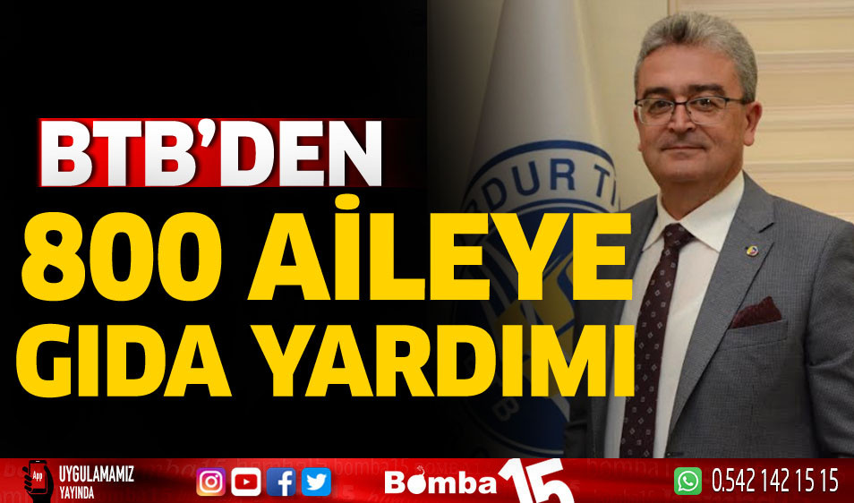

2022 YILI YAYINLARIMIZ

Bültenler: Borsamız işlemleri günlük, haftalık, aylık ve yıllık bültenler şeklinde hazırlanıp web sitesinde paylaşılmakta, borsalara mail olarak gönderilmektedir.

Faaliyet Raporu: Oda/Borsa Akreditasyon Sistemi kriterlerini de kapsayacak şekilde oluşturulan faaliyet raporumuz hazırlanarak web sitemizde yayınlanmaktadır.

2022 YILI BASIN YAYIN FAALİYETLERİ
Ulusal ve yerel basında internet, gazete ve televizyon iletişim kanallarından, Borsamız hakkında çıkan haberler taranarak arşivlenmiştir. Taranan haberler, dosyalanarak yıl sonunda Kalite ve Akreditasyon çalışmalarında kullanılmak üzere Genel Sekreterlik makamına iletilmiştir.
Borsamız Kurumsal İnternet Sitesi’nde bulunan yayınların güncel tutulması sağlanarak; etkinlik, haber, duyuruların vb. siteye eklenmesi ve görsellerin oluşturulması, sayfalarının güncellenmesi çalışmaları yapılmıştır. Sosyal medya üzerinden (facebook, twitter vb.) etkinlikler ve faaliyetler kurumsal siteyle eş zamanlı olarak paylaşılmaktadır.
Bilgi Edinme Hakkı Kanunu uyarınca, Borsamıza gelen talepler alınarak ilgili birimlere iletilmekte, takibi yapılmakta ve sonucu hakkında ilgilisine bilgi verilmektedir. Üyelerimiz tarafından telefon yoluyla ya da sözlü veya yazılı olarak iletilen talep ve şikâyetler, ilgili birimlere iletilerek takibi yapılmış ve sonucu hakkında ilgilisine bilgi verilmiştir. Üyelerimizin beklenti ve talepleri, borsamızın üst düzey yetkililerine doğrudan ulaştırılmıştır.
Borsamız tarafından yerel ve yaygın basına 54 haber gönderilmiş, bu bültenlerin tamamı yerel gazete ve internet sitelerinde yayınlanmıştır. Yönetim Kurulu Başkanımız Ömer Faruk Gündüzalp, Faceboo Burdur Tanıtım Sayfasında Halkın Sesi Programı, Dünya Web TV, Kanal 15 ve Agro Tv’nin canlı yayın konuğu olarak katılmış ve gündeme dair açıklamalarda bulunmuştur. 2022 yılında web sitemiz 31142 kez tıklanmıştır.

İnsan Kaynakları
İnsan Kaynakları Yönetimi
2022 yılı sonu itibarıyla kadrolu ve sözleşmeli çalışan sayımız 7’dir. Kadrolu ve Sözleşmeli Personelimizin 4 tanesi Lisans Mezunu, 2 tanesi Lise mezunu, 1 tanesi ilokul mezunudur.

Personelin İstihdam Şekline ve Cinsiyete Göre Dağılımı

İstihdam Şekli | Bayan | Erkek | Toplam
Kadrolu Personel | 1 | --- | 1
Sözleşmeli Personel | 4 | 2 | 6
TOPLAM | 5 | 2 | 7
  - Birimlerimiz ve Görevleri

Genel Sekreterlik: Genel Sekreter, Borsa personelinin disiplin ve sicil amiridir. Genel Sekreter, mevzuat, Meclis ve Yönetim Kurulunun almış olduğu kararlar dahilinde Borsa organlarının görevlerini eksiksiz yapabilmelerini sağlamak için her türlü tedbiri almakla yükümlüdür. Genel Sekreter bütün kuruluşlarla yapılacak iş ve işlemlerle ilgili Borsayı hukuken bağlayan hukuki işlemler dışındaki her türlü yazışmalar ile kendisine Yönetim Kurulu tarafından verilen limitler dahilinde taahhütname sözleşme, vekaletname gibi hukuki işlemlerde resen imza yetkisine sahiptir.
Tescil ve İstatistik : Tescil ve İstatistik Servisi Tescil ve İstatistik Memurluğu ve Bilgi İşlem Memurluğundan oluşur. Tescil ve İstatistik Memurları, Borsada yapılan tescil işlerinden sorumludur. Tescil işlemlerinin doğru ve hızlı bir şekilde yapılması ve gerekli istatistiki rapor ve grafiklerin oluşturulmasını sağlarlar. Tescil ve İstatistik Memurları Borsa içinde yapılacak alım ve satımları tanzim ve idare etmek, Tescile getirilen alım satım beyannamelerini tetkikle, usulüne uygun doldurulmuş ve Borsa’ya sorumluluk getirmeyecek olanları tescil etmek ve muameleleri bilgisayar aracılığı ile tescil ve diğer kayıtları yapmaktan sorumludur. Üye bilgilerinin güncellenmesi, yeni üye kayıt evraklarının incelenmesi de bu bölümün sorumluluğundadır. Bilgi İşlem Memuru Borsada kullanılmakta olan, bilgi işlem cihazlarının sürekli ve düzenli şekilde kullanımından sorumludur.
Muhasebe: Muhasebe kayıtlarının kanun ve yönetmelikler kapsamında günü gününe ve muntazam olarak yapılmasından sorumludur.
Hububat Labaratuvarı : Burdur Ticaret Borsası tarafından, 2015 Temmuz ayında Borsa Hizmet Katında Laboratuvar yapım çalışmalarına başlanmış ve ilk olarak FOSS INFRATEC 1241 marka Tahıl Analiz Cihazı alınmış ve kalibrasyonu ayarları yapılarak üyelerin ve üreticilerin hizmetine sunulmuştur. Tahıl Analiz Cihazı Buğday, Arpa, Mısır, Yulaf, Tırtıkale ve daha birçok üründe, öğütmeye gerek duymadan 1 dakika gibi kısa bir sürede Protein, Rutubet, Hektolitre Ağırlığı, Gluten ve Sedimantasyon değerlerini alabilmektedir.
Kantar : 60 tonluk Borsamız kantarı, üyelerimizin ve müstahsillerin araçlarının hızlı ve güvenilir bir şekilde tartımından sorumludur.
Kalite ve Akreditasyon: ISO 9001:2015 ve Oda/Borsa Akreditasyon sisteminin gerektirdiği belgelerin hazırlanması ve uygulanması, personel ve meclisin sistem hakkında bilgilendirilmesi için gerekli toplantıların yapılması, sistemin işlerliği için gerekli tetkiklerin planlanması ve eğitimlerin planlanması bu birimin sorumluluğundadır.
Basın-Yayın: Borsanın yazılı basın, televizyon ve radyo ile olan ilişkilerini, kamuoyu oluşturma çalışmalarını yürütmek, Borsayı ilgilendiren yayınlanmış haber, yorum, makale ve ekonomik haberleri derlemek, arşivlemek, Yerel ve ulusal basın muhabirleriyle ilişki kurmak ve ilgili yerel ve ulusal olayları izlemek, sosyal medya hesapları ve web sitesinin güncellenmesi bu birimin sorumluluğundadır.

Yönetim ve İç Kontrol Sistemi

İç kontrol sistemi, kurumların hedeflerine ulaşması, misyonlarını gerçekleştirmesi ve bu yolda ilerlerken önlerine çıkabilecek belirsizliklerin en aza indirilmesi amacıyla uygulanır. İç kontrol, kurumların sürekli değişen çevre koşulları, hizmet alanları ve öncelikleri ile gelecekte ortaya çıkabilecek tehdit unsuru olan risklerle başa çıkabilmeleri için yönetimi güçlendirir. İç kontrol, bir organizasyonda; hedeflere ulaşmak, faaliyetlerde etkinliği ve verimliliği sağlamak, mali raporlama sisteminin güvenirliliğini sağlamak gibi uygulamaların düzenlemelere uygunluğu sağlamak konularında makul güvence sağlamak üzere yöneticiler ve çalışanlar tarafından yönlendirilen ve uygulanan bir süreçtir.

TOPLANTI ADI | ÜYE SAYISI | TOPLANTI PERİYODU | TOPLANTI SAYISI | GENEL KATILIM YÜZDESİ
Meclis Toplantıları | 14 | Aylık | 12 | 100
Yönetim Kurulu Toplantıları | 5 | Haftalık | 52 | 100
Hesapları İnceleme Kurulu | 4 | Aylık | 12 | 100
Akreditasyon İzleme Komitesi | 5 | 3 Aylık | 4 | 100
Personel Toplantıları | 7 | 3 Aylık | 4 | 100
YGG | 11 | Yılda 1 | 1 | 100
Risk değerlendirmesi, kurumun belirlenmiş stratejik amaç ve hedeflere ulaşma yolunda karşılaşabileceği muhtemel riskleri nasıl tespit ve analiz edeceği ile belirleyeceği bu riskleri nasıl yöneteceği ve bunlara nasıl uygun yanıtlar vereceği ile ilgilidir. Her kurum amaç ve hedeflere ulaşmasını engelleyebilecek içeriden veya dışarıdan kaynaklanan çeşitli risklerle karşılaşmaktadır. Kurumların bu risklere karşı hazırlıklı olmaları ve risk değerlendirmesi yapmaları gerektiği düşünülmektedir.

LOBİCİLİK FAALİYETLERİ

Günümüzde modern yönetimlerin temel özelliklerinden birisi sivil toplum kuruluşlarının karar alma sürecinin her aşamasına katılımının sağlanmış olmasıdır. Sivil toplumun karar alma sürecindeki aktörleri etkilemede kullandığı yöntemlerden biriside lobicilik faaliyetleridir. Lobicilik demokratik işleyişin içinde yer almakta ve katılımcı demokrasinin gelişmesine yardımcı olmaktadır.
Lobicilik doğrudan ve dolaylı olmak üzere iki şekilde yapılmaktadır. Doğrudan lobicilik faaliyetinde karar alıcılar ile doğrudan temasa geçmek asıldır. Burada esas olan herhangi bir yoruma yer bırakmayacak şekilde lobici ile karar alıcılar arasında temasların gerçekleşmesidir. Yüz yüze görüşme, bilgi sunma, komite oturumları, mektup gönderme, halkla ilişkiler çalışması yapma, lobiler arasında işbirliği ve koalisyonlar ise lobilerin kullandığı dolaylı yöntemlerden bazılarıdır.

136 | 22/02/2022 | Yenigün, Çağdaş, Burdur gazetesi, Bomba15, BurdurGündem, NNC Haber, BurdurAjans, ManşetBurdur, Ses15, Oğuzeli Gazetesi, BurdurWeb | BTB’nin İşlem Hacmi %33 Arttı
137 | 14/02/2022 | Yenigün, Çağdaş, Burdur gazetesi, Bomba15, BurdurGündem, NNC Haber, BurdurAjans, ManşetBurdur, Ses15, Oğuzeli Gazetesi, BurdurWeb | BTB Başkanı Gündüzalp: Girdi Maliyetleri ve Alım Gücü Üretimi Etkiledi
138 | 04/02/2022 | Yenigün, Çağdaş, Burdur gazetesi, Bomba15, BurdurGündem, NNC Haber, BurdurAjans, ManşetBurdur, Ses15, Oğuzeli Gazetesi, BurdurWeb | BTB Başkanı Gündüzalp: Kar yağışı hem çiftçimizi hem de besicimizi umutlandırdı
139 | 11/03/2022 | Yenigün, Çağdaş, Burdur gazetesi, Bomba15, BurdurGündem, NNC Haber, BurdurAjans, ManşetBurdur, Ses15, Oğuzeli Gazetesi, BurdurWeb | BTB Başkanı Gündüzalp: Üretimdeki sıkıntılar desteklemelerle aşılır!
140 | 25/04/2022 | Yenigün, Çağdaş, Burdur gazetesi, Bomba15, BurdurGündem, NNC Haber, BurdurAjans, ManşetBurdur, Ses15, Oğuzeli Gazetesi, BurdurWeb | BTB’den 800 aileye gıda yardımı
141 | 16/05/2022 | Yenigün, Çağdaş, Burdur gazetesi, Bomba15, BurdurGündem, NNC Haber, BurdurAjans, ManşetBurdur, Ses15, Oğuzeli Gazetesi, BurdurWeb | Üreteciyi sevindiren fiyat artışının armasındaki isimler Gündüzalp ve Özçelik
142 | 17/05/2022 | Yenigün, Çağdaş, Burdur gazetesi, Bomba15, BurdurGündem, NNC Haber, BurdurAjans, ManşetBurdur, Ses15, Oğuzeli Gazetesi, BurdurWeb | Başkan ve Yönetim Sahada
143 | 18/05/2022 | Yenigün, Çağdaş, Burdur gazetesi, Bomba15, BurdurGündem, NNC Haber, BurdurAjans, ManşetBurdur, Ses15, Oğuzeli Gazetesi, BurdurWeb | Buğday’da geleceği öngören fiyat açıklanmalı
144 | 30/06/2022 | Yenigün, Çağdaş, Burdur gazetesi, Bomba15, BurdurGündem, NNC Haber, BurdurAjans, ManşetBurdur, Ses15, Oğuzeli Gazetesi, BurdurWeb | BTB Başkanı Gündüzalp: Dün olduğu gibi bugünde, yarında üreticimizin sesi olacağız
145 | 07/07/2022 | Yenigün, Çağdaş, Burdur gazetesi, Bomba15, BurdurGündem, NNC Haber, BurdurAjans, ManşetBurdur, Ses15, Oğuzeli Gazetesi, BurdurWeb | Kurbanımızı marketlere kestirmeyelim
146 | 26/07/2022 | Yenigün, Çağdaş, Burdur gazetesi, Bomba15, BurdurGündem, NNC Haber, BurdurAjans, ManşetBurdur, Ses15, Oğuzeli Gazetesi, BurdurWeb | Pınarbaşı köyünde tarla günü
147 | 11/08/2022 | Yenigün, Çağdaş, Burdur gazetesi, Bomba15, BurdurGündem, NNC Haber, BurdurAjans, ManşetBurdur, Ses15, Oğuzeli Gazetesi, BurdurWeb | Tahıl Koridoru değenlendirmesi
148 | 12/09/2022 | Yenigün, Çağdaş, Burdur gazetesi, Bomba15, BurdurGündem, NNC Haber, BurdurAjans, ManşetBurdur, Ses15, Oğuzeli Gazetesi, BurdurWeb | BTB Başkanı Gündüzalp yeni dönem adaylığını açıkladı
149 | 01/11/2022 | Yenigün, Çağdaş, Burdur gazetesi, Bomba15, BurdurGündem, NNC Haber, BurdurAjans, ManşetBurdur, Ses15, Oğuzeli Gazetesi, BurdurWeb | Vali Ali Arslantaş’a ziyaret
150 | 02/11/2022 | Yenigün, Çağdaş, Burdur gazetesi, Bomba15, BurdurGündem, NNC Haber, BurdurAjans, ManşetBurdur, Ses15, Oğuzeli Gazetesi, BurdurWeb | BTB’den öğrencilere kırtasiye yardımı
151 | 04/11/2022 | Yenigün, Çağdaş, Burdur gazetesi, Bomba15, BurdurGündem, NNC Haber, BurdurAjans, ManşetBurdur, Ses15, Oğuzeli Gazetesi, BurdurWeb | Mazot /Gübre Desteğinde sicil taraması uygulaması kaldırılmalı
152 | 17/11/2022 | Anka Haber Ajansı | Yerli Malı Haftası Değerlendirmesi

ETKİNLİKLER :

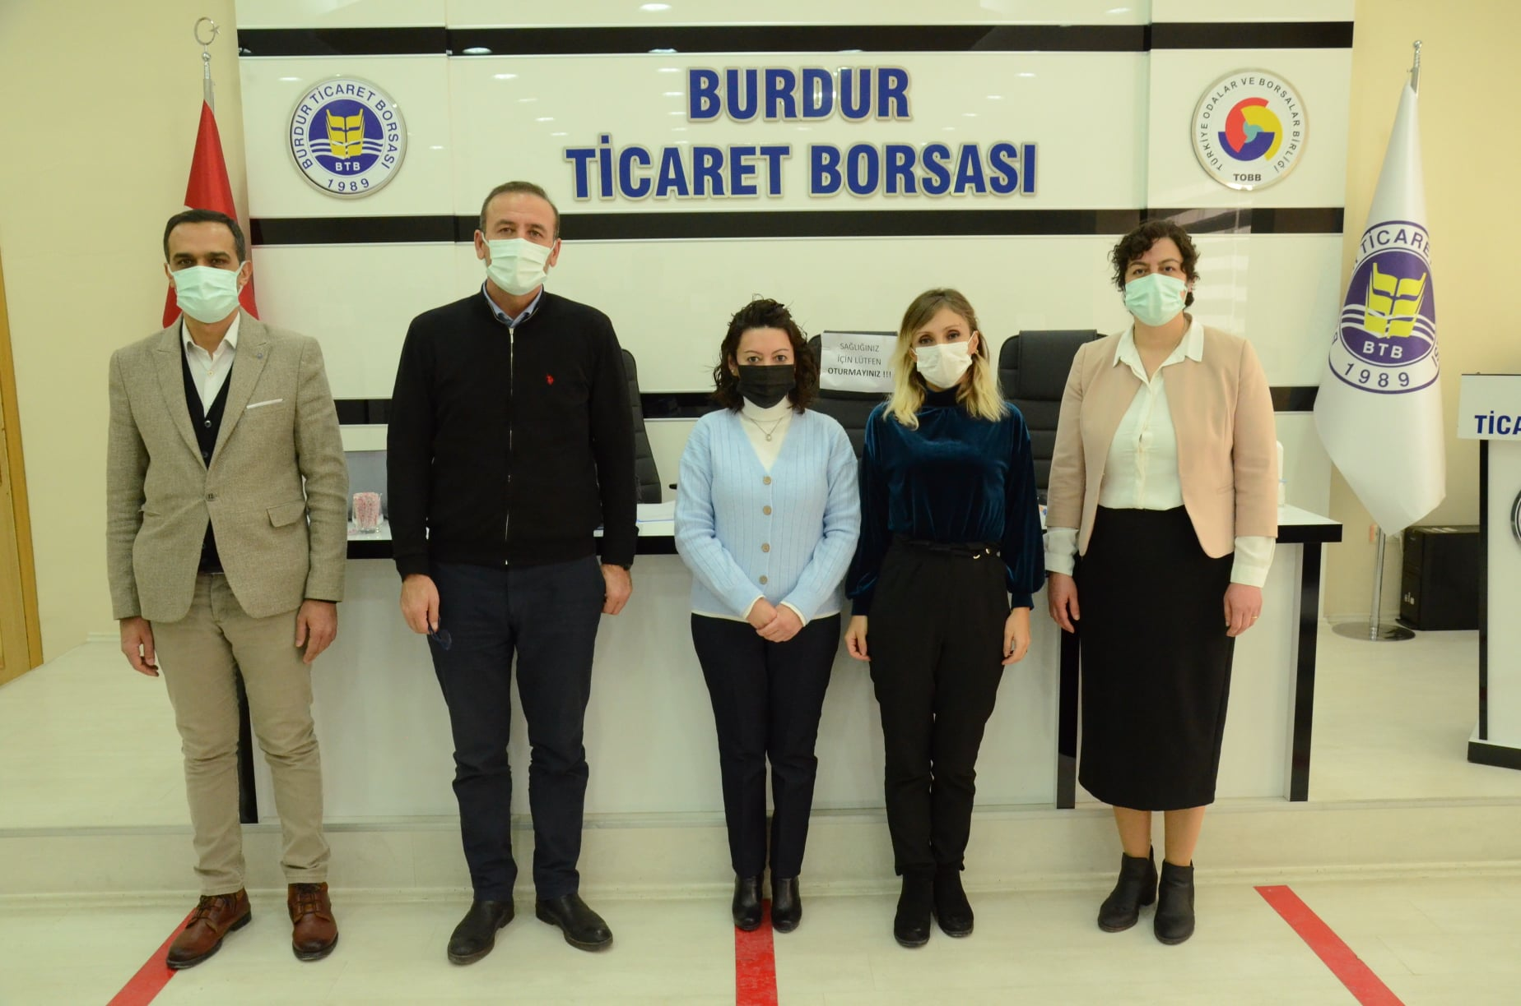

Türk Standartları Enstitüsü (TSE)’nin “TSE Covid-19 Hijyen, Enfeksiyon Önleme ve Kontrol Belgelendirme Programı” şartlarını yerine getirip, yapılan denetimler sonucu, 2020 yılında aldığımız TSE Covid-19 Güvenli Hizmet Belgemizi 2. kez yeniledik.
Ayrıca yine 2021 yılında yenilediğimiz TS EN ISO 9001:2015 Kalite Yönetim Sistemi Belgesi Gözetim Tetkik'ini de başarıyla tamamladık.

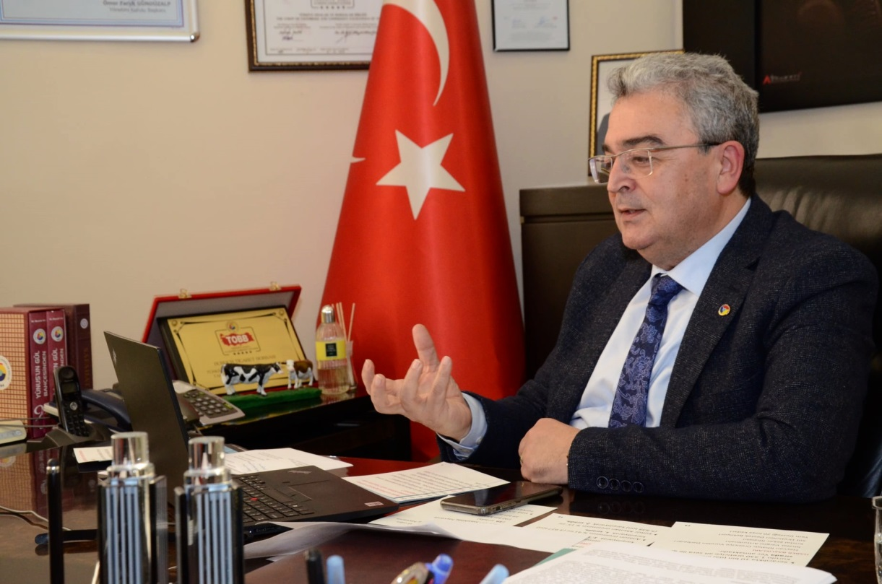

Yönetim Kurulu Başkanımız Veteriner Hekim Ömer Faruk Gündüzalp, Dünya Gazetesi Yönetim Kurulu Başkanı Hakan Güldağ, Dünya Gazetesi Yazı İşleri Müdürü Handan Ceylan ve Dünya Gazetesi Genel Koordinatörü ve Yazarı Vahap Munyar'ın sorularını yanıtladı, Burdur tarımı ve ekonomisi hakkında görüşlerini dile getirdi.

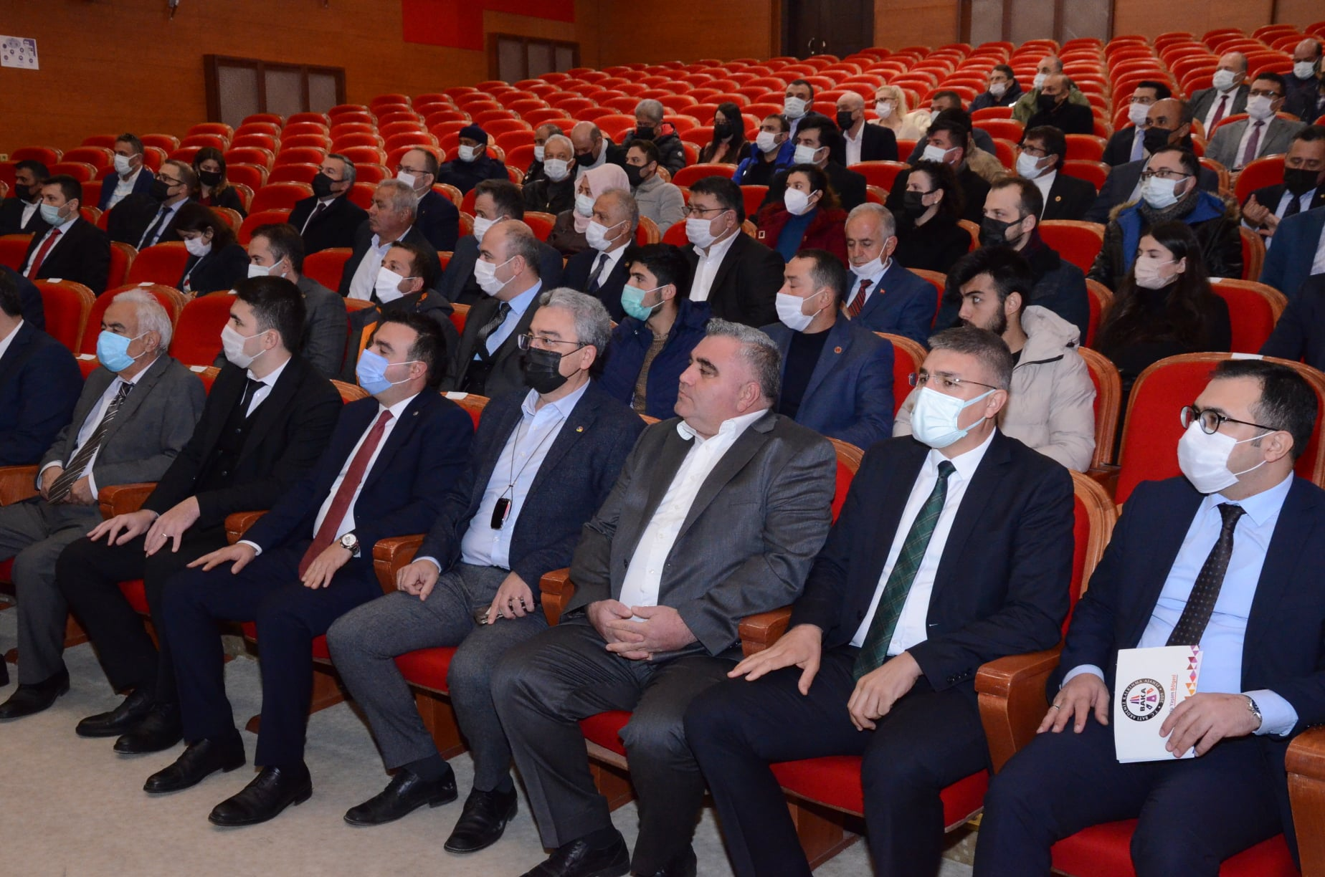

Meclis Başkanımız Hikmet Çangır, Yönetim Kurulu Başkanımız Ömer Faruk Gündüzalp ve Yönetim Kurulu Üyemiz Niyazi Boz, Burdur Mehmet Akif Ersoy Üniversitesi (MAKÜ) Konferans Salonu'nda düzenlenen "Burdur Küçükbaş Hayvancılık Süt Toplama Ağı Projesi" tanıtım toplantısına katıldı.

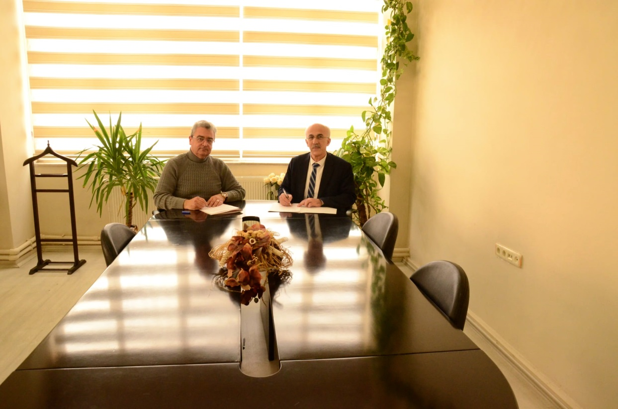
Burdur Ticaret Borsası (BTB) Yönetim Kurulu Başkanı Veteriner Hekim Ömer Faruk Gündüzalp ile İl Milli Eğitim Müdürü Erdem Kaya arasında Ekim ayında yapılması planlanan Burdur Bilim Şenliği projesi için İş Birliği Protokolü imzalandı.
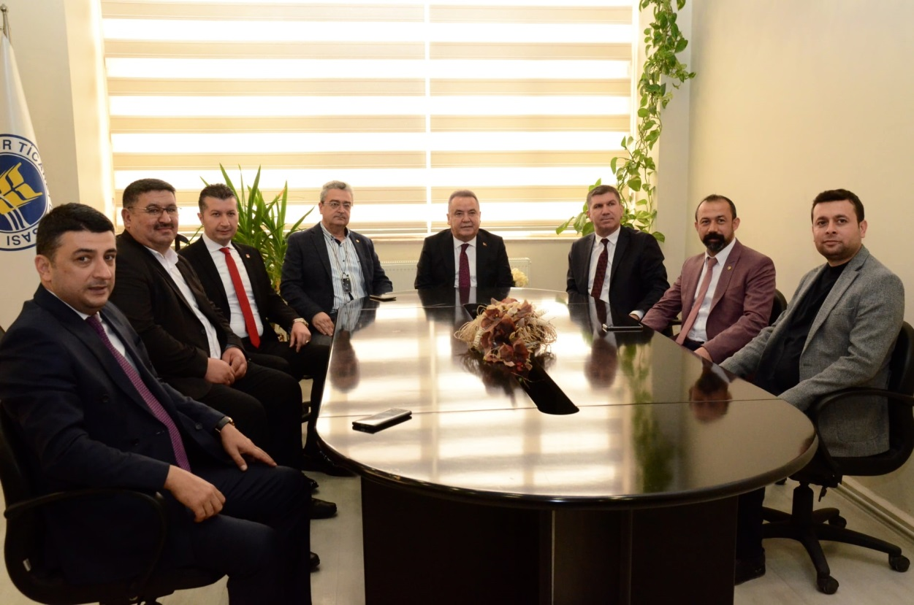
Antalya Büyükşehir Belediye Başkanı Muhittin Böcek,Burdur Belediye Başkanı Ali Orkun Ercengiz, CHP Burdur İl Başkanı İzzet Akbulut, CHP Burdur Merkez İlçe Başkanı Serkan Şimşek ve beraberindeki heyet ,Burdur Ticaret Borsası Yönetim Kurulu Başkanı Veteriner Hekim Ömer Faruk Gündüzalp'i makamında ziyaret ettiler. Ziyarette Köy-Koop. Başkanı Osman Bütüner, Burdur Ticaret Borsası Yönetim Kurulu Üyesi Cengiz Gürcan ve Burdur Ticaret Borsası Meclis üyesi Arif Çakır hazır bulundular.
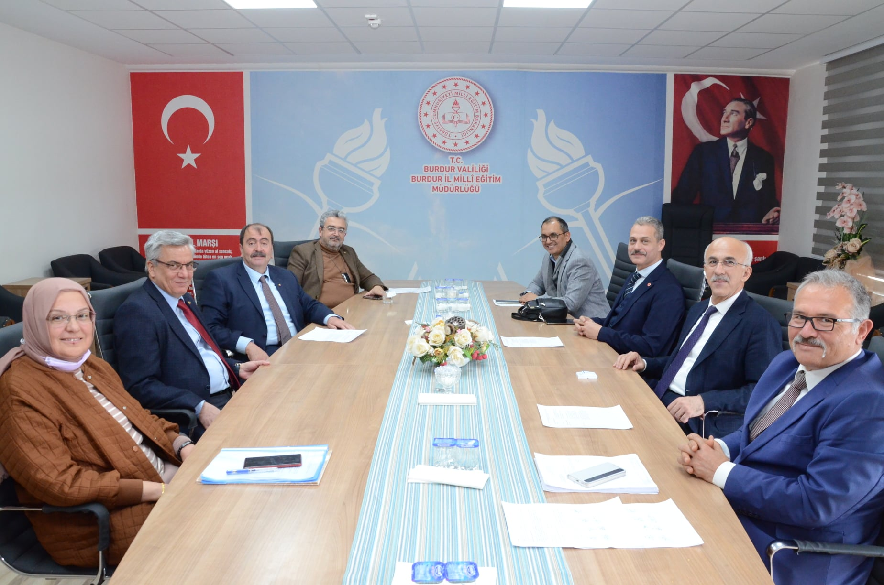
Yönetim Kurulu Başkanımız Veteriner Hekim Ömer Faruk Gündüzalp, Bucak Ticaret ve Sanayi Odası Başkanı Hasan Yalçın Mecikoğlu ile birlikte, İl Milli Eğitim Müdürlüğü'nde düzenlenen 'Mesleki Eğitim İşbirliği Protokolü' toplantısına katıldı.
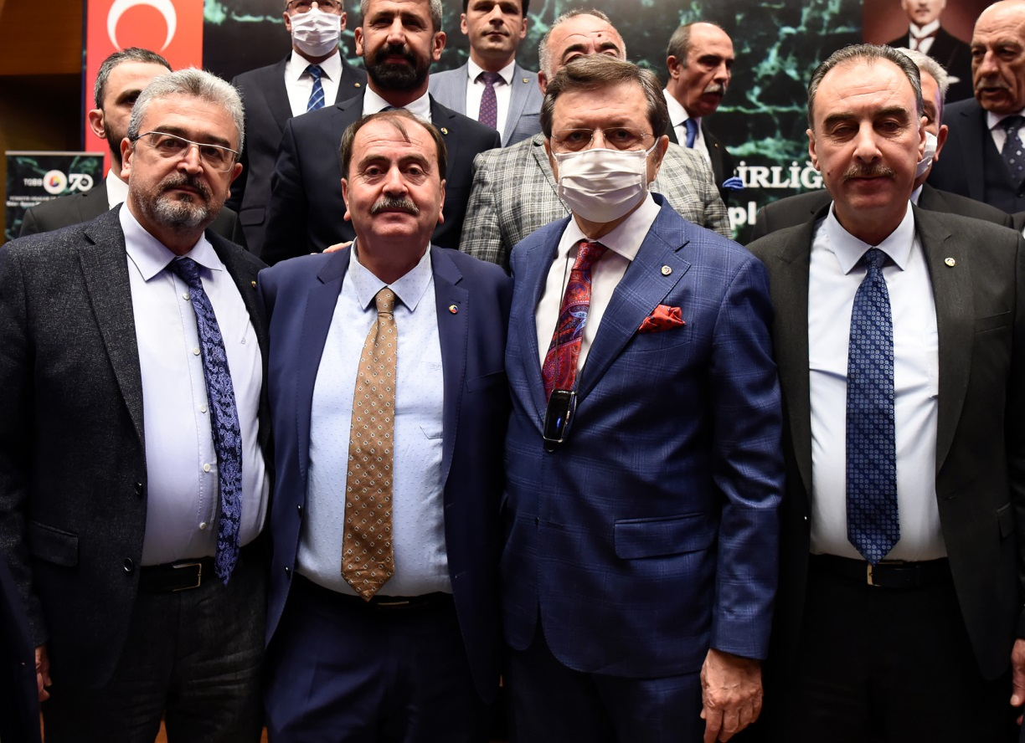
Yönetim Kurulu Başkanımız Veteriner Hekim Ömer Faruk Gündüzalp, Burdur Ticaret ve Sanayi Odası Yönetim Kurulu Başkanı Yusuf Keyik ve Bucak Ticaret ve Sanayi Odası Başkanı Hasan Yalçın Mecikoğlu, Türkiye Odalar ve Borsalar Birliği (TOBB) Başkanı M. Rifat Hisarcıklıoğlu Başkanlığında düzenlenen 'Oda/Borsa Müşterek İstişare Toplantısı'na katıldı.
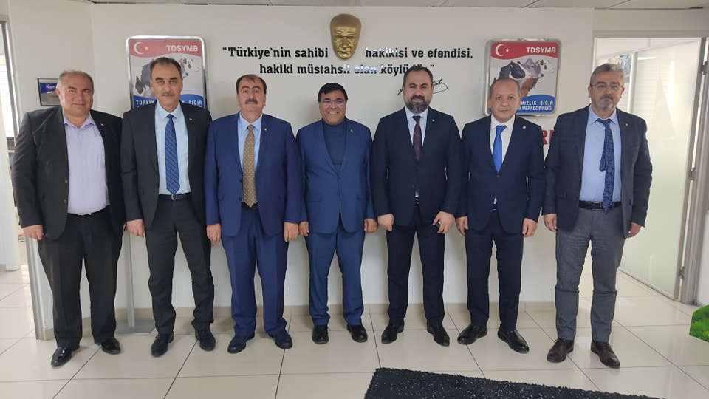
Yönetim Kurulu Başkanımız Veteriner Hekim Ömer Faruk Gündüzalp, Burdur Ticaret ve Sanayi Odası Yönetim Kurulu Başkanı Yusuf Keyik ve Bucak Ticaret ve Sanayi Odası Başkanı Hasan Yalçın Mecikoğlu, Türkiye Damızlık Sığır Yetiştiricileri Merkez Birliği Başkanı Kamil Özcan'ı ziyaret etti.
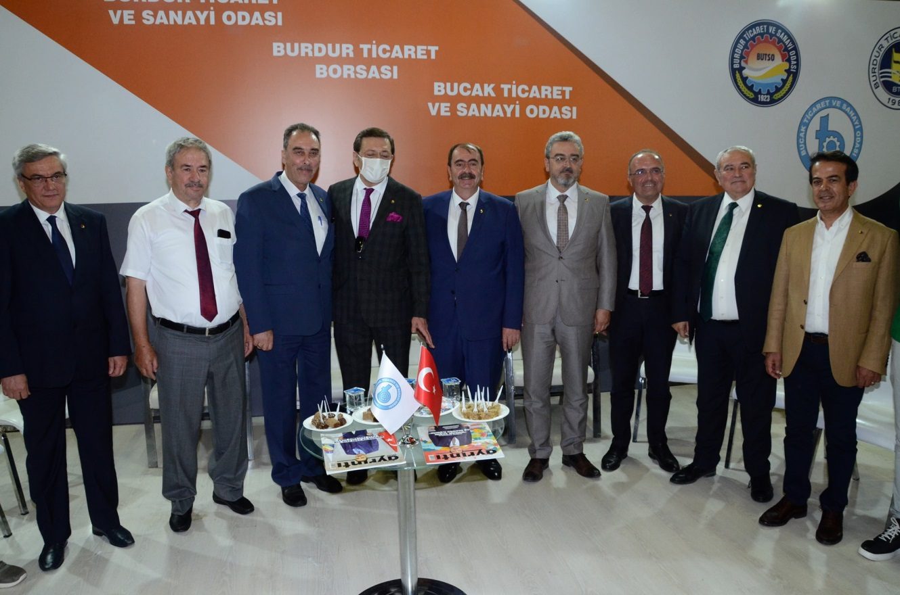
Türkiye Odalar ve Borsalar Birliği (TOBB) Başkanımız M. Rifat Hisarcıklıoğlu, "Girişimcilik ve İnovasyon" konulu söyleşisi için Batı Akdeniz Ticaret Buluşması'nın konuğu oldu.

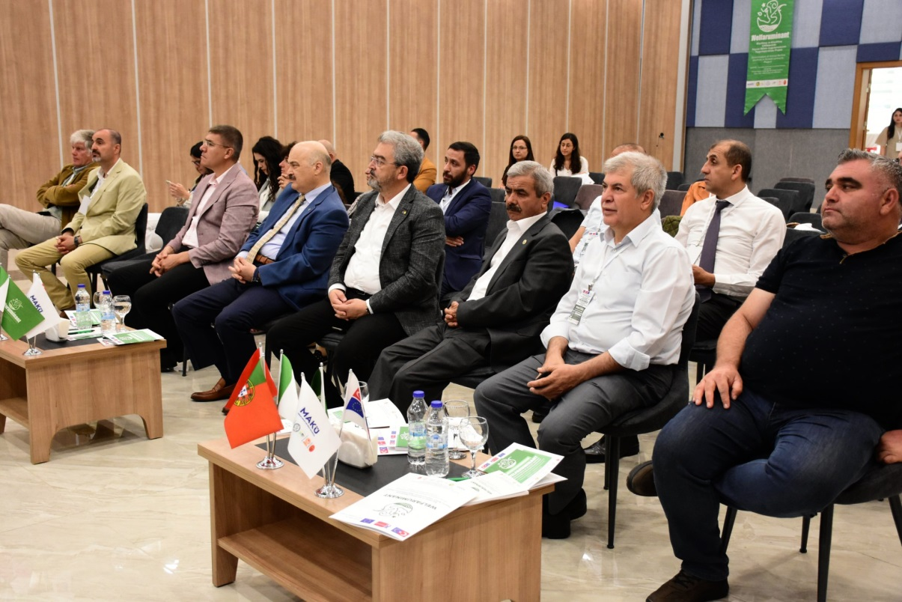
Yönetim Kurulu Başkanımız Veteriner Hekim Ömer Faruk Gündüzalp, Burdur Mehmet Akif Ersoy Üniversitesi (MAKÜ) koordinatörlüğünde yürütülen Türkiye, İtalya ve Portekiz’deki yetiştiricilerin eğitilmesini amaçlayan “Büyükbaş ve Küçükbaş Çiftliklerinde Hayvan Refahı Uygulamalarının Yaygınlaştırılması” isimli projenin açılış toplantısına katıldı.
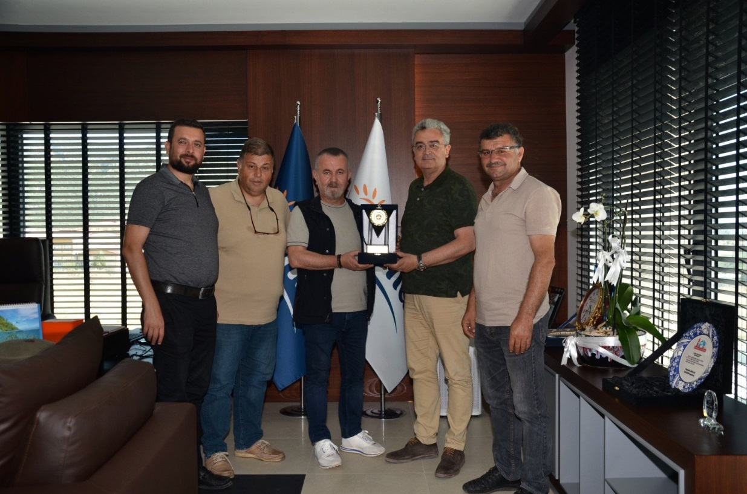
Meclis Başkanımız Hikmet Çangır, Yönetim Kurulu Başkanımız Ömer Faruk Gündüzalp, Yönetim Kurulu Başkan Yardımcımız Adnan Yanıkara, Meclis Üyemiz Arif Çakır ve Genel Sekreterimiz Naile Küçükkepeci Ergün, Duranlar A.Ş. Sahibi Süleyman Duran, Zerenler Süt LTD. ŞTİ Sahibi Ali Zeren, Doğan Et Sahibi Zeki Doğan ve oğlu Erhan Doğan, Susuz köyü kooperatif başkanı Hasan Karatay, Ürkütlü köyü kooperatif başkanı İsmail Pekşen ve Kuşbaba köyü kooperatif başkanı Gürsel Atalay'ı ziyaret ederek, işlem hacminde dereceye giren borsa üyelerimize plaketlerini takdim ettiler.
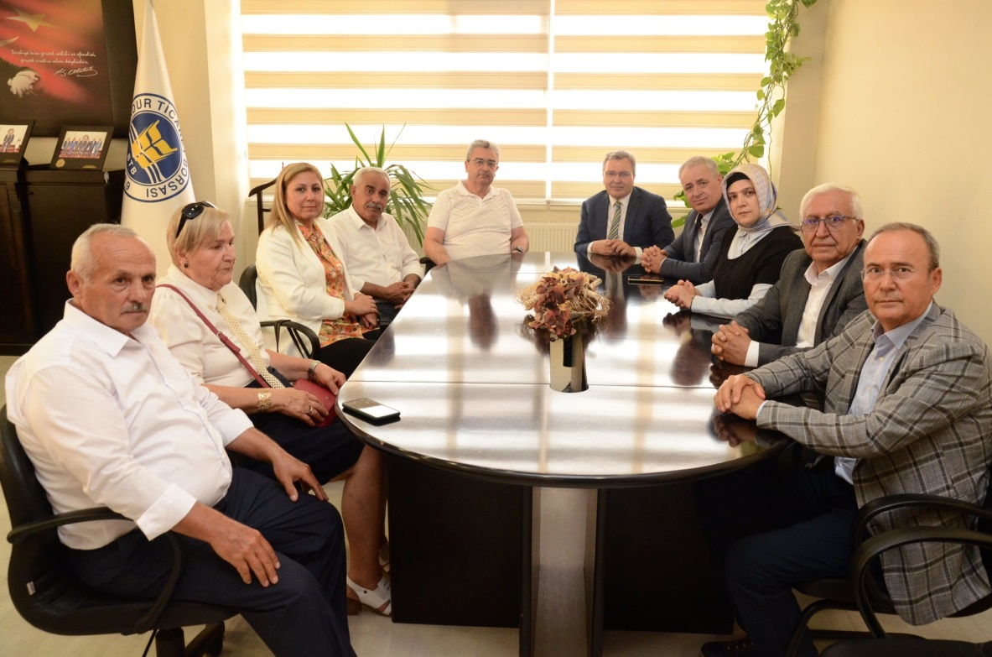

Gelecek Partisi Genel Başkan Yardımcısı Feramuz Üstün, İl Başkanı Eşref Ural ve parti yöneticileri, Yönetim Kurulu Başkanımız Veteriner Hekim Ömer Faruk Gündüzalp'i makamında ziyaret etti.
Ziyarette, Burdur Ticaret Borsası faaliyetlerinin yanı sıra, ülke ekonomisi, tarım ve tarıma dayalı sanayi sektörünün sorun ve çözüm önerileri konuşuldu.

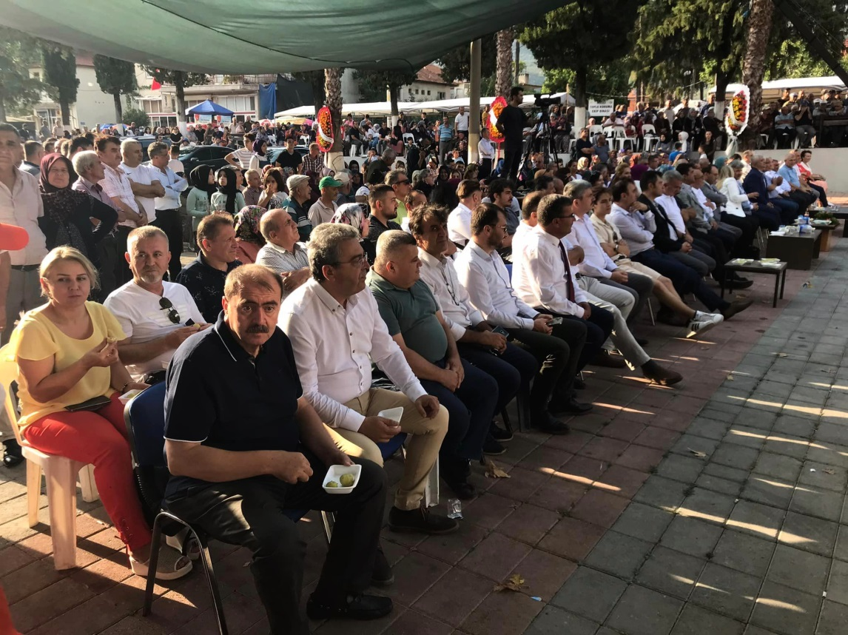
Meclis Başkanımız Hikmet Çangır, Yönetim Kurulu Başkanımız Ömer Faruk Gündüzalp, Bucak Ticaret ve Sanayi Odası Başkanı H. Yalçın Mecikoğlu ve Bucak TSO Başkan Yardımcısı Süleyman Duran ile birlikte, İl jandarma Komutanı Albay Mustafa Güder’in kızının, Antalya’da düzenlenen düğün merasimine ve Kocaaliler 6. İncir Kültür, Sanat ve Çelenk Festivali’ne katıldılar.
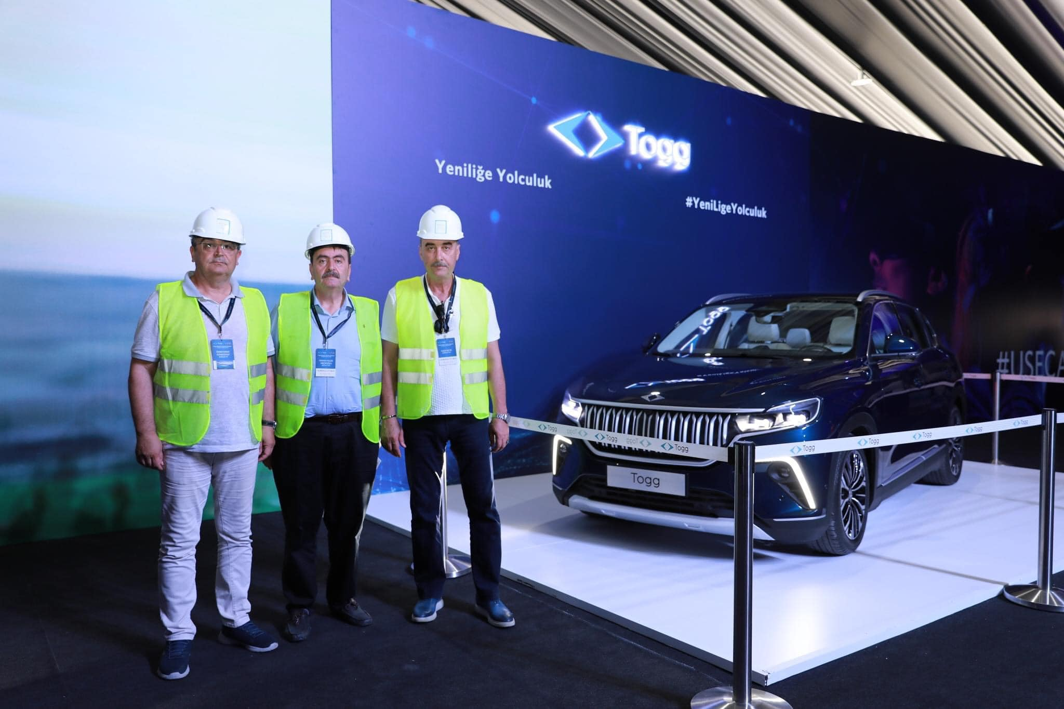
Yönetim Kurulu Başkanımız Ömer Faruk Gündüzalp, Burdur TSO Başkanı Yusuf Keyik, Bucak TSO Başkanı Hasan Yalçın Mecikoğlu ve Çay TSO Başkanı Salih Kaygısız ile birlikte, Türkiye Odalar ve Borsalar Birliği Başkanı M. Rifat Hisarcıklıoğlu önderliğinde ve diğer oda/borsa başkanlarının katılımıyla, TOGG Gemlik Tesislerinde incelemelerde bulundular.

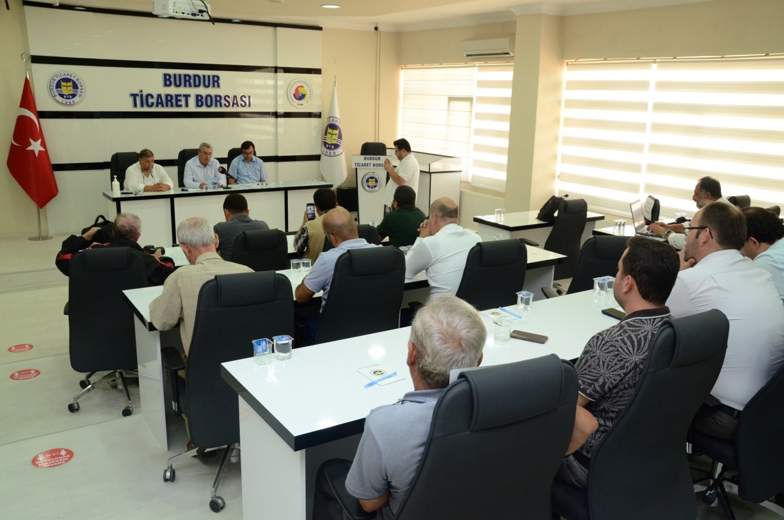
Burdur Ticaret Borsası (BTB) Yönetim Kurulu Başkanı Veteriner Hekim Ömer Faruk Gündüzalp, Borsa Meclis Salonu’nda, yerel ve yaygın basın mensuplarıyla kahvaltıda biraraya geldi.

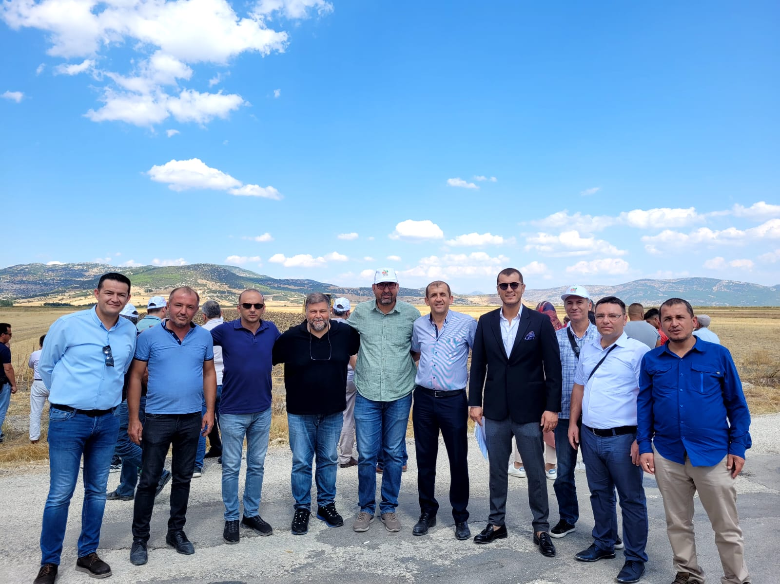
Meclis Başkanımız Hikmet Çangır, Bucak Ticaret ve Sanayi Odası Başkan Yardımcısı Süleyman Duran, Burdur İl Tarım ve Orman Müdürü Mehmet Tuğrul, il ve ilçe şube müdürleri ile birlikte, Bucak İlçe Tarım ve Orman Müdürlüğü tarafından Kestel köyünde düzenlenen, ‘Atıl Tarım Arazilerinin Tarıma Kazandırılması Projesi’ kapsamında, %75 hibe destekli olarak tohum dağıtımı yapılan Ayçiçeği bitkilerinin hasadı için düzenlenen ‘Tarla Günü’ne katıldılar.

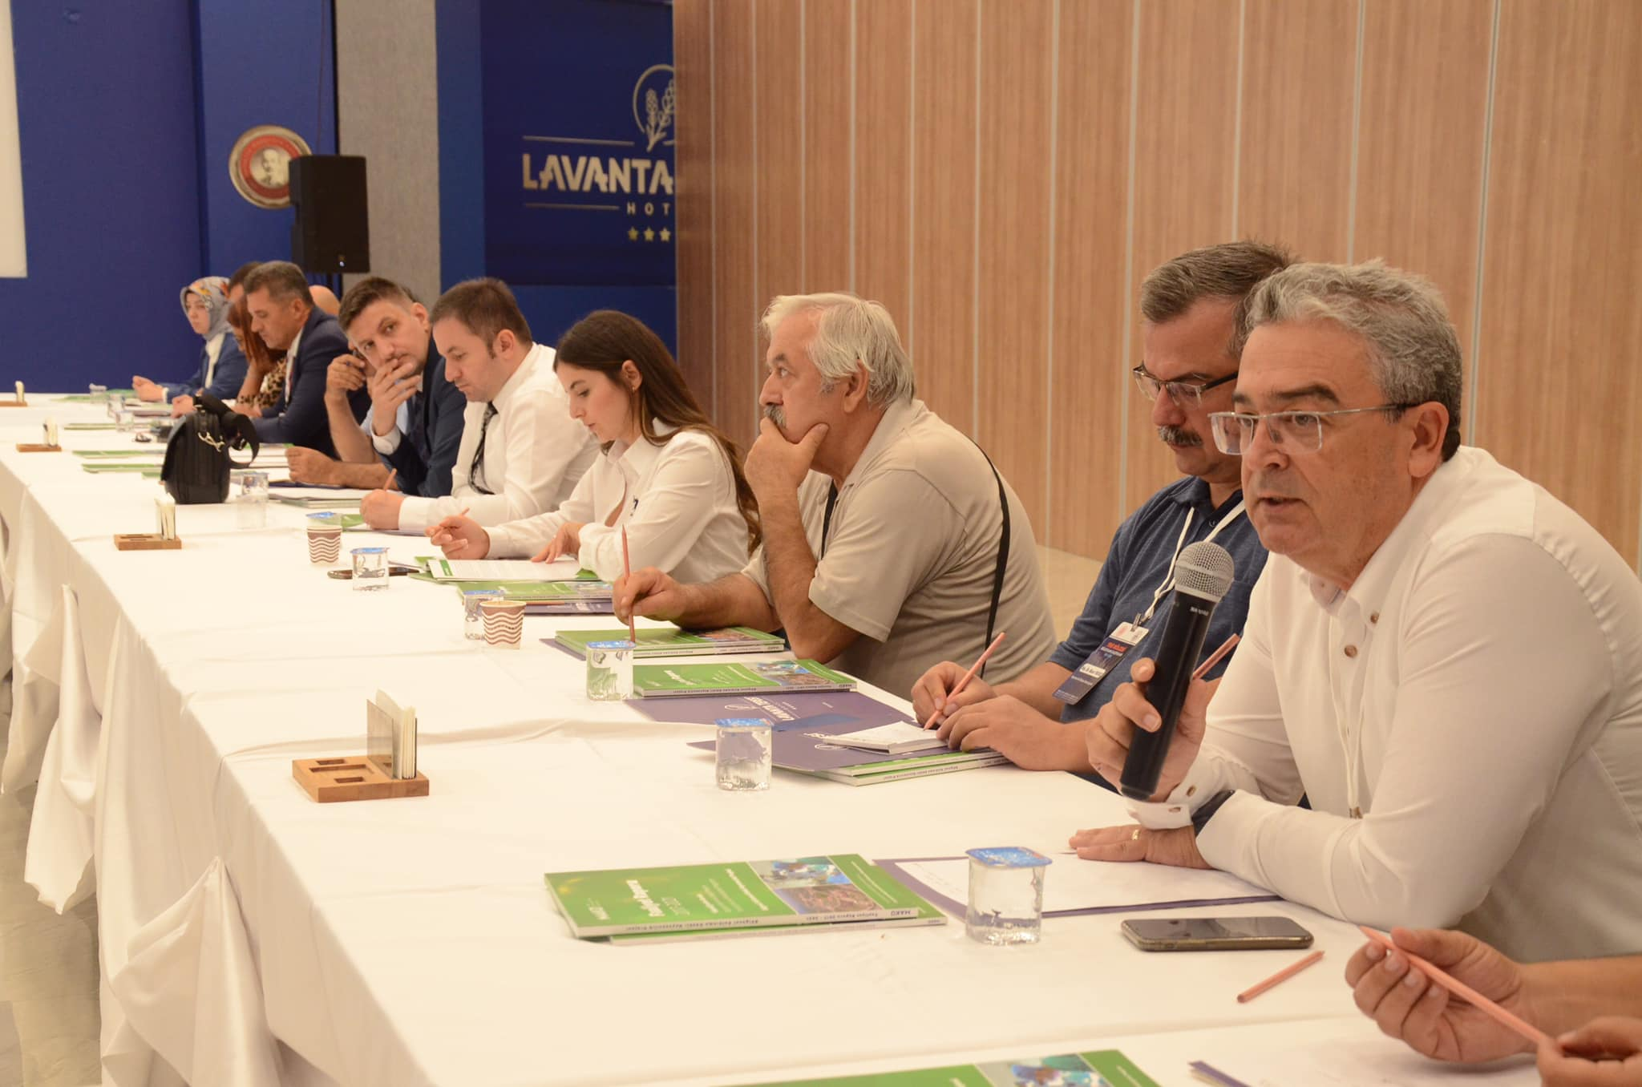
Yönetim Kurulu Başkanımız Veteriner Hekim Ömer Faruk Güzdüzalp, Ziraat Odası Başkanı Kemal Kubilay, Veteriner Hekimler Derneği Başkanı Kazım Üstüner ve Köy-Koop Başkanı Osman Bütüner ile birlikte, MAKÜ Lavanta Tepesi Otel’de düzenlenen ‘TR61 Bölgesi 2024-2028 Bölge Planı Burdur Çalıştayı’na katıldı.

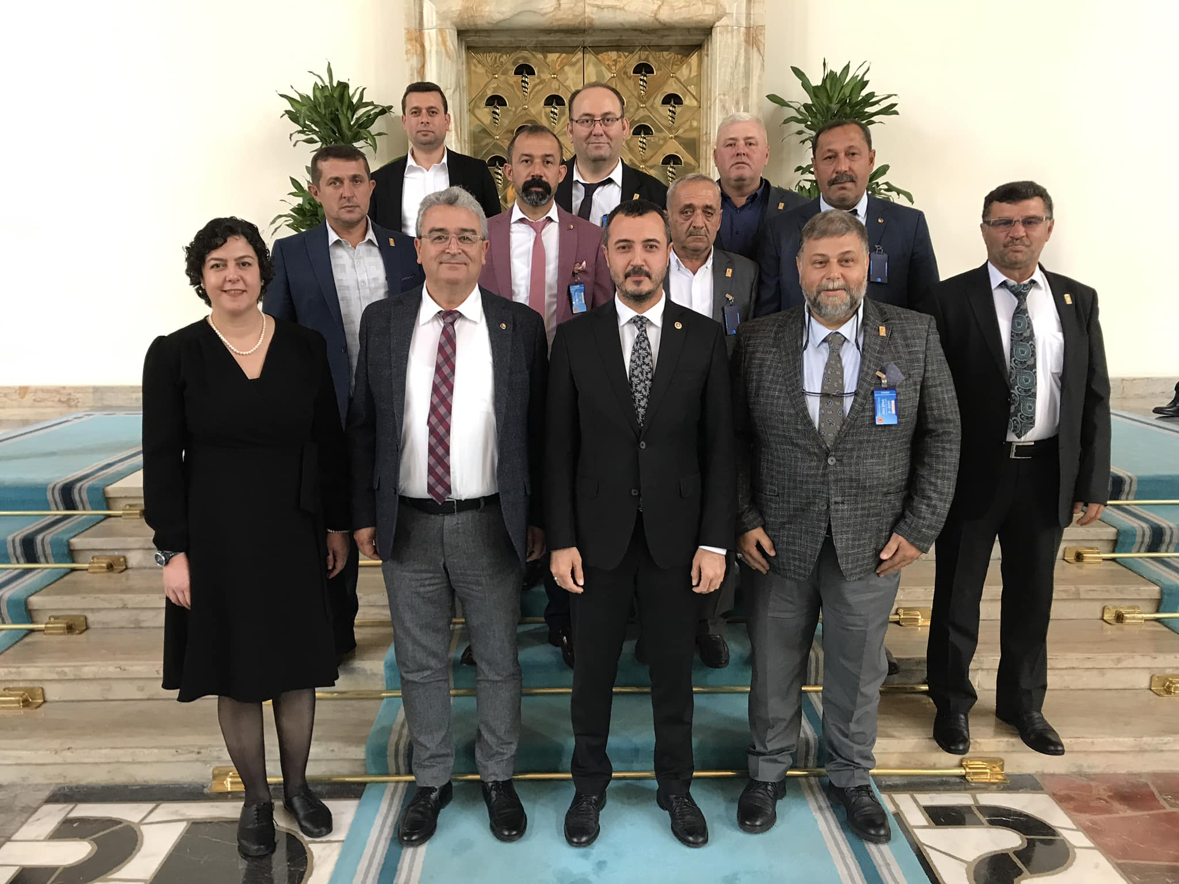
Meclis Başkanımız Hikmet Çangır, Yönetim Kurulu Başkanımız Ömer Faruk Gündüzalp, Yönetim Kurulu Başkan Yardımcılarımız Adnan Yanıkara, Arif Çakır, Yönetim Kurulu Sayman Üye Cengiz Gürcan, Yönetim Kurulu Üyemiz Niyazi Boz, Meclis Başkan Yardımcımız Hasan İnç, Meclis Katip Üyemiz Süleyman Candan, Meclis Üyelerimiz Suat Atalay, Halil Aygün ve Genel Sekreterimiz Naile Küçükkepeci Ergün, TBMM’de Burdur Milletvekillerimiz Bayram Özçelik, Mehmet Göker ve Yasin Uğur ile görüşerek, tarım sektörünün sorunlarını ve çözümüne yönelik fikirlerini paylaştılar.
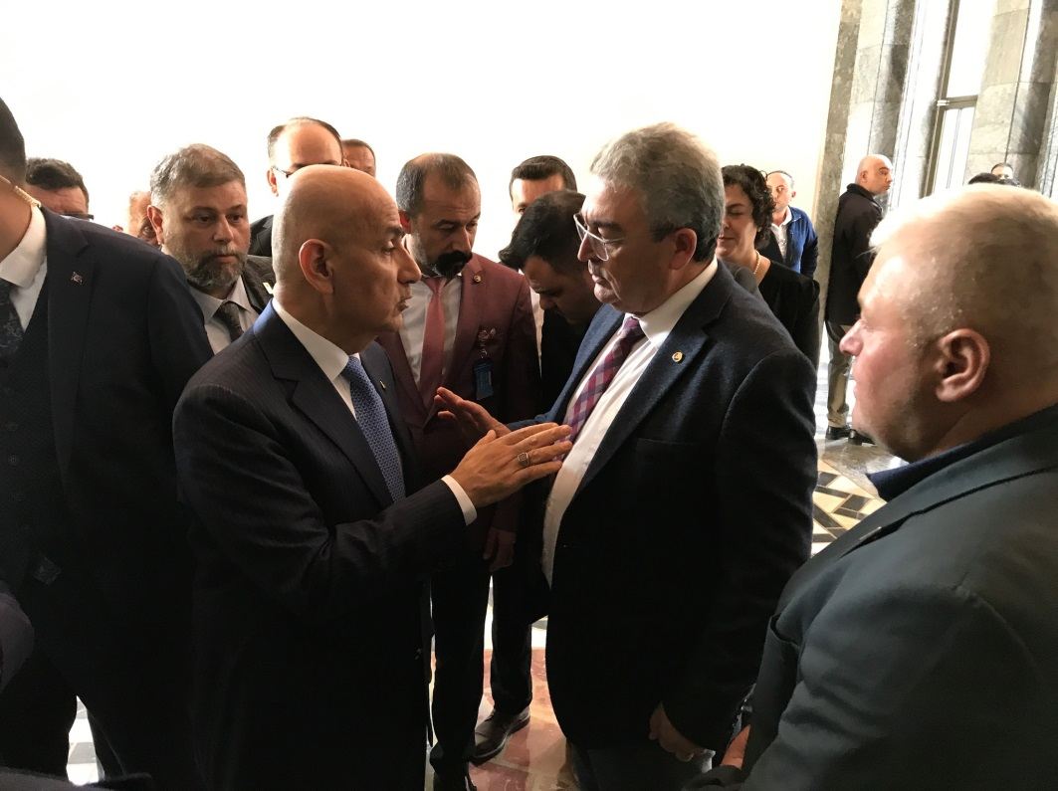
Başkan Gündüzalp ve beraberindeki Yönetim ve Meclis Üyeleri, Türkiye Odalar ve Borsalar Birliği (TOBB) ziyaretinin ardından, Türkiye Büyük Millet Meclisi’nde (TBMM), Burdur Milletvekilleri ve bakanlarla bir dizi temaslarda bulunarak, üretimin önemine işaret edildi, üreticinin daha fazla desteklenmesi gerektiği vurgulandı.
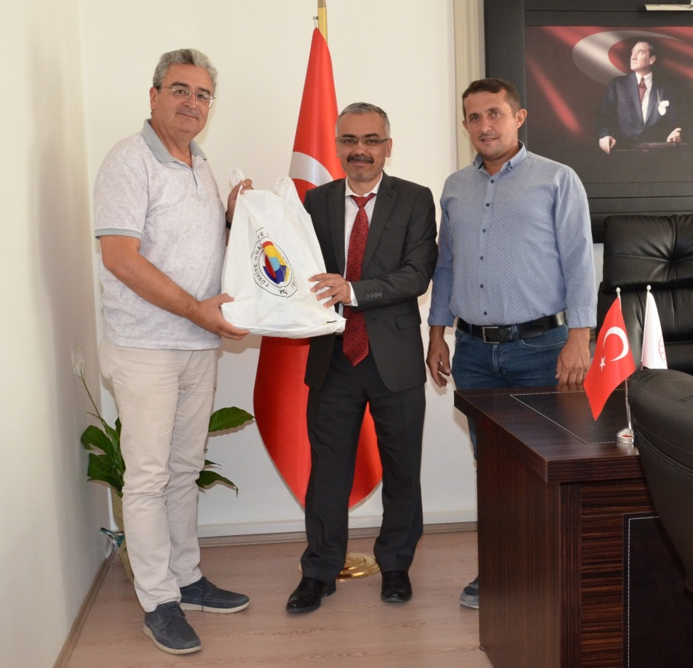
Türkiye Odalar ve Borsalar Birliği (TOBB) öncülüğünde, Burdur Ticaret Borsası tarafından hazırlanan 250 adet ilk, 250 adet orta öğretim olmak üzere toplam 500 adet kırtasiye paketini, maddi durumu iyi olmayan öğrencilere ulaştırılarak ailelere katkıda bulundu.

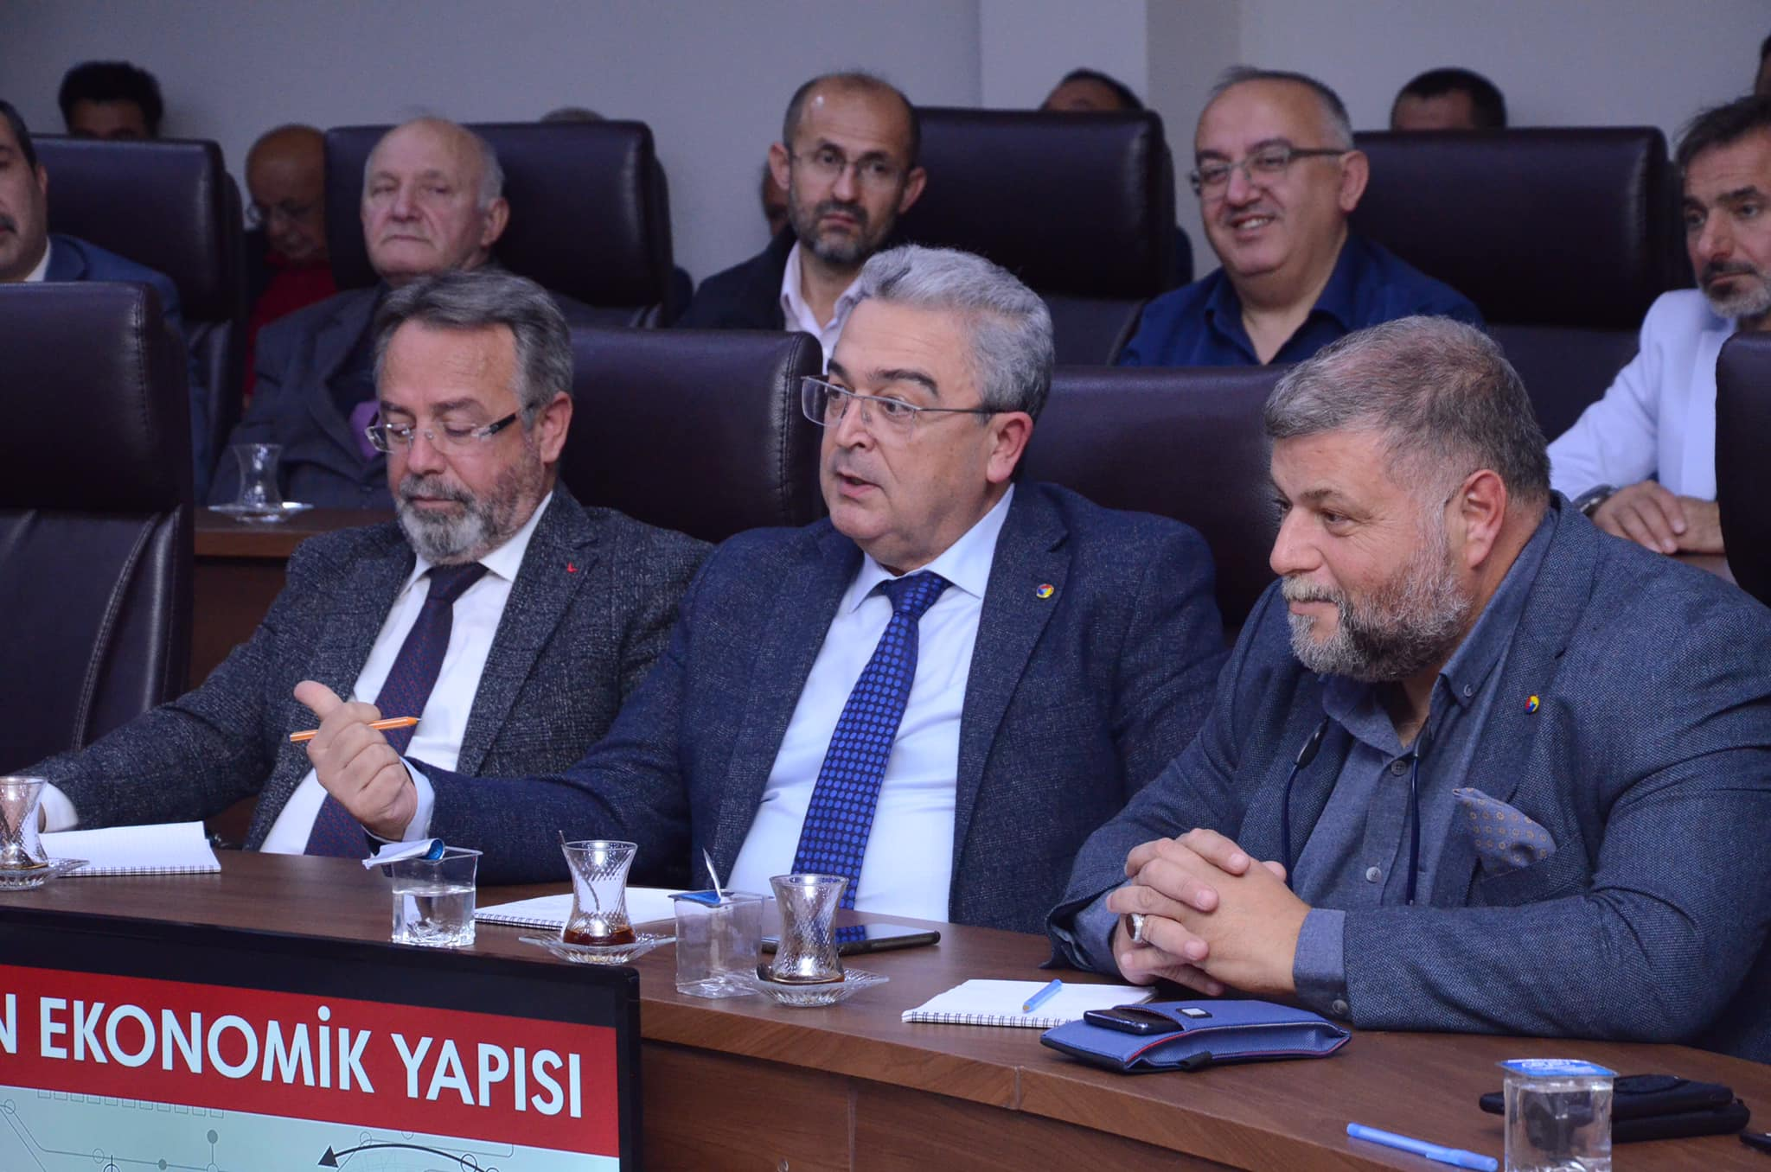
Meclis Başkanımız Hikmet Çangır ve Yönetim Kurulu Başkanımız Ömer Faruk Gündüzalp, AK Parti Genel Başkan Yardımcısı/Balıkesir Milletvekili Belgin Uygur, MKYK üyeleri Menderes Türel, Mehmet Umur, Nurcan Dalbudak, Isparta Milletvekili Recep Özel, Genel Merkez Teşkilat İl Koordinatörü Ensar Topçu, Burdur Milletvekillerimiz Bayram Özçelik ve Yasin Uğur’un konuk olduğu, Burdur Ticaret ve Sanayi Odası’nda düzenlen; AK Parti Genel Merkez Teşkilat Başkanlığı’nın organize ettiği ‘2023’e Doğru Şehir Buluşmaları’ toplantısına katıldı.
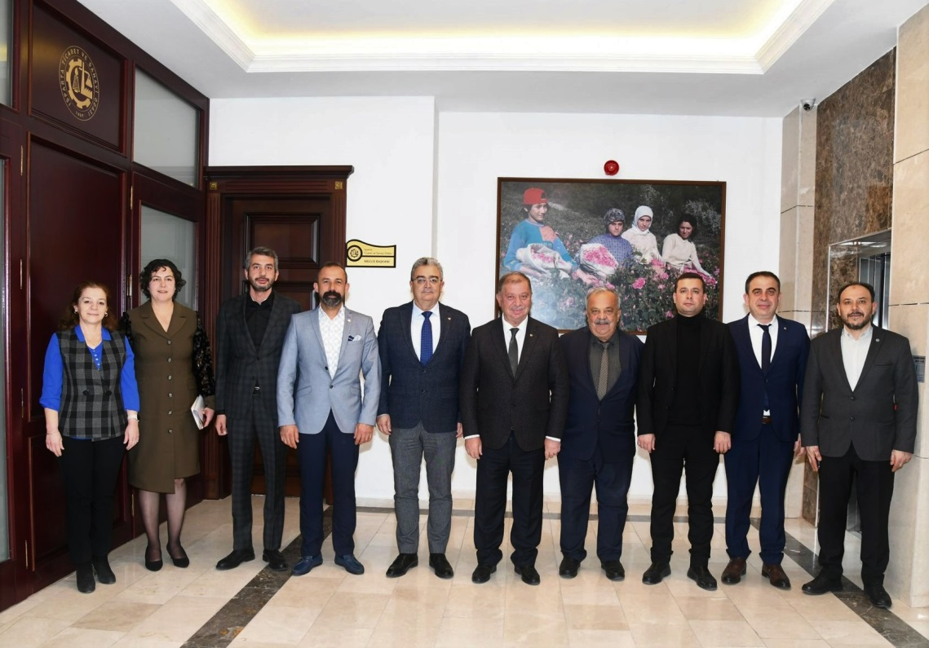
Yönetim Kurulu Başkanımız Ömer Faruk Gündüzalp, Yönetim Kurulu Başkan Yardımcısı Arif Çakır, Yönetim Kurulu Üyemiz Cengiz Gürcan, Genel Sekreterimiz Naile Küçükkepeci Ergün Isparta Ticaret ve Sanayi Odası Yönetim Kurulu Başkanı Metin Çelik’i makamında ziyaret ederek yeni görevinde başarılar diledi.

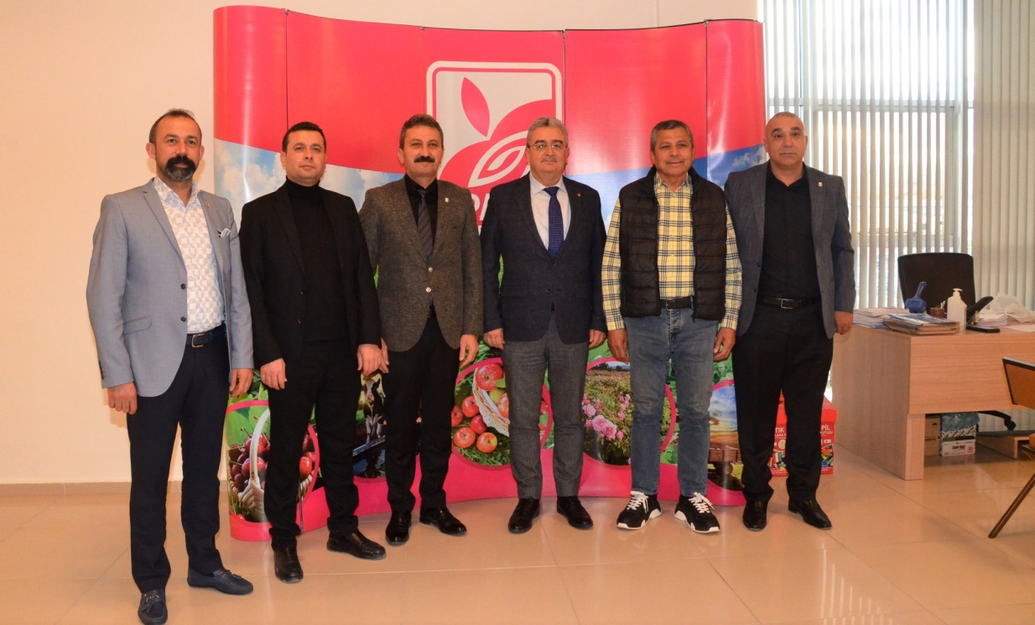
Yönetim Kurulu Başkanımız Ömer Faruk Gündüzalp, Yönetim Kurulu Başkan Yardımcısı Arif Çakır, Yönetim Kurulu Üyemiz Cengiz Gürcan, Genel Sekreterimiz Naile Küçükkepeci Ergün Isparta Ticaret Borsası Yönetim Kurulu Başkanı Hüdai Şahin’i makamında ziyaret ederek yeni görevinde başarılar diledi.
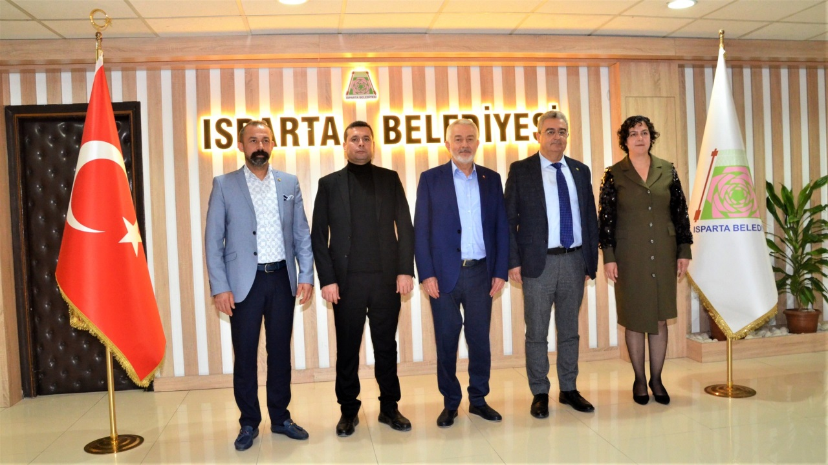
Yönetim Kurulu Başkanımız Ömer Faruk Gündüzalp, Yönetim Kurulu Başkan Yardımcısı Arif Çakır, Yönetim Kurulu Üyemiz Cengiz Gürcan, Genel Sekreterimiz Naile Küçükkepeci Ergün Isparta Belediye Başkanı Şükrü Başdeğirmen'i makamında ziyarette bulundu

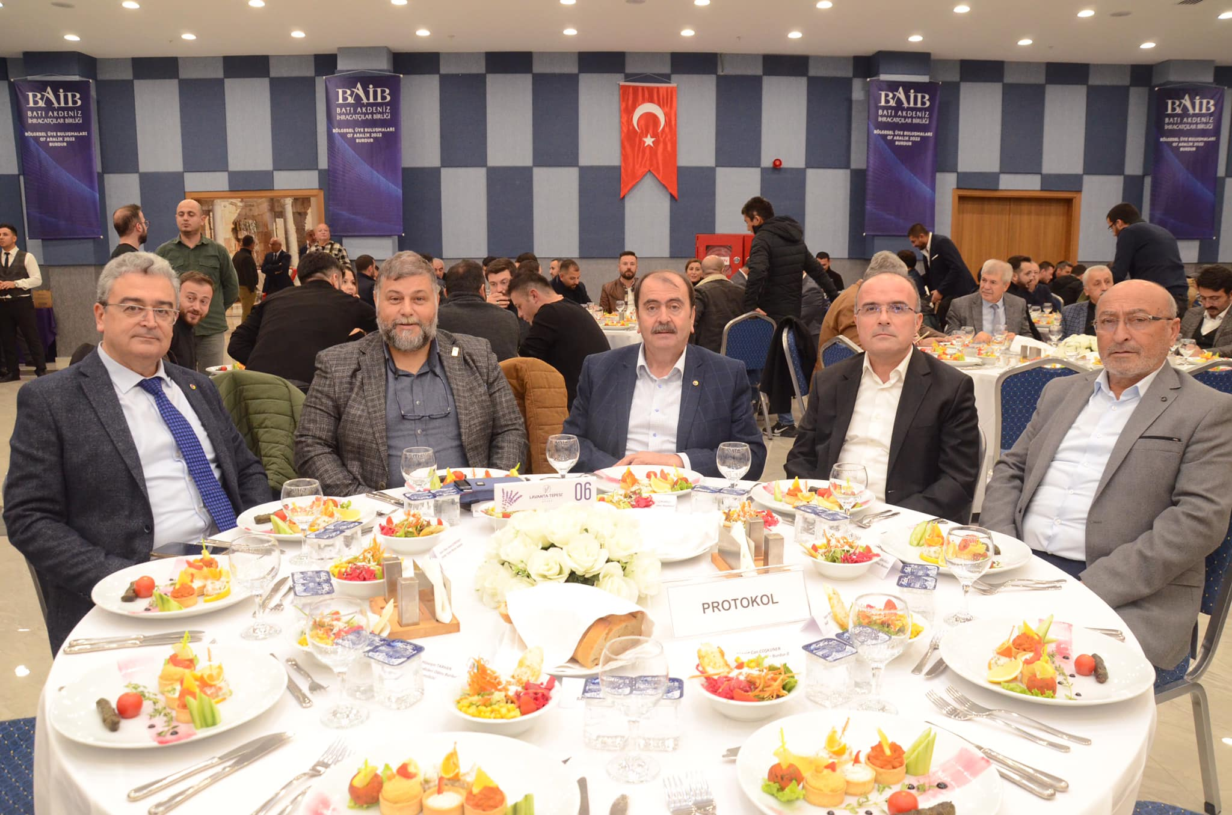.
Meclis Başkanımız Hikmet Çangır, Yönetim Kurulu Başkanımız Ömer Faruk Gündüzalp ve Bucak Ticaret ve Sanayi Odası Başkanı H. Yalçın Mecikoğlu, Lavanta Tepesi Otel’de, Batı Akdeniz İhracatçılar Birliği tarafından düzenlenen ödül töreni programına katıldı.
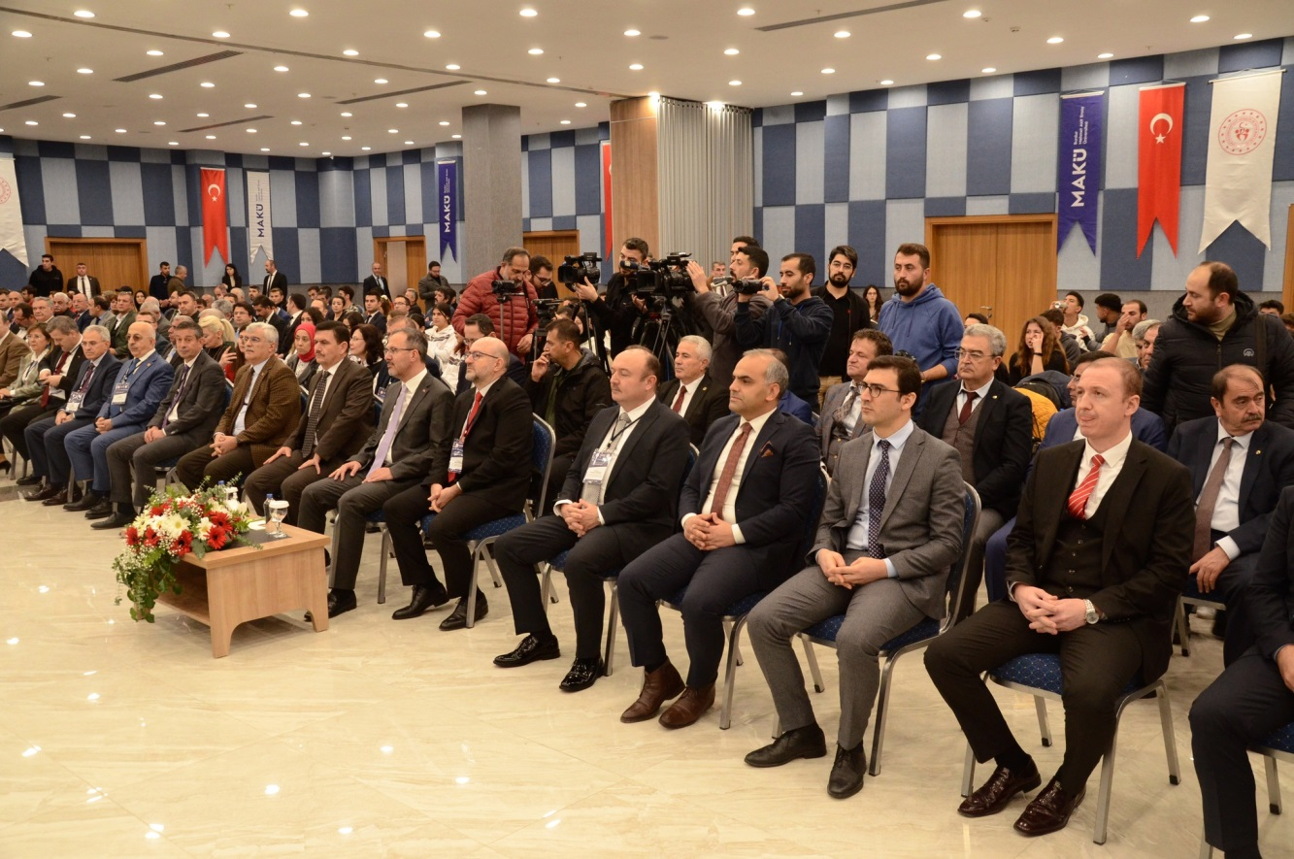
Yönetim Kurulu Başkanımız Ömer Faruk Gündüzalp, Burdur DSYB Başkanı Kamil Özcan ve Bucak Ticaret ve Sanayi Odası Başkanı H. Yalçın Mecikoğlu, Gençlik ve Spor Bakanı Mehmet Kasapoğlu'nun katılımıyla, Mehmet Akif Ersoy Üniversitesi'nde düzenlenen 'Strateji Arama Çalıştayı'na katıldı.

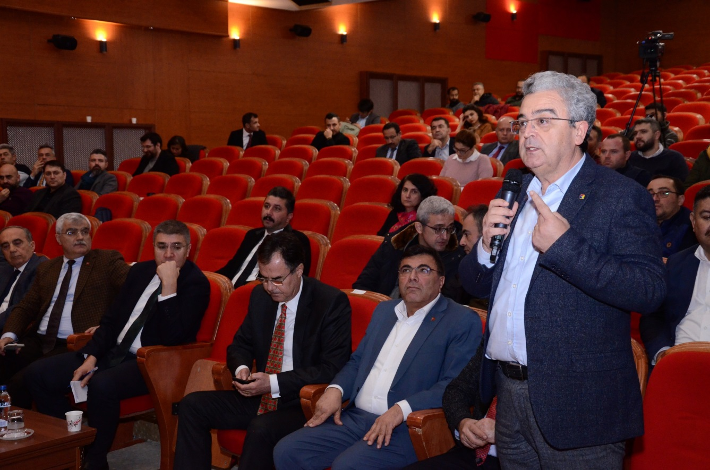

Meclis Başkanımız Hikmet Çangır, Yönetim Kurulu Başkanımız Ömer Faruk Gündüzalp ve Borsa Üyemiz Süleyman Duran, Burdur Mehmet Akif Ersoy Üniversitesi (MAKÜ) tarafından düzenlenen 'Bölgesel Kalkınma Odaklı Hayvancılık Projeleri Sektör Meclisi ve Üniversite Danışma Kurulu Toplantısı'na katıldı.

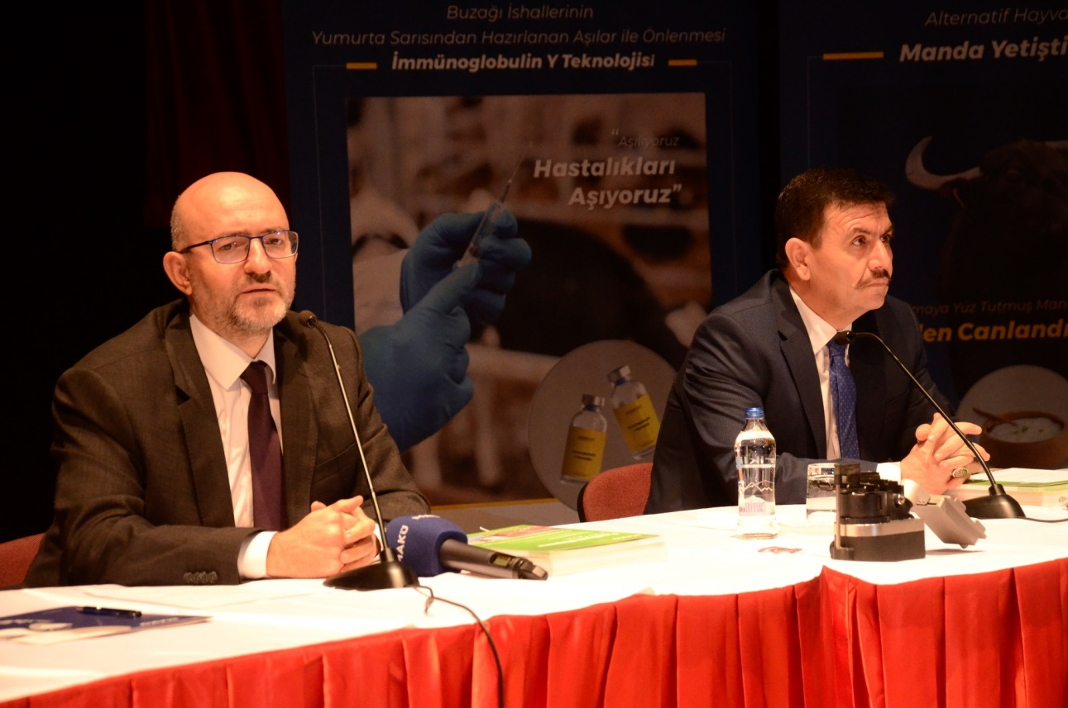

ÜYE MEMNUNİYET ANKET ANALİZİ (2022)
Anket başlangıç tarihi | : | 06.10.2022
Anket bitiş tarihi | : | 15.11.2022
Değerlendirme tarihi | : | 08.12.2022
Değerlendirmeyi yapan yetkili | : | Kalite ve Akreditasyon Sorumlusu.

BURDUR TİCARET BORSASI
YÖNETİM KURULU BAŞKANLIĞI’NA

Borsa üyelerine personel, iletişim, eğitim ve seminerler ile Borsamız hakkında toplam 38 soru yöneltilmiş ve 458 üyemize posta ile gönderilerek anketi doldurmaları istenmiştir. Anketin amacı; 2022 yılı eğitim planındaki eğitim konularının belirlenmesi, üyeye iletişimin hangi yolla yapılacağının tespiti, Borsamız personeli hakkındaki izlenimlerin gözlemlenmesidir. Anket analiz sonuçları değerlendirmek üzere Yönetim Kuruluna sunulacaktır. Ankete 45 Borsa üyesi katılmıştır.

Ankete katılan Borsa üyesinin;
Kuruluş Statüsü Açısından:
% 20,00 Şahıs İşletmesi
% 33,33 Limited şirket
% 17,78 Anonim Şirket
% 28,89 Kooperatif oluşturmaktadır.

Kuruluş Faaliyet Türü Açısından:

% 42,23 Ticaret
% 6,66 Hizmet
% 17,78 İmalat
% 31,11 Tarım ve Hayvancılık
% 2,22 Diğer

İşletmenin Ölçeği (Çalışan personel sayısı) açısından :

% 64,44 1 – 10 personel
% 15,55 11 – 30 personel
% 13,33 21 – 40 personel
% 2,22 31 – 50 personel
% 4,44 101 ve üzeri personel çalıştırmaktadır.

İşletmenin Ölçeği Açısından (ciro);

% 13,33 1 – 250.000 arası,
% 22,22 250.001 – 500.000 arası
% 11,11 500.001 – 1.000.000 arası
% 28,89 1.000.001 – 5.000.000 arası
% 24,44 5.000.001 ve üzeri cirosunun bulunduğu görülmüştür.

Borsa Üyelik Süresi Açısından:

% 2,22 0 – 1 yıllık
% 13,33 2 – 5 yıllık
% 31,11 6 – 10 yıllık
% 37,78 11 – 20 yıllık
% 15,56 21 ve üzeri üyesi bulunmaktadır.

Üyenin Genel Sekreterlikten Talebinin Karşılanması Düzeyi Açısından:

% 56,98 çok iyi
% 43,02 iyi
Kötü ve kararsızım seçeneğini işaretleyen olmamıştır.

Üyenin Özel Kalem Servisinden Talebinin Karşılanması Açısından

% 54,07 çok iyi
% 45,93 iyi
Kötü ve kararsızım seçeneğini işaretleyen olmamıştır.

Üyenin Muhasebe ve Mali İşler Servisinden Talebinin Karşılanması Açısından

% 51,38 çok iyi
% 48,62 iyi
Kötü ve kararsızım seçeneğini işaretleyen olmamıştır.

Üyenin Tescil ve İstatistik Servisinden Talebinin Karşılanması Açısından

% 51,67 çok iyi
% 48,33 iyi
şeklinde cevap vermiştir.
Kötü ve kararsızım seçeneğini işaretleyen olmamıştır.

Üyenin Basın ve Halkla İlişkiler Servisinden Talebinin Karşılanması Açısından

% 47,77 çok iyi
% 52,23 iyi
şeklinde cevap vermiştir.
Kötü ve kararsızım seçeneğini işaretleyen olmamıştır.

Üyenin Borsa Duyurularının Hangi Kaynaktan eline ulaştığı;

% 63,16 SMS yolu ile
% 12,28 e-posta yolu ile
% 10,53 web sitesinden
% 12,28 yazı yolu ile
% 1,75 Basın yolu ile aldığını belirtmiştir.

Üyenin Borsa Duyurularının Hangi Eline Ulaşmasını istediği

% 47,62 SMS yolu ile
% 17,46 e-posta yolu ile
% 9,52 web sitesinden
% 22,22 yazı yolu ile
% 3,18 Basın yolu ile almak istediğini belirtmiştir.

Bilgi, Görgü ve Tecrübelerin artması açısından üyenin nereye gitmek istediği konusunda

% 61,76 yurt Dışı
% 32,35 yurt içi
% 5,88 hiçbir yere gitmek istemediğini belirtmiştir.

Üyenin yurt içinde hangi illere gitmek istediği konusunda

İstanbul, Gaziantep, konya, izmir, Adana, Antalya, Artvin, Muğla, Mardin, Trabzon, Kayseri, Ankara, Samsun, Diyarbakır, Şanlıurfa, Van, Eskişehir, Mardin, Bursa, Konya, Malatya, Adıyaman, Polatlı il ve İlçelerine gitmek istediklerini belirtmişlerdir.

Üyenin yurt dışında hangi ülkelere gitmek istediği konusunda

Rusya, Almanya, Amerika, İngiltere, Hollanda, Rusya, Ukrayna, İtalya, İspanya, Kanada, İsviçre, Libya, Mısır, Brezilya, Avrupa Ülkeleri, Moldova, Fransa, Çin, Hindistan, Kore gibi ülkelere gitmek istediklerini belirtmişlerdir.

Üyenin Borsa tarafından düzenlenen eğitim, seminer ve toplantılara katılma sıklığı açısından

% 2,22 çok sık
% 28,89 ara sıra
% 31,11 çok seyrek
% 31,11 hiç katılmıyorum
% 6,67 haberim olmuyor şeklinde cevaplamıştır.

Borsa tarafından düzenlenen eğitim, seminer ve toplantılara katıldıysanız memnuniyet oranınız

% 83,33 iyi
% 16,67 orta şeklinde cevaplamıştır.
Kötü seçeneğini işaretleyen olmamıştır.

İşletmenizin hangi konularda eğitime ihtiyacı olduğunu düşünüyorsunuz sorusuna

% 19,39 pazarlama yönetimi
% 12,24 genel yönetim
% 12,24 üretim yönetimi
% 8,16 mali işler ve finans yönetimi
% 7,14 insan kaynakları yönetimi
% 15,31 kalite yönetimi
% 8,16 bilgisayar ve bilgi teknolojileri
% 13,27 dış ticaret ve uluslararası mevzuat

Borsamızın sizi ne düzeyde temsil ettiğini düşünüyorsunuz

% 36,36 çok iyi
% 54,54 İyi
% 9,09 orta cevabını vermiş,
Kötü, Kararsızım seçeneğini işaretleyen olmamıştır.

Borsamızın hizmet binasındaki yönlendirmelerini nasıl buluyorsunuz

% 43,19 çok iyi
% 50,00 iyi
% 4,55 orta
% 2,26 kötü şeklinde cevaplamış
kararsızım seçeneğini işaretleyen olmamıştır.

Borsamızın genel temizliği hakkındaki görüşünüz

% 40,91 çok iyi
% 50,00 iyi
% 9,09 orta şeklinde cevap verilmiş
Kötü, kararsızım seçeneklerini işaretleyen olmamıştır.

Gerektiğinde üst yönetime ulaşabilme konusundaki görüşünüz

% 43,18 çok iyi
% 47,73 iyi
% 6,82 orta
% 2,27 kötü şeklinde cevap verilmiş,
kararsızım seçeneğini işaretleyen olmamıştır.

Önerileriniz:

- Başarılarınızın devamını dilerim.
- BTB Başkan, Genel Sekreter, çalışan personel, web sitesinden çalışmalarını takip ediyorum. Gayet güzel, başarılarının devamını dilerim.
şeklinde yorumda bulunmuşlardır.

Üyelerimizin Borsamızda bulunan 5 servisle ilgili memnuniyet oranı = (çok iyi + iyi) % 100 dür.

Üyelerimizin Borsamızla ilgili genel memnuniyet oranı = (çok iyi + iyi) % 89,85 dir.

BURDUR TİCARET BORSASI
PERSONEL MEMNUNİYET ANKETİ ANALİZ RAPORU

BURDUR TİCARET BORSASI YÖNETİM KURULU BAŞKANLIĞINA

Rapor Tarihi : 28/12/2022
Anket Formlarının Dağıtım Tarihi : 01/12/2022
Anket Formalarının Toplam tarihi : 28/12/2022
Personel Sayısı : 7

Personel Anketinde Borsa personeline 17 sorudan oluşan anket formu verilmiş, personel, seçmeli cevaplı
olan soruların tamamını cevaplamış, açıklama yazılması gereken soruların bir kısmını boş bırakmış yada
kısa cevaplar vermiştir.
Seçmeli cevabı olmayan sorulara verilen cevapların değerlendirilmesi sonucu;

personelin Borsada Değiştirmek istediği Şeyler:
* Tescil işlemlerindeki songün yoğunluğunun ortadan kaldırılması.

Personelin Borsada Olumsuz Olarak Gördüğü Şeyler:
* Isınma problemi
* Zamanında gelmeyen tescil listeleri, ücretleri ve stopaj makbuzları, bekleyen tescil evrakları.
* Maaştan yapılan vergi kesintisi.

Personelin Borsada Olumlu Olarak Gördüğü Şeyler;
* çalışma ortamı.
* Haftasonu ve resmi tatillerin olması

Personelin Almak İsteği Eğitimler
* İleri düzeyde excell eğitimi.
* ileri düzeyde word eğitimi.
* Muhasebe

Öneriler:
* Tescilin son günü oluşan yoğunluğun ve geç saatlere kadar stopaj makbuzlarının gelmemesi, bizi
sıkıntıya sokuyor. Muhasebecilerle görüşülüp bu sıkıntının giderilmesi.
* Borsada öğle arası kalan personel için, en az 2 çeşit yemek olması. ev yemeği yapan firmalarla iletişime
geçilip tedarik edilmesi.
* Borsa cep telefonunun şarj aleti bozuk, şarj etmiyor, 1 adet şarj aleti alınması,
* Asansörün 1. kata çıkmasının iptal edilmesi (dersaneye malzeme çıkıyor), bodruma da sadece borsa
personelinin inebilmesi. Çünkü öğrenciler bodruma inip sigara içiyor.
* 2 çeşit bile olsa ev yemekleri yapan bir restoran ile anlaşılıp öğle yemeklerinin karşılanması.
* Yazıcı ara ara kağıt sıkıştırıp, A5 kağıtları çoklu alıyor. Kağıdın kenarları düzgün çıkmıyor.
* Günlük kasalarda tarama yapıldığından tarayıcılı bir yazıcı istiyorum.
* Çalışma masamın biraz daha büyük ve geniş olması.
* Çay ocağına bir adet kahve makinası alınması.

Kurumsal Memnuniyet:
Tamamen Katılıyorum-Katılıyorum-Çok Memnunum-Memnunum şeklinde verilen cevap sayısı: 37
Karasızım şeklinde verilen cevap sayısı : 7
Katılmıyorum şeklinde verilen cevap sayısı: 1
Memnun Değilim şeklinde verilen cevap sayısı: 4

Borsa personelinin Kurumsal Memnuniyet Oranı
Memnuniyet oranı : % 75,51
Kararsızlık Oranı : % 14,29
Memnuniyetsizlik Oranı : % 10,20
olarak ortaya çıkmıştır.

Birimsel Memnuniyet :
Tamamen Katılıyorum-Katılıyorum-Çok Memnunum-Memnunum şeklinde verilen cevap sayısı: 31
kararsızım şeklinde verilen cevap sayısı:4
Katılmıyorum şeklinde cevap veren olmamıştır.

Borsa personelinin Birimsel Memnuniyet Oranı
Memnuniyet oranı : % 88,57
Kararsızlık Oranı : % 11,43
Memnuniyetsizlik Oranı : 0
olarak ortaya çıkmıştır.

Yönetsel Memnuniyet:
Tamamen Katılıyorum-Katılıyorum-Çok Memnunum-Memnunum şeklinde verilen cevap sayısı: 34
Kararsızım, şeklinde verilen cevap sayısı:1
Katılmıyorum-Memnun Değilim şeklinde cevap veren olmamıştır.

Borsa personelinin Yönetsel Memnuniyet Oranı
Memnuniyet oranı : % 97,14
Kararsızlık Oranı : % 2,86
Memnuniyetsizlik Oranı : 0
olarak ortaya çıkmıştır.

Borsa personelinin memnuniyetsizlik oranın % 3,4 olduğu,
Borsa personelinin kararsızlık oranının % 9,53 olduğu gözlemlenmiştir.
Yapılan Anket sonucunda genel olarak Borsa Personelinin menuniyet oranı % 87,07 olarak tespit edilmiştir.
Bilgilerinize arz ederim.

2022 YILI PERSONEL EĞİTİM PLANI

S.  NO | EĞİTİMİN ADI, KONUSU | EĞİTİMİ  ALACAKLAR | EĞİTİMCİ / EĞİTİM ALINACAK KURULUŞ | PLANLANAN EĞİTİM TARİHİ | DEĞİŞİKLİK / AÇIKLAMA | ETKİNLİK DEĞERLENDİRME YÖNTEM VE TERMİN
 | Kalite ve Akreditasyon | Borsa Personel | Kalite ve Akreditasyon Sorumlusu | Haziran 2021 | GERÇEKLEŞTİ  Tarih DEĞİŞİKLİĞİ …/…./20…  İPTAL  İLAVE | MÜLAKAT (sözlü) …/…./20…  SINAV …/…./20…  …/…./20…
- 4 | Office Programları  (Word – Excell) | Borsa Personel | Konu İle İlgili Uzman | Haziran 2021 | GERÇEKLEŞTİ  Tarih DEĞİŞİKLİĞİ …/…./20…  İPTAL  İLAVE | MÜLAKAT (sözlü) …/…./20…  SINAV …/…./20…  …/…./20…
 | Afad Deprem ve Yangın | Borsa Personel | Konu İle İlgili Uzman | Eylül 2021 | GERÇEKLEŞTİ  Tarih DEĞİŞİKLİĞİ …/…./20…  İPTAL  İLAVE | MÜLAKAT (sözlü) …/…./20…  SINAV …/…./20…  …/…./20…
 | Sosyal Medya Uzmanlığı | Borsa Personel | Konu İle İlgili Uzman | Eylül 2021 | GERÇEKLEŞTİ  Tarih DEĞİŞİKLİĞİ …/…./20…  İPTAL  İLAVE | MÜLAKAT (sözlü) …/…./20…  SINAV …/…./20…  …/…./20…

BURDUR TİCARET BORSASI
2022 YILI ÜYE EĞİTİM PLANI

S.  NO | EĞİTİMİN ADI, KONUSU | EĞİTİMİ  ALACAKLAR | EĞİTİMCİ / EĞİTİM ALINACAK KURULUŞ | PLANLANAN EĞİTİM TARİHİ | DEĞİŞİKLİK / AÇIKLAMA | ETKİNLİK DEĞERLENDİRME YÖNTEM VE TERMİN
1 | Elektronik Satış Salonu ve İşleyişi | Borsa Üyeleri | Genel Sekreter | Haziran 2022 | GERÇEKLEŞTİ  Tarih DEĞİŞİKLİĞİ …/…./20…  İPTAL  İLAVE | MÜLAKAT (sözlü) …/…./20…  SINAV …/…./20…
2 | Lisanslı Depoculuk ve İşleyişi | Borsa Üyeleri | Ömer Faruk GÜNDÜZALP  Yön. Kur. Bşk. | Haziran 2022 | GERÇEKLEŞTİ  Tarih DEĞİŞİKLİĞİ …/…./20…  İPTAL  İLAVE | MÜLAKAT (sözlü) …/…./20…  SINAV …/…./20…
3 | Canlı Hayvan Park ve Pazar Yeri ve İşleyişi | Borsa Üyeleri | Konu ile ilgili uzman | Temmuz 2022 | GERÇEKLEŞTİ  Tarih DEĞİŞİKLİĞİ …/…./20…  İPTAL  İLAVE | MÜLAKAT (sözlü) …/…./20…  SINAV …/…./20…
4 | Finans ve Ekonomi Eğitimi | Borsa Üyeleri | Konu ile ilgili uzman | Eylül 2022 |  GERÇEKLEŞTİ   Tarih DEĞİŞİKLİĞİ …/…./20…   İPTAL   İLAVE | MÜLAKAT (sözlü) …/…./20…   SINAV …/…./20…

III. Amaç ve Hedeflerimiz

Amaç | A1: Üyelerimizin Sosyo-Ekonomik gelişmelerine katkıda bulunmak ve üyelerin aidiyet duygusunu geliştirerek üye memnuniyetini arttırmak
Hedef | H.1.1: Üyelerin bilgi seviyesini artırmak
İşbirliği Yapılacak Birim(ler) ve Personel | Yönetim Kurulu, Genel Sekreter, AİK
Stratejik Performans Göstergeleri | Başlangıç Değeri |  |  |  |  | 2021 |  |  |  | 2022 |  |  |  |  |  | 2023 |  |  |  |  |  |  |  | 2024 |  |  |  |  |  |  | İzleme Sıklığı |  |  |  |  |  | Sorumlu
SPG1.1.1: Üyelere verilen eğitim sayısı | --- |  |  |  |  | 3 |  |  |  | 3 |  |  |  |  |  | 3 |  |  |  |  |  |  |  | 4 |  |  |  |  |  |  | 3aylık |  |  |  |  |  | Tüm Personel
Riskler | Faydalı eğitimleri belirleyememek  Üyelerin iş yoğunluğundan dolayı katılımın az olması  Pandemi, doğal afet nedeni ile eğitimleri gerçekleştirememek
Stratejiler | Anket ve bire bir görüşmeler ile üye eğitim ihtiyaçlarının belirlenmesi.  İyi araştırmalar yapılıp alanında uzman eğitmenler belirlemek.  Yapılacak eğitimlerde üyeler için cazip olacak programlar hazırlamak ve iş yoğunluğunun az olduğu günlerde eğitimlerin vermek.  Uzaktan bağlantılar ile eğitimleri gerçekleştirmek
Maliyet | 36.000 TL
Tespitler | Değişen piyasa şartları ve ekonomik konjonktürde üyeleri bilgilendirmek ve yeni beceriler kazandırmak üyelerimizin sosyo ekonomik gelişimine katkı sağlayacaktır.  Üye profilimiz eğitimlere açık kişilerden oluşmaktadır.
İhtiyaçlar | Üyelerin bilgi seviyelerinin arttırılması
Amaç | A1: Üyelerimizin Sosyo-Ekonomik gelişmelerine katkıda bulunmak ve üyelerin aidiyet duygusunu geliştirerek üye memnuniyetini arttırmak
Hedef | H.1.2: Üye aidiyet duygusunu geliştirmek
İşbirliği Yapılacak Birim(ler) ve Personel | Yönetim Kurulu, Genel Sekreter, AİK
Stratejik Performans Göstergeleri | Başlangıç Değeri |  |  |  |  | 2021 |  |  |  | 2022 |  |  |  |  |  | 2023 |  |  |  |  |  |  |  | 2024 |  |  |  |  |  |  | İzleme Sıklığı |  |  |  |  |  | Sorumlu
SPG1.2.1: Ziyaret edilen üye sayısı | 70 |  |  |  |  | 70 |  |  |  | 70 |  |  |  |  |  | 70 |  |  |  |  |  |  |  | 70 |  |  |  |  |  |  | 3 Aylık |  |  |  |  |  | Yönetim Kurulu  Genel Sekreter  Akreditasyon Sorumlusu
Riskler | Faydalı eğitimleri belirleyememek  Üyelerin iş yoğunluğundan dolayı katılımın az olması  Pandemi, doğal afet nedeni ile eğitimleri gerçekleştirememek
Stratejiler | Anket ve bire bir görüşmeler ile Üye eğitim ihtiyaçlarının belirlenmesi.  İyi araştırmalar yapılıp alanında uzman eğitmenler belirlemek.  Yapılacak eğitimlerde üyeler için cazip olacak programlar hazırlamak ve iş yoğunluğunun az olduğu günlerde eğitimlerin vermek.  Uzaktan bağlantılar ile eğitimleri gerçekleştirmek
Maliyet | 40.000 TL
Tespitler | Değişen piyasa şartları ve ekonomik konjonktürde üyeleri bilgilendirmek ve yeni beceriler kazandırmak tarım sektörümüze katkılar sağlayacaktır.  Üye profilimiz eğitimlere açık kişilerden oluşmaktadır.
İhtiyaçlar | Üyelerin bilgi seviyelerinin arttırılması
Amaç | A1: Üyelerimizin Sosyo-Ekonomik gelişmelerine katkıda bulunmak ve üyelerin aidiyet duygusunu geliştirerek üye memnuniyetini arttırmak
Hedef | H.1.3: Elektronik satış salonu kurulması
İşbirliği Yapılacak Birim(ler) ve Personel | Yönetim Kurulu, Genel Sekreter, AİK
Stratejik Performans Göstergeleri | Başlangıç Değeri | 2021 |  |  |  |  |  |  |  |  |  |  | 2022 |  |  |  | 2023 |  |  |  |  |  |  |  |  |  | 2024 |  |  |  |  |  | İzleme Sıklığı |  |  |  |  | Sorumlu
SPG1.3.1: Elektronik satış salonu kurulması (altyapı ihtiyaçlarının tamamlanması) | -- | 1.000.000 |  |  |  |  |  |  |  |  |  |  | 1.000.000 |  |  |  | 1.500.000 |  |  |  |  |  |  |  |  |  |  |  |  |  |  |  | 3 Aylık |  |  |  |  | Yönetim Kurulu  Genel Sekreter  Elektronik Satış Salonu Komisyonu
SPG.1.3.2.Eletronik satış salonun faaliyete geçmesi |  |  |  |  |  |  |  |  |  |  |  |  | x |  |  |  |  |  |  |  |  |  |  |  |  |  |  |  |  |  |  |  |  |  |  |  |  | Yönetim Kurulu  Genel Sekreter  Elektronik Satış Salonu Komisyonu
Riskler | Talep olmaması  Maliyet yetersizliği
Stratejiler | Üyelerimize ve üreticilerimize satış salonunda işlem yapmalarının faydaları anlatılacaktır.
Maliyet | 3.500.000,00.- TL
Tespitler | Talep edilen miktar, tür ve kalitedeki ürünün elektronik ortamda temin edilmesi.  Üyelerimize yerinde ve zamanında hizmet verebilmek.
İhtiyaçlar | İstenilen miktarda ve kalitede ürün temin edilememesi  Ürünlerin değerinde satılamaması
Amaç | A1: Üyelerimizin Sosyo-Ekonomik gelişmelerine katkıda bulunmak ve üyelerin aidiyet duygusunu geliştirerek üye memnuniyetini arttırmak
Hedef | H.1.4: Bölgemizde hayvancılığın geliştirilmesine katkıda bulunmak için Hayvan Park Pazar Satış Yeri kurulması
İşbirliği Yapılacak Birim(ler) ve Personel | Yönetim Kurulu, Genel Sekreter, AİK
Stratejik Performans Göstergeleri | Başlangıç Değeri |  |  |  | 2021 |  |  |  | 2022 |  |  |  |  |  | 2023 |  |  |  |  |  |  |  | 2024 |  |  |  |  |  |  | İzleme Sıklığı |  |  |  |  | Sorumlu
SPG1.4.1: Fizibilite çalışması | --- |  |  |  |  |  |  |  | x |  |  |  |  |  |  |  |  |  |  |  |  |  |  |  |  |  |  |  |  | Yıllık |  |  |  |  | Yönetim Kurulu  Genel Sekreter  Hayvan Park Pazar Yeri Komisyonu
SPG1.4.2: Yer tahsisi | --- |  |  |  |  |  |  |  |  |  |  |  |  |  | x |  |  |  |  |  |  |  |  |  |  |  |  |  |  | Yıllık |  |  |  |  | Yönetim Kurulu  Genel Sekreter  Hayvan Park Pazar Yeri Komisyonu
SPG.1.4.3: Talep Toplanacak |  |  |  |  |  |  |  |  |  |  |  |  |  |  | x |  |  |  |  |  |  |  |  |  |  |  |  |  |  | Yıllık |  |  |  |  | Yönetim Kurulu  Genel Sekreter  Hayvan Park Pazar Yeri Komisyonu
SPG.1.4.4: İnşaat ihalesi yapılacak |  |  |  |  |  |  |  |  |  |  |  |  |  |  |  |  |  |  |  |  |  |  | x |  |  |  |  |  |  | Yıllık |  |  |  |  | Yönetim Kurulu  Genel Sekreter  Hayvan Park Pazar Yeri Komisyonu
SPG.1.4.5: Yer Teslimi |  |  |  |  |  |  |  |  |  |  |  |  |  |  |  |  |  |  |  |  |  |  | x |  |  |  |  |  |  | Yıllık |  |  |  |  | Yönetim Kurulu  Genel Sekreter  Hayvan Park Pazar Yeri Komisyonu
Riskler | Talep olmaması  Maliyet yetersizliği
Stratejiler | Üyelerimize ve üreticilerimize satış salonunda işlem yapmalarının faydaları anlatılacaktır.
Maliyet | 100.000 TL
Tespitler | Talep edilen miktar, tür ve kalitedeki ürünün elektronik ortamda temin edilmesi.  Üyelerimize yerinde ve zamanında hizmet verebilmek.
İhtiyaçlar | İstenilen miktarda ve kalitede ürün temin edilememesi  Ürünlerin değerinde satılamaması
Amaç | A1: Üyelerimizin Sosyo-Ekonomik gelişmelerine katkıda bulunmak ve üyelerin aidiyet duygusunu geliştirerek üye memnuniyetini arttırmak
Hedef | H.1.5: İlimizin ürünlerinin marka değerini ve bilinirliğini arttırmak
İşbirliği Yapılacak Birim(ler) ve Personel | Yönetim Kurulu, Genel Sekreter, AİK
Stratejik Performans Göstergeleri | Başlangıç Değeri |  |  |  | 2021 |  |  |  | 2022 |  |  |  |  |  | 2023 |  |  |  |  |  |  |  | 2024 |  |  |  |  |  |  | İzleme Sıklığı |  |  |  |  | Sorumlu
SPG1.5.1: Başvuru yapılan coğrafi işaret sayısı | --- |  |  |  | 1 |  |  |  |  |  |  |  |  |  | 1 |  |  |  |  |  |  |  |  |  |  |  |  |  |  | Yıllık |  |  |  |  | Yönetim Kurulu  Genel Sekreter  Hayvan Park Pazar Yeri Komisyonu
Riskler | İstenen dokümantasyonun sağlanamaması sonucu kabul edilmemesi
Stratejiler | Danışman ile çalışılması, diğer kurumlar ile işbirliği yapılması
Maliyet | 25.000 TL
Tespitler | Bölgemiz ürünlerinin tanınmaması ve değerinden düşük satılması
İhtiyaçlar | Coğrafi işaret belgesi alarak ürünlerin farkındalığını oluşturmak
Amaç | A1: Üyelerimizin Sosyo-Ekonomik gelişmelerine katkıda bulunmak ve üyelerin aidiyet duygusunu geliştirerek üye memnuniyetini arttırmak
Hedef | H.1.6: Lisanslı depoculuk A. Ş. Kurmak
İşbirliği Yapılacak Birim(ler) ve Personel | Burdur Ticaret Borsası, Burdur Belediyesi, Burdur Tarım İl Müdürlüğü, STK lar
Stratejik Performans Göstergeleri | Başlangıç Değeri |  |  |  | 2021 |  |  |  | 2022 |  |  |  |  |  | 2023 |  |  |  |  |  |  |  | 2024 |  |  |  |  |  |  | İzleme Sıklığı |  |  |  |  | Sorumlu
SPG1.6.1: Fizibilite Raporu hazırlanacak | --- |  |  |  | --- |  |  |  | --- |  |  |  |  |  | --- |  |  |  |  |  |  |  | x |  |  |  |  |  |  | Yıllık |  |  |  |  | Yönetim Kurulu  Genel Sekreter  Hayvan Park Pazar Yeri Komisyonu
Riskler | Maliyet yetersizliği, ajans desteği açılmaması
Stratejiler | Proje yazılacak, bürokratlar ile iletişimler
Maliyet | 100.000 TL
Tespitler | Mahsullerin güvenli, sigortalı ve sağlıklı depolanma ihtiyacı  Nakliye, talep edilen mahsulün kısa zamanda temin edilme ihtiyacı  Senet ile zarar riskinin bulunması  Tüccarın kredi ihtiyacı  Çiftçi ve tüccarın Devlet desteğinden yeterince yararlanamaması  Üretim kalitesinin istenilen seviyede olmaması
İhtiyaçlar | Arsa, Silo, Platform, yetkili sınıflandırıcı laboratuvarı, yazılım ve teknik personel
Amaç | A2: Borsamızın görünürlüğü ve bilinirliğini arttırmak
Hedef | H2.1 Sosyal medyada görünürlüğü arttırmak
İşbirliği Yapılacak Birim(ler) ve Personel | Yönetim Kurulu, Genel Sekreter, AİK
Stratejik Performans Göstergeleri | Başlangıç Değeri |  |  |  |  |  | 2021 |  |  |  |  |  | 2022 |  |  |  |  |  |  | 2023 |  |  |  |  |  | 2024 |  |  |  |  |  |  | İzleme Sıklığı |  |  |  |  |  | Sorumlu
SPG2.1.1: Sosyal medya hesaplarının takipçi sayısı | --- |  |  |  |  |  | 5000 |  |  |  |  |  | 5500 |  |  |  |  |  |  | 6000 |  |  |  |  |  | 6500 |  |  |  |  |  |  | 3 aylık |  |  |  |  |  | Akreditasyon Sorumlusu
SPG.2.1.2.Burdur Ticaret Borsası Üretimde Rehber Kitabı | ---- |  |  |  |  | x |  |  |  |  |  |  |  |  |  |  |  |  |  |  |  |  |  |  |  |  |  |  |  |  |  |  |  |  |  |  |  | Genel Sekreter  Akreditasyon Sorumlusu
Riskler | Üyelerin sosyal medyada takipçi olmaması  Üyelerin sosyal medya kullanmaması  Sosyal medya hesaplarına siber saldırı
Stratejiler | Bilgi güvenliği uygulamaları gerçekleştirilecek  Sosyal medya hesaplarının tanıtımı yapılacak  Sosyal medya etkin olarak kullanılacak
Maliyet | 30.000
Tespitler | Borsamız görünürlüğünün artırılması ihtiyacı  Üye ilişkilerinin güçlendirilmesi
İhtiyaçlar | Borsamızın görünürlüğünü arttırmak  Sosyal ağ kullanımının arttırılması
Amaç | A2: Borsamızın görünürlüğü ve bilinirliğini arttırmak
Hedef | H2.2 Borsamızın görünürlüğünü arttırmak, imajını güçlendirme
İşbirliği Yapılacak Birim(ler) ve Personel | Yönetim Kurulu, Genel Sekreter, AİK
Stratejik Performans Göstergeleri | Başlangıç Değeri |  |  | 2021 |  |  |  |  |  |  |  | 2022 |  |  |  |  |  |  |  |  | 2023 |  |  |  |  |  |  | 2024 |  |  |  |  |  | İzleme Sıklığı |  |  |  |  |  | Sorumlu
SPG2.2.1: Borsamız tarafından düzenlenen etkinlik sayısı | --- |  |  | --- |  |  |  |  |  |  |  | 1 |  |  |  |  |  |  |  |  | 2 |  |  |  |  |  |  | 2 |  |  |  |  |  | 3 aylık |  |  |  |  |  | Akreditasyon Sorumlusu
Riskler | Pandemi, doğal afet vb nedenler ile etkinlerin gerçekleştirilememesi  Etkinliğe katılım olmaması
Stratejiler | Etkinlik tanıtımları yapılacak  Online etkinlikler konusunda çalışma yapılacak
Maliyet | 20.000
Tespitler | Borsamız görünürlüğü ve bilinirliğinin artırılması
İhtiyaçlar | Borsamızın görünürlüğünü arttırmak  Sosyal ağ kullanımının arttırılması
Amaç | A3: Kurumsal kapasiteyi geliştirmek
Hedef | H3.1 Üye ve personel memnuniyeti esas alınarak hizmet kalitesinin artırılması
İşbirliği Yapılacak Birim(ler) ve Personel | Yönetim Kurulu, Genel Sekreter, AİK
Stratejik Performans Göstergeleri | Başlangıç Değeri |  |  |  |  |  | 2021 |  |  |  | 2022 |  |  |  |  |  |  | 2023 |  |  |  |  |  |  | 2024 |  |  |  |  |  |  | İzleme Sıklığı |  |  |  |  |  |  | Sorumlu
SPG3.1.1: Personel memnuiyeti anket puanı | --- |  |  |  |  |  | %80 |  |  |  | %80 |  |  |  |  |  |  | %85 |  |  |  |  |  |  | %90 |  |  |  |  |  |  | 6 aylık |  |  |  |  |  |  | Akreditasyon Sorumlusu
SPG3.1.2: Üye memnuniyet anket puanı | --- |  |  |  |  |  | %90 |  |  |  | %90 |  |  |  |  |  |  | %95 |  |  |  |  |  |  | %95 |  |  |  |  |  |  | 6 aylık |  |  |  |  |  |  | Akreditasyon Sorumlusu
Riskler | Anketlere yeterli katılımın sağlanamaması  Anketlerde gerçek görüşlerin belirtilmekte çekinilmesi  Pandemi, doğal afet nedeni ile yüzyüze anket yapılamması  Kaynak yetersizliği
Stratejiler | Anketlerin web sitesinde yayınlanıp doldurulabilinmesi, herkese elden teslim edilmesi  Anketlerin kapalı zarflarda toplanılması  Online anketlere yönlendirme yapılacak
Maliyet | 8.000
Tespitler | Motivasyon eksikliği
İhtiyaçlar | Personelin motivasyonunun arttırılması  Süreç yönetiminin geliştirilmesi  Üye memnuniyetinin arttırılması
Amaç | A3:Kurumsal kapasiteyi geliştirmek
Hedef | H3.2 Personel, yöneticilerin bilgi ve yetkinlik kapasitelerini geliştirmek
İşbirliği Yapılacak Birim(ler) ve Personel | Yönetim Kurulu, Genel Sekreter, AİK
Stratejik Performans Göstergeleri | Başlangıç Değeri |  | 2021 |  |  |  |  | 2022 |  |  |  |  |  | 2023 |  |  |  |  |  |  |  | 2024 |  |  |  |  |  |  | İzleme Sıklığı |  |  |  |  |  |  | Sorumlu
SPG3.2.1: Personele verilen eğitim sayısı |  |  | 5 |  |  |  |  | 5 |  |  |  |  |  | 6 |  |  |  |  |  |  |  | 6 |  |  |  |  |  |  | 3 aylık |  |  |  |  |  |  | Akreditasyon Sorumlusu
SPG3.2.2: Yöneticilere verilen eğitim sayısı |  |  | 5 |  |  |  |  | 5 |  |  |  |  |  | 5 |  |  |  |  |  |  |  | 5 |  |  |  |  |  |  | 3 aylık |  |  |  |  |  |  | Akreditasyon Sorumlusu
SPG1.1.3: Personel tarafından kıyaslama yapılan kurum sayısı |  |  | 3 |  |  |  |  | 3 |  |  |  |  |  | 4 |  |  |  |  |  |  |  | 4 |  |  |  |  |  |  | Yıllık |  |  |  |  |  |  | Akreditasyon Sorumlusu  Genel Sekreter
Riskler | Eğitimlere ilginin az olması  Eğitimlerin verimli olmaması  Pandemi, doğal afet nedeni ile eğitimleri gerçekleştirememek
Stratejiler | Eğitimlerin sektörümüze yönelik seçilmesi  Duyuruların sosyal medya, SMS ve web ile yapılması  Üyelere eğitimin öneminden bahsedilmesi  Uzaktan bağlantılar ile eğitimleri gerçekleştirmek
Maliyet | 90.000 TL
Tespitler | Yönetici ve personelin daha inovatif düşünmelerini sağlayacaktır  Motivasyon eksikliği  Stratejik yönetim anlayışının geliştirilme ihtiyacı
İhtiyaçlar | Personelin motivasyonunun arttırılması  Hizmet sunum süreçlerinde standardizasyon sağlamak  Stratejik yönetim anlayışının geliştirilmesi
Amaç | A3: Kurumsal kapasiteyi geliştirmek
Hedef | H3.3 EBYS, EBDS sistemine geçmek
İşbirliği Yapılacak Birim(ler) ve Personel | Yönetim Kurulu, Genel Sekreter, AİK
Stratejik Performans Göstergeleri | Başlangıç Değeri |  | 2021 |  |  |  |  | 2022 |  |  |  |  |  | 2023 |  |  |  |  |  |  |  | 2024 |  |  |  |  |  |  | İzleme Sıklığı |  |  |  |  |  |  | Sorumlu
SPG3.3.1: EBYS sistemine başlanması | --- |  | --- |  |  |  |  | x |  |  |  |  |  |  |  |  |  |  |  |  |  |  |  |  |  |  |  |  | 3 aylık |  |  |  |  |  |  | Akreditasyon Sorumlusu
SPG1.3.2: EBDS sistemine geçilmesi | --- |  | --- |  |  |  |  | x |  |  |  |  |  |  |  |  |  |  |  |  |  |  |  |  |  |  |  |  | 3 aylık |  |  |  |  |  |  | Akreditasyon Sorumlusu
Riskler | Bilgi güvenliği ile ilgili şartların sağlanamaması  Üyelerin ve personelin teknolojik yeniliklere karşı direnç göstermesi
Stratejiler | Üye ve personele teknolojik yenilikler hakkında eğitim, bilgilendirme yapılacak  Konu ile ilgili uygun projelerin takip edilmesi  Üyelere online işlemlerin tanıtımı yapılacak
Maliyet | 10.000 TL
Tespitler | Kamu kurumlarında artan online işlem sayısının kurumumuzda olmaması  Üyelerin online işlem talebi  Kağıt israf ve maliyetinin fazla olması  Fiziksel arşivlemenin getirdiği riskler ve maliyet
İhtiyaçlar | Personelin motivasyonunun arttırılması  Hizmet sunum süreçlerinde standardizasyon sağlamak  Stratejik yönetim anlayışının geliştirilmesi
Amaç | A3: Kurumsal kapasiteyi geliştirmek
Hedef | H3.3 Online işlemlere adapte olmak teknolojik altyapıyı geliştirmek
İşbirliği Yapılacak Birim(ler) ve Personel | Yönetim Kurulu, Genel Sekreter, AİK
Stratejik Performans Göstergeleri | Başlangıç Değeri |  | 2021 |  |  |  |  | 2022 |  |  |  |  |  | 2023 |  |  |  |  |  |  |  | 2024 |  |  |  |  |  |  | İzleme Sıklığı |  |  |  |  |  |  | Sorumlu
SPG3.3.1: EBYS sistemine başlanması | --- |  | --- |  |  |  |  | x |  |  |  |  |  |  |  |  |  |  |  |  |  |  |  |  |  |  |  |  | 3 aylık |  |  |  |  |  |  | Akreditasyon Sorumlusu
SPG1.3.2: EBDS sistemine geçilmesi | --- |  | --- |  |  |  |  | x |  |  |  |  |  |  |  |  |  |  |  |  |  |  |  |  |  |  |  |  | 3 aylık |  |  |  |  |  |  | Akreditasyon Sorumlusu
SPG1.3.3: Web sayfasnın revize edilerek iyileştirrilmesi
Riskler | Bilgi güvenliği ile ilgili şartların sağlanamaması  Üyelerin ve personelin teknolojik yeniliklere karşı direnç göstermesi
Stratejiler | Üye ve personele teknolojik yenilikler hakkında eğitim, bilgilendirme yapılacak  Konu ile ilgili uygun projelerin takip edilmesi  Üyelere online işlemlerin tanıtımı yapılacak
Maliyet | 10.000 TL
Tespitler | Kamu kurumlarında artan online işlem sayısının kurumumuzda olmaması  Üyelerin online işlem talebi  Kağıt israf ve maliyetinin fazla olması  Fiziksel arşivlemenin getirdiği riskler ve maliyet
İhtiyaçlar | Personelin motivasyonunun arttırılması  Hizmet sunum süreçlerinde standardizasyon sağlamak  Stratejik yönetim anlayışının geliştirilmesi

2022 HEDEFLERİ GERÇEKLEŞME DURUMU

Stratejik Amaç 1 | A1: Üyelerimizin Sosyo-Ekonomik gelişmelerine katkıda bulunmak ve üyelerin aidiyet duygusunu geliştirerek üye memnuniyetini arttırmak.
Stratejik Hedef | Performans Göstergesi | Per. Hed. | Termin | Maliyet (TL) | Gerçekleşen | Sonuç | Gerçekleşen Maliyet (TL) / %
H1.1: Üyelerin Bilgi Seviyesini Artırmak | SPG1.1.1: Üyelere verilen eğitim sayısı | 3 | Yılsonu | 6.000 | - ISO 50001 enerji yönetim sistemi bilgilendirme  - ISO 50001 enerji yönetim sistemi belgelendirme süreçleri  - enerji verimliliği, destek ve teşvikler  - İşyerleri için afet farkındalık eğitimi | □ Gerçekleşti  □ Gerçekleşmedi  □ Termin gelmedi (devam ediyor)
H1.2: Üye Aidiyet Duygusunu geliştirmek | SPG 1.2.1: Ziyaret edilen üye sayısı | 70 | Yılsonu | 10.000 | - 8 Mart Dünya kadınlar gününde 14 Meclis Üyesi eşleri ziyaret edilmiştir.  - 5 adet koop genel kurul ziyareti  - Ramazan ayı hediye çeki dağıtımı için 93 üye ziyareti  - Seçim çalışması 403 Üye ziyareti yapılmıştır. | □ Gerçekleşti  □ Gerçekleşmedi  □ Termin gelmedi (devam ediyor)
H1.3: Elektronik Satış Salonu kurulması | SPG1.3.1.altyapı İhtiyaçlarının tamamlanması |  | Ekim | 1.000.000 | - satış salonu inşaatına başlandı. | □ Gerçekleşti  □ Gerçekleşmedi  □ Termin gelmedi (devam ediyor)
 | SPG1.3.2 Elektronik satış salonunun Faaliyete Geçmesi |  | Aralık | 1.000.000 | satış salonunun kaba inşaatı bitmiş, iç dekarasyon işlemlerine devam edilmektedir. 2023 yılının ilk yarısında faaliyete geçmesi planlanmaktadır. | □ Gerçekleşti  □ Gerçekleşmedi  □ Termin gelmedi (devam ediyor)
H.1.4. Bölgemizde Hayvancılığın Geliştirilmesine Katkıda Bulunmak için Hayvan Park Pazar Satış Yeri Kurulması | SPG1.4.1 Fizibilite çalışması |  | Aralık | 100.000 | satış salonunun henüz faaliyete geçmemiş, 2023 yılının ilk yarısında faaliyete geçtikten sonra başlanacaktır. | □ Gerçekleşti  □ Gerçekleşmedi  □ Termin gelmedi (devam ediyor)
Stratejik Amaç 2 | A2: Borsamızın Görünürlüğünü ve Bilinirliğini artırmak
Stratejik Hedef | Performans Göstergesi | Per. Hed. | Termin | Maliyet | Gerçekleşen | Sonuç | Gerçekleşen Maliyet (TL) / %
H 2.1: Borsamız Faaliyetlerini Artırmak | SPG 2.1.1: Sosyal medya hesaplarının Takipçi Sayısı | 5500 | 3 Ayda Bir | 1.000 | Facebook- 3919  Twitter - 1123 | □ Gerçekleşti  □ Gerçekleşmedi  □ Termin gelmedi (devam ediyor)
 | SPG.2.2.1 Borsamız Tarafından Düzenlenen Etkinlik sayısı | 1 | Haziran | 20.000 | Burdur teke yöresi tarım fuarı  -Döndü EZİN 5000 TL  -Serpil KABAY 3000 TL  -Hatice Karan AKÇAY 2000 TL  Ödül verilmiştir. | □ Gerçekleşti  □ Gerçekleşmedi  □ Termin gelmedi (devam ediyor)
Stratejik Amaç 3 | A3: Kurumsal Kapasiteyi Geliştirmek.
Stratejik Hedef | Performans Göstergesi | Per. Hed. | Termin | Maliyet | Gerçekleşen | Sonuç | Gerçekleşen Maliyet (TL) / %
H 3.1: Üye ve Personel Memnuniyeti Esas Alınarak Hizmet Kalitesinin Artırılması | SPG 3.1.1: Personel Memnuniyet Anket Puanı | % 80 | Yılsonu | 1.000 | % 87,07 | □ Gerçekleşti  □ Gerçekleşmedi  □ Termin gelmedi (devam ediyor)
 | SPG 3.1.2: Üye Memnuniyet Anket Puanı | % 90 | Yılsonu | 1000 | % 100 | □ Gerçekleşti  □ Gerçekleşmedi  □ Termin gelmedi (devam ediyor)
H 3.2 Personel Yöneticilerin Bilgi ve Yetkinlik Kapasitelerini Geliştirmek. | SPG 3.2.1: Personele Verilen Eğitim Sayısı | 5 | Yıl sonu | 6.000 | 1. E-çözümün sağladığı kurumsal çözümler  2. KVKK eğitimi  3. Satış salonu yazılımı eğitimi  4. oda / borsa genel sekreter bilgilendirme toplantısı  5. TOBB bordro eğitimi  6. iş yerleri için afet farkındalık eğitimi  7. Türkiyenin Singapur konvansiyonuna taraf olmasının iş dünyasına etkileri sempozyumu  8. İşyerleri için afet farkındalık eğitimi  9. tübitak siparişe dayalı Ar-Ge ve yapay zeka ekosistem çağrıları bilgilendirme semineri.  10. Ufuk Avrupa yeşil dönüşüm destekleri.  11. Vakıfbank salgın destek kredisi bilgilendirme eğitimi.  12. Kosgeb enerji verimliliği yeşil dönüşüm destek programı bilgilendirme semineri.  13. Coğrafi işaret geleneksel ürün adı hazırlama bilgilendirme eğitimi  14. AB coğrafi işaret koruması doğru ürün seçimi ve başvuru hazırlaması  15. TOBB 78. Genel kurul hazırlık toplantısı  16. KVKK eğitimleri.  17. İşyerleri için Afet Farkındalık Eğitimi | □ Gerçekleşti  □ Gerçekleşmedi  □ Termin gelmedi (devam ediyor)
 | SPG 3.2.2 Yöneticilere Verilen Eğitim Sayısı | 3 | Yıl Sonu | 10.000 | - Yönetici Oryantasyon  - Mevzuat  - Stratejik Plan  - Kalite ve Akreditasyon | □ Gerçekleşti  □ Gerçekleşmedi  □ Termin gelmedi (devam ediyor)
 | SPG 3.2.3 Personel Tarafından Kıyaslama Yapılan Kurum Sayısı | 3 | Yıl Sonu | 3000 | 1. Polatlı Ticaret Borsası  2. Isparta Ticaret Borsası  3. Sivas Ticaret Borsası | □ Gerçekleşti  □ Gerçekleşmedi  □ Termin gelmedi (devam ediyor)
H 3.3. Online İşlemlere Adapte Olmak Teknolojik Altyapıyı Geliştirmek | SPG 3.3.1 EBYS sistemine başlanması | x | Yıl Sonu | 10000 | TOBB ile görüşülüp tekrar eğitim alınması | □ Gerçekleşti  □ Gerçekleşmedi  □ Termin gelmedi (devam ediyor)
 | SPG 3.3.2 EBDS sistemine geçilmesi |  | Yıl Sonu | 10000 | TOBB ile görüşülüp tekrar eğitim alınması | □ Gerçekleşti  □ Gerçekleşmedi  □ Termin gelmedi (devam ediyor)

Borsamızın 2022 yılı tahmini gider bütçesine konulan 3.200.000,00 TL ödeneğin yıl sonu harcaması 2.627.634,19 TL olarak gerçekleşmiştir (% 84.08).

2022 YILI GİDER BÜTÇESİ ANA KALEMLERİ
689 | İdari Giderler | 612.530,02
792 | Personel Giderleri | 1.222.104,62
793 | Seyahat ve Huzur hakkı Giderleri | 118.335,39
94 | Aidat ve Genel Giderler | 674.664,21
TOPLAMLAR |  | 2.627.634,24

Harcamaların fonksiyonel yüzdesine bakıldığında % 23,31’ini İdari Giderler;
% 46,51‘i personel giderleri; % 4,50’sini Seyahat ve Huzur hakkı Giderleri; %25,68’ini, Aidat ve Genel Giderler oluştuğu görülmektedir.

Gelir Bütçesi Uygulama Sonuçları

Borsamızın 2022 yılı tahmini gelir bütçesine konulan 3.200.000,00 TL’nin yıl sonu gerçekleşmesi 5.524.441,24 TL olarak gerçekleşmiştir (% 172,64).

2022 YILI GELİR BÜTÇESİ ANA KALEMLERİ
 | TESCİL MUAMELE GELİRLERİ | 4.580.558,55
 | YILLIK AİDAT GELİRLERİ | 252.809,78
 | VADELİ MEVDUAT FAİZ GELİRLERİ | 475.063,04
645 | ÜYE KAYIT GELİRLERİ | 23.040,00
MİSİL ZAMMI GELİRLERİ |  | 7.202,23
KİRA GELİRLERİ |  | 138.431,00
YAPILAN HİZMET KARŞILIĞI ALINAN ÜCRETLER VE BELGE BEDELLERİ |  | 4.480,00
DİĞER OLAĞAN GELİRLER |  | 42.866,64
TOPLAMLAR |  | 5.524.451,24

Gelirlerin fonksiyonel yüzdesine bakıldığında tescil muamele gelirleri % 82,91’ini; yıllık aidat gelirleri % 4,58’ini ; vadeli mevduat faiz gelirleri % 8,60’ını; üye kayıt gelirleri % 0,42’sini; misil zammı gelirleri % 0,13’ünü, kira gelirleri % 2,51’ini, yapılan hizmet karşılığı alınan ücretler, belge bedelleri % 0,08’ini ve diğer olağaan gelirler %0,78’ini oluşturduğu görülmektedir.Son 9 yıllık mali analiz raporu ektedir.

Bütçe Yapısı
YIL | GELİR | GİDER | FARK
2014 | 1.065.536,13 | 1.049.784,69 | 15.751,44
2015 | 1.070.060,61 | 963.221,91 | 106.838,70
2016 | 1.010.446,11 | 959.267,57 | 51.178,54
2017 | 1.235.346,73 | 1.085.933,52 | 149.413,321
2018 | 1.256.966,72 | 955.485,44 | 301.481,28
2019 | 1.440.735,40 | 1.142.839,26 | 297.896,14
2020 | 2.018.187,69 | 1.373.968,79 | 644.218,90
2021 | 2.813.158,49 | 1.590.737,49 | 1.222.421,00
2022 | 5.524.441,24 | 2.627.634,19 | 2.896.807,05

İştirakler | Ortaklık Payı(TL)
BAGEV (Batı Akdeniz Ekonomisini Geliştirme Vakfı) | 800.- TL
BAHTAŞ (Burdur Akaryakıt Hizmetleri San. Tic. A.Ş.) | 275.- TL
Afyonkarahisar ABİGEM A.Ş. | 5.000.- TL

Yıllara Göre İşlem Hacmi
Yıllar | İşlem Değeri(TL) | Artış (%)
2010 | 426.419.009,04 | 15,38
2011 | 508.156.476,26 | 16,08
2012 | 550.529.159,55 | 7,69
2013 | 645.948.410,90 | 14,77
2014 | 729.462.108,47 | 11,44
2015 | 740.429.980,85 | 1,48
2016 | 706.670.757,60 | (-) 4,77
2017 | 801.185.695,32 | 11,80
2018 | 1.057.929.610,60 | 24,26
2019 | 1.079.015.201,98 | 1,95
2020 | 1.671.657.910,88 | 35,45
2021 | 2,225,390,670.76 | 24,88
2022 | 4.632.310.423,39 | 51,95

C. BORSAMIZI TEMSİLEN KATILIM SAĞLANAN TOPLANTILAR
TOPLANTI KONUSU | KATILIMCI
AR-GE ve İnavasyon Kurulu Toplantısı | Ömer Faruk GÜNDÜZALP
AKdeniz Bölge İstişare Toplantısı | Ömer Faruk GÜNDÜZALP
Burdur Küçükbaş Hayvancılık Süt Toplama Ağı Projesi | Ömer Faruk GÜNDÜZALP
Merkezi Eğitim Merkezleri Toplantısı | Ömer Faruk GÜNDÜZALP
Mesleki Eğitimi Tanıtma ve Yaygınlaştırma Projesi | Ömer Faruk GÜNDÜZALP
Birim Danışma Kurulu Toplantısı | Ömer Faruk GÜNDÜZALP
Oda/Borsa Müşterek İstişare Toplantısı | Ömer Faruk GÜNDÜZALP
Büyükbaş ve Küçükbaş Çiftliklerinde Hayvan Refahı Uygulamalarının Yaygınlaştırılması | Ömer Faruk GÜNDÜZALP
TR61 Bölgesi 2024-2028 Bölge Planı Burdur Çalıştayı | Ömer Faruk GÜNDÜZALP
Bölgesel Kalkınma Odaklı Hayvancılık Projeleri Sektör Meclisi ve Üniversite Danışma Kurulu Toplantısı | Ömer Faruk GÜNDÜZALP – Hikmet ÇANGIR
ÇEŞİTLİ KOMİSYONLARDA BORSAMIZI TEMSİLE YETKİLİ MECLİS ÜYELERİ
AR-GE ve İnovasyon : Ömer Faruk GÜNDÜZALP
İl Koruma Kurulu : Cengiz GÜRCAN
Batı Akdeniz Ekonomisini Geliştirme Vakfı : Hikmet ÇANGIR
BURDUR TİCARET BORSASI

2022 YILI İŞ PLANI

Stratejik Amaç 1 | A1: Üyelerimizin Sosyo-Ekonomik gelişmelerine katkıda bulunmak ve üyelerin aidiyet duygusunu geliştirerek üye memnuniyetini arttırmak
Stratejik Hedef | Performans Göstergesi | Per. Hed. | Faaliyet | Termin | Sorumlu | Maliyet (TL) | Fasıl No
H.1.1: Üyelerin bilgi seviyesini artırmak | SPG1.1.1: Üyelere verilen eğitim sayısı | 3 | Personel eğitim talepleri alınacak | 26.12.2022 | Akreditasyon Sor. | 6.000 | 16001
 |  |  | Eğitim ihtiyacı belirlenecek | 26.12.2022 | Genel Sekreter  Akreditasyon Sor.
 |  |  | Eğitim Planı hazırlanacak, onaylanacak | 26.12.2022 | Akreditasyon Sor.
 |  |  | Eğitim Planına uygun olarak eğitimle verilecek | Yılsonu | Genel Sekreter  Akreditasyon Sor.
H.1.2: Üye aidiyet duygusunu geliştirmek | SPG1.2.1: Ziyaret edilen üye sayısı | 70 | Üye Ziyaret Planı oluşturulacak | 15 Ocak | Akreditasyon Sorumlusu | 10.000 | 02021
 |  |  | Üye Ziyaret Formu doldurulacak | Yıl sonu | Akreditasyon Sorumlusu
 |  |  | Üye ziyaret sonucuna göre rapor hazırlanarak | 3 ayda bir | Akreditasyon Sorumlusu
H.1.3: Elektronik satış salonu kurulması | SPG1.3.1: Elektronik satış salonu kurulması (altyapı ihtiyaçlarının tamamlanması) | x | Yazlım ve teknolojik altyapı için araştırma yapılıp fiyat alınacak  Tedarikçi ile anlaşma yapılıp kurulum sağlanacak | Ekim | Satış Salonu Komisyonu | 1.000.000 | 03004
 | SPG 1.3.2.Elektronik Satış Salonunun Faaliyete Geçmesi | x | Aralık 2021’den başlayan inşaatın tamamlanarak hasat sezonuna yetiştirilmesi | 31.07.2022 | Yönetim  Genel Sekreter  Elektronik Satış Salonu Komisyonu
H.1.4. Bölgemizde Hayvancılığın Geliştirilmesine Katkıda Bulunmak İçin Hayvan Park Pazar Satış Yeri Kurulması | SPG 1.4.1. Fizibilite Çalışması | x | Satış salonu projesi tamamlandıktan sonra, fizibiliteye başlanacaktır. | 31.12.2022 | Yönetim  Genel Sekreter  Hayvan Park Pazar Yeri Komisyonu

Stratejik Amaç 2 | A2: Borsamızın görünürlüğü ve bilinirliğini arttırmak
Stratejik Hedef | Performans Göstergesi | Per. Hed. | Faaliyet | Termin | Sorumlu | Maliyet | Fasıl No
H2.1 Sosyal Medyada Görünürlüğü Artırmak | SPG2.1.1: Sosyal medya hesaplarının takipçi sayısı | 5500 | Tüm kişisel hesaplardan sosyal medya hesaplarının tanıtımı yapılacak | 3 ayda bir | Basın İletişim Sorumlusu  Tüm personel | 1.000 | 12001
 |  |  | Paylaşımlar arttırılacak | Sürekli | Basın İletişim Sorumlusu
H2.2 Borsamızın görünürlüğünü arttırmak, imajını güçlendirme | SPG2.2.1: Borsamız tarafından düzenlenen etkinlik sayısı | 1 | Burdur Teke Yöresi Tarım Fuar | 30.06.2022 | Akreditasyon Sorumlusu | 20.000

Stratejik Amaç 3 | A3: Kurumsal kapasiteyi geliştirmek
Stratejik Hedef | Performans Göstergesi | Değer | Faaliyet | Termin | Sorumlu | Maliyet | Fasıl No
H3.1 Üye ve personel memnuniyeti esas alınarak hizmet kalitesinin artırılması | SPG3.1.1: Personel memnuiyeti anket puanı | %80 | Anketler uygulanacak | Aralık | Tüm personel | 1.000 | 01001
 |  |  | Anket sonuçları değerlendirilecek | Yıl sonunda | Akreditasyon Sor.  Genel Sekreter
 |  |  | Değerlendirme sonucu yönetime sunulacak | Yıl Sonu | Akreditasyon Sor.
 |  |  | Değerlendirme sonucu incelenecek gerektiğinde faaliyet başlatılacak | Toplantı sonrasında | Yönetim Kurulu  Genel Sekreter
 |  |  | Toplantıda başlatılan aksiyonlar için faaliyet başlatılacak | Toplantı sonrasında | Akreditasyon Sor.  Genel Sekreter
 | SPG3.1.2: Üye memnuniyet anket puanı | 90 | Üye anketleri uygulanacak | Temmuz - Aralık | Tüm personel | 1.000 | 02004
 |  |  | Anket sonuçları değerlendirilecek | Yıl sonunda | Akreditasyon Sorumlusu  Genel Sekreter Yrd.
 |  |  | Değerlendirme sonucu yönetime sunulacak | Yıl Sonu | Akreditasyon Sorumlusu
 |  |  | Değerlendirme sonucu incelenecek gerektiğinde faaliyet başlatılacak | Toplantı sonrasında | Yönetim Kurulu  Genel Sekreter
 |  |  | Toplantıda başlatılan aksiyonlar için faaliyet başlatılacak | Toplantı sonrasında | Akreditasyon Sorumlusu  Genel Sekreter Yrd.
H3.2 Personel, yöneticilerin bilgi ve yetkinlik kapasitelerini geliştirmek | SPG3.2.1: Personele verilen eğitim sayısı | 5 | Personele verilecek eğitimler belirlenecek | Ocak | Genel Sekreter  Akreditasyon Sor. | 6.000 | 16002
 |  |  | Konu ile ilgili eğitimciler belirlenecek | Ocak | Genel Sekreter  Akreditasyon Sor.
 |  |  | Eğitimler düzenlenerek personelin eğitime katılmaları sağlanacak | Aralık | YKB  Genel Sekreter  Akreditasyon Sor.
 | SPG3.2.2: Yöneticilere verilen eğitim sayısı | 3 | Personele verilecek eğitimler belirlenecek | Ocak | Genel Sekreter  Akreditasyon Sor. | 10.000 | 16004
 |  |  | Konu ile ilgili eğitimciler belirlenecek | Ocak | Genel Sekreter  Akreditasyon Sor.
 |  |  | Eğitimler düzenlenerek personelin eğitime katılmaları sağlanacak | Aralık | YKB  Genel Sekreter  Akreditasyon Sor.
 | SPG1.1.3: Personel tarafından kıyaslama yapılan kurum sayısı | 3 | Kıyaslama Konuları belirlenecek | Mayıs | Genel Sekreter  Akreditasyon Sor. | 3.000 | 02013
 |  |  | Kıyaslama yapılacak kurumlar belirlenecek | Mayıs | Genel Sekreter  Akreditasyon Sor.
 |  |  | Kıyaslama gerçekleştirilecek | Aralık | Genel Sekreter  Akreditasyon Sor.
H3.3 EBYS, EBDS sistemine geçmek | SPG3.3.1: EBYS sistemine başlanması |  | Yıl sonuna kadar geçilmesi planlanmaktadır. | Aralık | Akreditasyon Sorumlusu | 10.000
 | SPG1.3.2: EBDS sistemine geçilmesi |  | Yıl sonuna kadar geçilmesi planlanmaktadır. | Aralık | Akreditasyon Sorumlusu | 10.000

T.C.
BURDUR TİCARET BORSASI
YILLIK BORSA BÜLTENİ
01/01/2022 - 31/12/2022
ÜRÜN ADI | ÜRÜN ADI | MİKTARI |  | TUTARI | İŞLEM SAYISI
HUBUBAT
ARPA 2. KALİTE | ARPA 2. KALİTE | 732.083 | KG | 1.137.994,55 | 1
ARPA YEMLİK | ARPA YEMLİK | 14.047.734,03 | KG | 74.252.405,14 | 295
ARPA ÇAKIR | ARPA TOHUMLUK | 40.166,20 | KG | 1.268.104,82 | 8
ARPA İTHAL | ARPA İTHAL | 25.597.980,00 | KG | 63.180.025,90 | 7
ÇAVDAR | ÇAVDAR | 106.391,00 | KG | 507.448,32 | 12
MISIR | MISIR SARI | 7.410,00 | KG | 30.758,03 | 3
MISIR | MISIR KOÇANLI (SLAJLIK) | 1.996.950,00 | KG | 2.518.007,13 | 4
MISIR | MISIR SILAJI | 23.084.510,19 | KG | 24.725.843,21 | 47
MISIR | MISIR YEMLİK | 5.657.575,00 | KG | 31.471.340,22 | 69
MISIR | MISIR | 2.203.351 | KG | 11.559.694,86 | 16
YULAF | YULAF (1. GRUP) | 43.310 | KG | 222.122,63 | 13
MAKARNALIK BUĞDAYLAR | BUĞDAY ANADOLU DURUM | 39.505.391,32 | KG | 250.961.612,66 | 469
MAKARNALIK BUĞDAYLAR | KIRIK BUĞDAY | 210.857 | KG | 1.439.283,39 | 7
YEMLİK BUĞDAY | EKMEKLİK BEYAZ YUMUŞAK (1.DERECE) | 50.000,00 | KG | 75.000,00 | 1
HUBUBAT MAMÜLLERİ
BUĞDAY UNU TİP 1 | BUĞDAY UNU TİP 1 | 1.592.100,67 | KG | 13.315.890,66 | 28
RAZMOL/KEPEK | RAZMOL/KEPEK | 43.987,00 | KG | 1.027.307,60 | 11
KEPEK | KEPEK | 701.105,00 | KG | 3.813.349,41 | 26
BONKALİTE | BONKALİTE | 31.208,00 | KG | 150.194,04 | 10
RAZMOL | RAZMOL | 56,00 | KG | 9.800,00 | 1
TRİTİKALE | TRİTİKALE | 1.210.466,00 | KG | 4.884.657,56 | 29
BAKLİYAT VE MAMÜLLERİ
NOHUT | NOHUT | 1.000,00 | KG | 2.400,00 | 1
BARBUNYA | BARBUNYA | 52.000,00 | KG | 527.700,00 | 1
YAĞLI TOHUMLAR
ANASON | ANASON | 9.933.849,69 | KG | 613.150.758,53 | 136
AYÇEKİRDEĞİ | AYÇİÇEĞİ YAĞLIK | 1.843.871,00 | KG | 19.233.131,87 | 17
HAŞHAŞ TOHUMU BEYAZ | HAŞHAŞ TOHUMU BEYAZ | 1.019.290,00 | KG | 41.135.002,56 | 38
HAŞHAŞ TOHUMU MAVİ | HAŞHAŞ MAVİ | 80.040,00 | KG | 2.017.008,00 | 1
HAŞHAŞ TOHUMU SARI | HAŞHAŞ TOHUMU SARI | 500,00 | KG | 17500,00 | 1
HAŞHAŞ KAPSÜLÜ | HAŞHAŞ KAPSÜLÜ | 668.801 | KG | 5.533.027,01 | 1
SUSAM | SUSAM | 1.910,00 | KG | 40.900,00 | 2
KÜSPELER
KÜSPELER | PANCAR KÜSPESİ | 280.000,00 | KG | 126.400,00 | 2
HAYVANSAL YAĞLAR
SÜT YAĞLARI ÜRÜNLERİ | TEREYAĞ | 53.372,50 | KG | 4.420.356,43 | 51
DİĞER YAĞ ÜRÜNLERİ | KAVRAM YAĞI | 197,37 | KG | 9.872,10 | 1
DİĞER YAĞ ÜRÜNLERİ | BÖBREK YAĞI | 1.051,00 | KG | 37.682,00 | 1
DİĞER YAĞ ÜRÜNLERİ | İÇ YAĞ | 2.042.918,42 | KG | 2.443.798,18 | 28
DİĞER YAĞ ÜRÜNLERİ | KUYRUK YAĞI | 226,60 | KG | 17.300,96 | 1
ÇEŞİTLİ GIDA MADDELERİ
BEYAZ PEYNİR | BEYAZ PEYNİR | 2.653.084,17 | KG | 120.404.892,35 | 124
PEYNİR | KAŞAR PEYNİRİ | 70.383,71 | KG | 5.656.600,41 | 52
PEYNİR | PEYNİR (LOR) | 24.860,10 | KG | 423.433,64 | 45
PEYNİR | PEYNİR (KÖY) | 38.002,38 | KG | 2.063.031,32 | 48
ET BÜYÜKBAŞ | ET (KARKAS) | 1.080.941,30 | KG | 51.233.907,17 | 77
ET BÜYÜKBAŞ | DANA ETİ GÖVDE | 6.334.446,39 | KG | 503.543.124,13 | 848
ET BÜYÜKBAŞ | DANA KEMİKLİ BUT | 225.052,18 | KG | 23.564.385,24 | 174
ET BÜYÜKBAŞ | DANA KOL | 165.411,10 | KG | 14.586.329,00 | 213
ET BÜYÜKBAŞ | DANA BONFİLE | 36.181,52 | KG | 1.561.081,94 | 94
ET BÜYÜKBAŞ | DANA KONTRAFİLE | 381,3 | KG | 55.263,00 | 5
ET BÜYÜKBAŞ | DANA ANTRİKOT | 18.280,30 | KG | 2.400.475,10 | 82
ET BÜYÜKBAŞ | DANA KIYMALIK ET | 179.656,43 | KG | 16.206.608,39 | 179
ET BÜYÜKBAŞ | SIĞIR ETİ GÖVDE | 7.365.194,25 | KG | 512.111.489,37 | 156
ET BÜYÜKBAŞ | DÜVE ETİ GÖVDE | 817.916,68 | KG | 67.111.593,57 | 192
ET BÜYÜKBAŞ | İNEK ETİ GÖVDE | 1.422.039,28 | KG | 67.323.204,27 | 168
ET BÜYÜKBAŞ | DANA PENÇETA | 5.924,95 | KG | 371.197,90 | 8
ET BÜYÜKBAŞ | CİĞER | 492,29 | KG | 42.124,43 | 6
ET BÜYÜKBAŞ | DANA DÖŞ | 38320,97 | KG | 3.779.374,81 | 18
ET BÜYÜKBAŞ | 5 Lİ SET | 14.060,60 | KG | 1.436.057,40 | 17
ET BÜYÜKBAŞ | DANA GERDAN | 3998,7 | KG | 375.266,50 | 10
ET BÜYÜKBAŞ | DANA ETİ GÖVDE (KEMİKSİZ) | 17.646,81 | KG | 1.320.219,36 | 7
ET BÜYÜKBAŞ | DANA KUŞBAŞI | 18.919,24 | KG | 2.086229,46 | 130
ET BÜYÜKBAŞ | UZUN BUT | 2.876,05 | KG | 205.547,50 | 3
ET BÜYÜKBAŞ | T-BONE STEAK | 857 | KG | 84.580,00 | 1
ET BÜYÜKBAŞ | BLOK KÖFTE | 12.5 | KG | 1.000,00 | 1
ET BÜYÜKBAŞ | DÜVE KOL | 98,4 | KG | 7.872,00 | 1
ET BÜYÜKBAŞ | DANA NUAR | 1.265,00 | KG | 161.936,00 | 15
ET BÜYÜKBAŞ | AYNA TRANÇ | 331,08 | KG | 33.795,04 | 5
ET BÜYÜKBAŞ | SIĞIR ETİ GÖVDE (KEMİKSİZ) | 13.538,35 | KG | 1.352277,38 | 20
ET BÜYÜKBAŞ | SIĞIR KOL | 7.221,20 | KG | 549.237,30 | 4
ET BÜYÜKBAŞ | SIĞIR BUT | 642,41 | KG | 41.954,24 | 1
ET BÜYÜKBAŞ | DANA KOL (KEMİKSİZ) | 1277,10 | KG | 79.771,30 | 1
ET BÜYÜKBAŞ | DANA PİRZOLA | 20,67 | KG | 2.893,80 | 1
ET BÜYÜKBAŞ | DANA DÖNER | 10 | KG | 891,09 | 1
ET BÜYÜKBAŞ | BAŞ ETİ | 16,95 | KG | 760,35 | 2
ET BÜYÜKBAŞ | SIĞIR DÖŞ (KEMİKSİZ) | 2.258,63 | KG | 117485,43 | 1
ET BÜYÜKBAŞ | ET (SIĞIR) | 13.103,31 | KG | 1.286.786,56 | 12
ET BÜYÜKBAŞ | PERDE ETİ FLETO | 25,00 | KG | 3.257,26 | 3
ET BÜYÜKBAŞ | DİLLİ KELLE ETİ | 12,65,00 | KG | 768,05 | 2
ET BÜYÜKBAŞ | KELLE | 9.883,00 | KG | 180.011,57 | 11
ET BÜYÜKBAŞ | DANA KEMİKSİZ BUT | 6.708,00 | KG | 724.698,24 | 1
ET KÜÇÜKBAŞ | ET (OT KUZUSU) | 75,00 | KG | 7.500,00 | 1
ET KÜÇÜKBAŞ | ET (SÜT KUZUSU) | 7.593,31 | KG | 737.797,06 | 15
ET KÜÇÜKBAŞ | ET (SÜT KUZUSU)-BUT | 348,80 | KG | 32.982,66 | 4
ET KÜÇÜKBAŞ | KUZU KANAT PİRZOLA | 30,82 | KG | 5.465,16 | 3
ET (SÜT KUZUSU) | KUZU KUYRUK YAĞI | 26 | KG | 3.120,00 | 1
ET KÜÇÜKBAŞ | KUZU ETİ GÖVDE | 26.160,08 | KG | 1.818.131,93 | 31
ET (SÜT KUZUSU) | KEÇİ ETİ GÖVDE | 882,8 | KG | 101.522,00 | 4
SUCUK | SUCUK | 2.844,33 | KG | 159.794,80 | 6
SAKATAT | SAKATAT (BÜYÜKBAŞ) | 7.516.676,87 | KG | 30.029.307,23 | 188
SÜT ÜRÜNLERİ | İNEK SÜTÜ | 291.467.665,48 | LT | 1.808.831.415,49 | 2261
SÜT ÜRÜNLERİ | KEÇİ SÜTÜ | 21.164,50 | LT | 238.685,11 | 2
SOĞAN | KURU SOĞAN | 25.000,00 | KG | 162.500,00 | 5
PATATES | PATATES | 79.000,00 | KG | 538.500,00 | 12
KABAK | KABAK | 7.215,00 | KG | 49.852,27 | 10
SARIMSAK | SARIMSAK | 190,00 | KG | 4.560,00 | 3
KURU MEYVELER | CEVİZ KABUKLU | 1.800 | KG | 66.000,00 | 2
KURU MEYVELER | KESTANE | 2,00 | KG | 90,00 | 1
KURU MEYVELER | VİŞNE KABUĞU | 176.982,00 | KG | 168.132,90 | 1
KURU MEYVELER | VİŞNE ÇEKİRDEĞİ | 48.213,00 | KG | 711.141,50 | 1
KURU MEYVELER | KAYISI ÇEKİRDEĞİ | 553,00 | KG | 30.962,00 | 2
KURU MEYVELER | ŞEFTALİ ÇEKİRDEĞİ | 200,00 | KG | 4.950,00 | 1
ORMAN MAHSÜLLERİ | ADAÇAYI NATUREL | 122.770,00 | KG | 2.515.842,60 | 12
ORMAN MAHSÜLLERİ | SAHLEP | 3.065,74 | KG | 3.174.730.,58 | 19
ORMAN MAHSÜLLERİ | DEFNE YAPRAĞI | 1.400 | KG | 73.640,00 | 2
ORMAN MAHSÜLLERİ | KİTRE | 100,00 | KG | 39.700,00 | 3
ORMAN MAHSÜLLERİ | KAVAK | 201.249,38 | KG | 2.081.660,00 | 8
TEKSTİL HAMMADDELERİ | YEŞİL BALYA | 60.000,00 | KG | 85.000,00 | 2
KASAPLIK CANLI HAYVANLAR
DANA | DANA | 129 | AD | 1.605.881,00 | 5
DANA | DANA (KG) | 141.879,6 | KG | 12.224.356,57 | 66
DÜVE | DÜVE | 6.156,00 | AD | 19.589.137,84 | 32
DÜVE | DÜVE(KG) | 11.632 | AD | 581.247,00 | 5
TOSUN | TOSUN | 18 | AD | 126.000,001 | 1
İNEK | İNEK | 213 | AD | 3.134.324,61 | 5
İNEK | İNEK (KG) | 53.049,30 | KG | 1.346.078,50 | 10
BUZAĞI | BUZAĞI | 76 | AD | 189.200,00 | 2
SIĞIR | SIĞIR | 300,00 | AD | 3.894.101,89 | 11
KASAPLIK KÜÇÜKBAŞ CANLI HAYVANLAR |  |  |  |  | 22
KOYUN | KOYUN | 2617 | AD | 4.848.049,43 | 8
KOYUN | KOYUN (KG) | 1804 | KG | 3.363.460,60 | 1
KUZU | SÜT KUZUSU | 76,00 | AD | 103.800,00 | 1
KUZU | SÜT KUZU KARKAS | 329,00 | KG | 327.690,30 | 9
KUZU | KUZU (KG) | 55 | KG | 66.000,00 | 1
KEÇİ | KEÇİ | 147,00 | AD | 134.257,56 | 1
KEÇİ ETİ | KEÇİ ETİ | 812,6 | KG | 93.925,00 | 1
HAM DERİLER VE BAĞIRSAKLAR
HAM DANA DERİSİ | HAM DANA DERİSİ | 366.747,33 | KG | 4.198.414,70 | 39
HAM SIĞIR DERİSİ | HAM SIĞIR DERİSİ | 868.513,60 | KG | 10.597.790,42 | 76
HAM KOYUN DERİSİ | HAM KOYUN DERİSİ | 779,00 | AD | 10.495,00 | 8
BÜYÜK BAŞ HAYVAN BAĞIRSAKLARI | BÜYÜK BAŞ HAYVAN BAĞIRSAKLARI | 11.363,40 | AD | 762.363,98 | 27
ÇEŞİTLİ MADDELER
KİMYON | KİMYON | 11.241,00 | KG | 875.568,00 | 3
MANTAR | KÜLTÜR MANTARI | 577.985,00 | KG | 7.903.371,00 | 24
KEKİK | KEKİK | 45.6200,, | KG | 1.258.535,00 | 7
ÇEŞİTLİ MADDELER DİĞER | KAPARİ (GEBRE) | 15.910,00 | KG | 299.564,00 | 12
ÇEŞİTLİ MADDELER DİĞER | KAPARİ TOHUMU | 2.155 | KG | 6.597,50 | 5
ÇEŞİTLİ MADDELER DİĞER | ÇÖREK OTU | 208.180,00 | KG | 6.144.824,59 | 16
ÇEŞİTLİ MADDELER DİĞER | ÇÖREK OTU TOHUMU | 1.622,00 | KG | 52.413,06 | 1
DİĞER ÜRÜNLER
DOMATES | DOMATES | 570.834,00 | KG | 2.796.405,09 | 21
PATLICAN | PATLICAN | 5.950,00 | KG | 16.425,00 | 3
SALATALIK | SALATALIK | 278.792 | KG | 583.934,34 | 12
BİBER | BİBER | 56.162,00 | KG | 211.965,73 | 14
HAVUÇ | HAVUÇ | 30.000,00 | KG | 60.000,00 | 1
PANCAR | ŞEKER PANCARI | 149.248.548,00 | KG | 71.151.934,41 | 2
MARUL | MARUL | 102.212,00 | KG | 169.983,20 | 10
LAHANA | LAHANA | 355.000,00 | KG | 355.000,00 | 4
KELEK | KELEK | 6.250,00 | KG | 25.000,00 | 1
MAYDANOZ | MAYDANOZ | 6.170 | KG | 12.440,00 | 6
FASÜLYE | FASÜLYE | 98.050,00 | KG | 753.600,00 | 7
ISPANAK | ISPANAK | 250,00 | KG | 3.000,00 | 1
BAL KABAĞI | BAL KABAĞI | 2.615,00 | KG | 9.675,00 | 6
KARNABAHAR | KARNABAHAR | 2.950,00 | KG | 24.800,00 | 5
BAMYA | BAMYA | 67,00 | KG | 2.010,00 | 3
TAZE (YEŞİL) SOĞAN | TAZE (YEŞİL) SOĞAN | 320,00 | AD | 2.255,00 | 10
KEREVİZ | KEREVİZ | 110,00 | KG | 715,00 | 1
YONCA BALYASI | YONCA BALYASI | 296.500,00 | KG | 877.700,00 | 6
DİĞER ÜRÜNLER
YAŞ MEYVELER | ELMA | 912.180,00 | KG | 2.246.120,50 | 12
YAŞ MEYVELER | CENNET ELMASI | 280 | KG | 2.880,00 | 2
YAŞ MEYVELER | ELMA SANAYİ TİPİ | 4.382.361,00 | KG | 3.462.162,91 | 11
YAŞ MEYVELER | LİMON | 41.700,00 | KG | 60.325,00 | 9
YAŞ MEYVELER | MANDALİNA | 37.300,00 | KG | 51.190,00 | 3
YAŞ MEYVELER | YAŞ ÜZÜM | 1.200,00 | KG | 12.000,00 | 1
YAŞ MEYVELER | ŞEFTALİ | 350 | KG | 3.750,00 | 2
YAŞ MEYVELER | ŞEFTALİ SANAYİ TİPİ | 124.017 | KG | 212.506,60 | 1
YAŞ MEYVELER | GREYFURT | 1.000,00 | KG | 1.040,00 | 2
YAŞ MEYVELER | ARMU | 750,00 | KG | 8.000,00 | 2
YAŞ MEYVELER | ÇİLEK | 680,00 | KG | 11.860,00 | 6
YAŞ MEYVELER | VİŞNE | 609.380,00 | KG | 6.057.490,40 | 2
YAŞ MEYVELER | VİŞNE ÇEKİRDEĞİ | 8.762,00 | KG | 118.287,00 | 1
YAŞ MEYVELER | KAVUN | 14.000,00 | KG | 58.000,00 | 3
YAŞ MEYVELER | KARPUZ | 27.500,00 | KG | 86.000,00 | 5
YAŞ MEYVELER | ERİK | 12.592,00 | KG | 120.179,20 | 4
YAŞ MEYVELER | NAR SANAYİ TİPİ | 439.427,00 | KG | 603.914,09 | 3
YAŞ MEYVELER | KİVİ | 870,00 | KG | 18.390,00 | 3
YAŞ MEYVELER | YENİ DÜNYA | 500,00 | KG | 5.000,00 | 1
DİĞER YAŞ MEYVELER | PORTAKAL | 105.500,00 | KG | 112.175,00 | 7
DİĞER YAŞ MEYVELER | PORTAKAL SANAYİ TİPİ | 7.834.045,00 | KG | 2.945.143,07 | 6
DİĞER ÜRÜNLER
KOTASYON DIŞI ÜRÜNLER | NANE | 690,00 | KG | 6.900,00 | 1
KOTASYON DIŞI ÜRÜNLER | REZENE | 391.012,00 | KG | 11.963.339,10 | 29
KOTASYON DIŞI ÜRÜNLER | KİŞNİŞ | 81.320,00 | KG | 1.671.605,50 | 8
KOTASYON DIŞI ÜRÜNLER | SAMAN | 580.362,22 | KG | 1.104.374,54 | 12
DİĞER ÜRÜNLER
KOTASYON DIŞI DİĞER ÜRÜNLER
SÜS BİTKİLERİ | GÜL ÇİÇEĞİ | 441.363,66 | KG | 4.481.894,77 | 5
SÜS BİTKİLERİ | SÜS BİTKİSİ | 17.604,00 | KG | 484.110,00 | 4
KOTASYON DIŞI DİĞER ÜRÜNLER | KAVAK ODUNU | 377,21 | TON | 169.744,50 | 1
KOTASYON DIŞI DİĞER ÜRÜNLER | ÇAM ODUNU | 286,52 | TON | 186238,00 | 1
KOTASYON DIŞI DİĞER ÜRÜNLER | MEYVE ODUNU | 630,0 | TON | 315.250,00 | 1
KEMİK | KEMİK | 31.416,00 | KG | 29.233,50 | 12
LAVANTA | LAVANTA | 1.245,00 | KG | 21.800,00 | 3
FESLEĞEN | FESLEĞEN | 10 | KG | 30,00 | 1
LAVANTA YAĞI | LAVANTA YAĞI | 28,6 | KG | 50.050,00 | 1

BASINDA BİZ

